
ОТЧЕТ
Рыночной стоимости нежилого здания , площадью 3323.8 кв.м.по адресу:
г. Москва Центральный административный округ, Пресненский район, ул. Малая Никитская д.27 строение 1 , нежилого здания площадью 710.1кв.м. по адресу: г. Москва Центральный административный округ, Пресненский район, ул. Малая Никитская д.27 строение 2.и право аренды земельного участка площадью 2019 кв.м. кадастровый номер 77:01:0001065:13 по адресу: г. Москва Центральный административный округ, Пресненский район, ул. Малая Никитская д.27



Заказчик | Елисеев Д.С. Конкурсный управляющий ООО "Консорциум"
Дата проведения оценки | 12.11.2018г
Дата составления отчета | 14.11.2018г
Порядковый номер отчета | 015

г.Москва

2018г

Заключение по результатам оценки
Индивидуальный предприниматель Федорчуков Александр Иванович согласно договору на проведение оценки №015 от «12» ноября 2018 г. произвел оценку недвижимого имущества, расположенного по адресу: г. Москва Центральный административный округ, Пресненский район, ул. Малая Никитская д.27.
Оценка произведена по состоянию на 12 ноября 2018г

Целью оценки является определение рыночной стоимости нежилых зданий по адресу:
- г. Москва Центральный административный округ, Пресненский район, ул. Малая Никитская д.27. строение 1, площадью 3323.8 кв.м.кадастровый номер 77:01:0001065:1015, количество этажей-5,количество подземных этажей - 1, год ввода в эксплуатацию 1861
- г. Москва Центральный административный округ, Пресненский район, ул. Малая Никитская д.27, строение 2, площадью 710.1 кв.м., кадастровый номер 77:01:0001065:1016 количество этажей -2, кроме того мансарда, год ввода в эксплуатацию 1861
и определение рыночной стоимости права аренды земельного участка по адресу :
- г. Москва Центральный административный округ, Пресненский район, ул. Малая Никитская д.27 , площадью 2019 кв.м., кадастровый номер 77:01:0001065:13, категория земель: земли населенных пунктов, разрешенное использование : для размещения объектов , характерных для населенных пунктов, по документу : эксплуатация гостиницы.
По состоянию на 12.11.2018г

Предполагаемое использование результатов оценки – использование в качестве коммерческой недвижимости.. Развернутая характеристика объекта оценки, подробное описание методов, положений, условий и результаты оценки рыночной стоимости содержатся в отчете об оценке №015 от «12» ноября 2018 г., который является неотъемлемой частью данного заключения.
Отчет об оценке №015 от «14» ноября 2018 г. выполнен в полном соответствии с требованиями Федерального закона № 135-ФЗ от 29.07.1998 «Об оценочной деятельности в Российской Федерации», а также Федеральных стандартов оценки:
− №№ 1, 2, 3, утвержденных Приказами Минэкономразвития России №№ 297, 298, 299 от 20.05.2015;
− № 7, утвержденного Приказом Минэкономразвития России № 611 от 25.09.2014.

Кроме того, Оценщик, являясь членом Саморегулируемой организации Союз оценщиков "Сибирь", соблюдает положения Свода стандартов и правил Союза оценщиков "Сибирь"

Основываясь на фактах, информации, предоставленной Заказчиком, и примененных в настоящем отчете об оценке методах оценки с учетом принятых допущений и предположений, Оценщик пришел к следующему заключению:

рыночная стоимость недвижимого имущества, расположенного по адресу: г. Москва Центральный административный округ, Пресненский район, ул. Малая Никитская д.27 на дату оценки составляет

№ п/п | Наименование | Дата оценки | Рыночная стоимость в руб.
1 | Здание, назначение: нежилое здание, площадью 3323.8 кв.м.кадастровый номер 77:01:0001065:1015, количество этажей-5,количество подземных этажей - 1, год ввода в эксплуатацию 1861 по адресу: г. Москва Центральный административный округ, Пресненский район, ул. Малая Никитская д.27. строение 1 | 19.112018г | 431 028 000 руб.в т.ч.НДС  Четыреста тридцать один миллион двадцать восемь тысяч рублей в т.ч.НДС
2 | Здание, назначение: нежилое здание , площадью 710.1 кв.м., кадастровый номер 77:01:0001065:1016 количество этажей -2, кроме того мансарда, год ввода в эксплуатацию 1861, по адресу : г. Москва Центральный административный округ, Пресненский район, ул. Малая Никитская д.27, строение 2 | 19.11.2018г | 92 095 000 руб.в т.ч.НДС  Девяносто два миллиона девяносто пять тысяч рублей в т.ч.НДС
 | ИТОГО | 19.11.2018г | 523 123 000 руб в т.ч.НДС  Пятьсот двадцать три миллиона сто двадцать три тысячи рублей в т.ч.НДС
Рыночная стоимость права аренды земельного участка в руб без учета НДС¹
3 | Земельный участок площадью 2019 кв.м., кадастровый номер 77:01:0001065:13, категория земель: земли населенных пунктов, разрешенное использование : для размещения объектов , характерных для населенных пунктов, по документу : эксплуатация гостиницы по адресу: г. Москва Центральный административный округ, Пресненский район, ул. Малая Никитская д.27 | 19.11.2018г | 8 466 000  Восемь миллионов четыреста шестьдесят шесть тысяч рублей без учета НДС¹

В соответствии с Правилами деловой и профессиональной этики Саморегулируемой организации Союз оценщиков "Сибирь" Оценщик придерживается принципа независимости оценщика. Размер вознаграждения труда оценщика не ставился в зависимость от итоговой величины стоимости объекта оценки. У Оценщика нет текущих или будущих интересов в оцениваемой собственности, являющейся предметом настоящего отчета об оценке.

Оценщик А.И.Федорчуков
_________________________________________
¹ Операции по реализации земельных участков (долей в них) не облагаются НДС (ст. 146 ч. 2 НК РФ)

Содержание
1 | Общие сведения | 5
1.1. | Основные факты и выводы | 5
1.2. | Задание на оценку | 6
1.3. | Сведения о Заказчике оценки и об Оценщике | 8
1.4. | Цель оценки и вид определяемой стоимости | 8
1.5 | Принятые при проведении оценки допущения | 9
1.6 | Перечень использованных при проведении оценки данных и источники их получения | 10
1.7. | Анализ достаточности и достоверности данных | 10
1.8. | Применяемые стандарты оценочной деятельности | 10
1.9. | Процедура оценки | 11
2 | Описание объекта оценки с указанием перечня документов используемых оценщиком и устанавливающих количественные и качественные характеристики объекта оценки | 11
2.1. | Перечень документов, используемых оценщиком и устанавливающие количественные и качественные характеристики объекта оценки | 11
2.2. | Описание имущественных прав | 12
2.3. | Общая информация характеризующая объект оценки | 13
2.4. | Характеристика объекта капитального строительства в составе объекта оценки | 16
2.5. | Характеристика земельного участка, входящего в состав объекта оценки | 19
2.6. | Местоположение объекта оценки | 21
2.7. | Данные бух. учета объекта оценки | 28
3 | Анализ рынка объекта оценки | 28
3.1 | Анализ влияния общеполитической и социально-экономической обстановки в стране и регионе расположения объекта недвижимости на рынок объекта оценки на дату оценки | 28
3.2. | Определение сегмента рынка, к которому принадлежит объект оценки | 36
3.3. | Анализ основных факторов влияющих на спрос, предложение и цены объектов недвижимости | 36
3.4. | Выбор ценообразующих факторов для коммерческой недвижимости. Расчетное обоснование ценообразующих факторов и степень их влияния на стоимость коммерческой недвижимости и величину арендной платы | 37
3.5. | Анализ фактических данных о ценах предложений объектов из сегмента рынка к которому отнесен объект оценки | 38
3.6. | Анализ рынка земельного участка | 54
3.7. | Основные выводы | 56
4 | Анализ наиболее эффективного использования | 57
4.1 | Анализ земельного участка как условно свободного | 58
4.2. | Анализ земельного участка с улучшениями | 58
5 | Выбор используемых подходов к оценке и методов в рамках каждого из применяемых подходов | 59
6 | Затратный подход | 60
6.1. | Методика оценки | 60
6.2. | Процесс оценки | 60
7 | Сравнительный подход | 75
7.1. | Методика оценки | 75
7.2. | Процесс оценки объекта капитального строительства | 77
7.3. | Процесс оценки земельного участка | 86
8 | Доходный подход | 93
8.1. | Методика оценки | 93
8.2. | Процесс оценки доходным подходом | 95
9 | Согласование результатов и заключение об итоговой величине рыночной стоимости объекта оценки | 105
9.1. | Согласование результатов и заключение об итоговой величине рыночной стоимости объекта оценки | 105
10 | Источники и литература | 108
 | Приложение | 109

1. Общие сведения
1.1. Основные факты и выводы

Объект оценки. Общая информация, идентифицирующая объект оценки | Недвижимое имущество, расположенное по адресу: г. Москва Центральный административный округ, Пресненский район, ул. Малая Никитская д.27
Состав объекта оценки с указанием сведений, достаточных для идентификации каждой из его частей | - Здание, назначение: нежилое здание, площадью 3323.8 кв.м.кадастровый номер 77:01:0001065:1015, количество этажей-5,количество подземных этажей - 1, год ввода в эксплуатацию 1861 по адресу: г. Москва Центральный административный округ, Пресненский район, ул. Малая Никитская д.27. строение 1  - Здание, назначение: нежилое здание , площадью 710.1 кв.м., кадастровый номер 77:01:0001065:1016 количество этажей -2, кроме того мансарда, год ввода в эксплуатацию 1861, по адресу : г. Москва Центральный административный округ, Пресненский район, ул. Малая Никитская д.27, строение 2  - Земельный участок площадью 2019 кв.м., кадастровый номер 77:01:0001065:13, категория земель: земли населенных пунктов, разрешенное использование : для размещения объектов , характерных для населенных пунктов, по документу : эксплуатация гостиницы по адресу: г. Москва Центральный административный округ, Пресненский район, ул. Малая Никитская д.27
Основание для проведения Оценщиком оценки объекта оценки | Договор на проведение оценки №015 от « » ноября 2018 г.
Порядковый номер отчета об оценке | № 015
Дата составления отчета об оценке | 14.11.2018г
Дата определения стоимости | 12.11.2018г
Дата осмотра объекта оценки | 12.11.2018г
Вид определяемой стоимости | Рыночная
Результаты оценки, полученные при применении различных подходов к оценке | Затратный подход- 845 414 485 руб.  Сравнительный подход-518 026 000-руб.  Доходный подход--528 219 000-руб.  Стоимость права аренды земельного участка 8 466 000 руб.
Итоговая величина рыночной стоимости объекта оценки | 523 123 000 рублей  Стоимость права аренды земельного участка  8 466 000 рублей
Ограничения и пределы применения полученной итоговой стоимост | Результаты оценки могут быть использованы только в соответствии с предполагаемым использованием – в качестве коммерческой недвижимости. Оценщик не принимает юридическую и финансовую ответственность перед Заказчиком в случае какого-либо другого использования результатов оценки.

Оценщик А,И,Федорчуков

1.2. Задание на оценку

Объект оценки. Общая информация, идентифицирующая объект оценки | Недвижимое имущество, расположенное по адресу: г. Москва Центральный административный округ, Пресненский район, ул. Малая Никитская д.27
Состав объекта оценки с указанием сведений, достаточных для идентификации каждой из его частей | - Здание, назначение: нежилое здание, площадью 3323.8 кв.м.кадастровый номер 77:01:0001065:1015, количество этажей-5,количество подземных этажей - 1, год ввода в эксплуатацию 1861 по адресу: г. Москва Центральный административный округ, Пресненский район, ул. Малая Никитская д.27. строение 1  - Здание, назначение: нежилое здание , площадью 710.1 кв.м., кадастровый номер 77:01:0001065:1016 количество этажей -2, кроме того мансарда, год ввода в эксплуатацию 1861, по адресу : г. Москва Центральный административный округ, Пресненский район, ул. Малая Никитская д.27, строение 2  - Земельный участок площадью 2019 кв.м., кадастровый номер 77:01:0001065:13, категория земель: земли населенных пунктов, разрешенное использование : для размещения объектов , характерных для населенных пунктов, по документу : эксплуатация гостиницы по адресу: г. Москва Центральный административный округ, Пресненский район, ул. Малая Никитская д.27
Ссылки на доступные для оценщика документы, содержащие характеристики объекта оценки и их оцениваемых частей | Документы, содержащие характеристики объекта оценки и оцениваемых частей.  --свидетельство №07944 от 28.12.1993г  --кадастровая выписка о земельном участке №77/501/09-65711 от 30.09.2009г.  --кадастровый паспорт здания №215/11 (02105171) от 14.10.2010г  -- кадастровый паспорт здания №215/11 (02105168) от 04.06.2010г  --технический паспорт здания от 06.02.2008г  --технический паспорт здания от 08.11.2013г
Права на объект оценки, учитываемые при определении стоимости объекта оценки | Собственность ООО "Консорциум"
Существующие ограничения (обременения) указанных прав | Не зарегистрированы
Цель оценки | Определение рыночной стоимости зданий и рыночной стоимости права аренды земельного участка по состоянию на 12.11.2018г.
Предполагаемое использование результатов оценки | В соответствии с наиболее эффективным использование. как коммерческая недвижимость.
Ограничения, связанные с предполагаемым использованием результатов оценки | Результаты оценки могут быть использованы только в соответствии с предполагаемым использованием – для использования в качестве коммерческой недвижимости
Вид стоимости | Рыночная
Дата определения стоимости (дата оценки, дата проведения оценки) | 12 ноября 2018г
Особенности проведения осмотра либо основания, объективно препятствующие проведению осмотра объекта, если таковые существуют | Оценщик провел осмотр нежилых зданий, также земельного участка без особых осложнений и особенностей.
Сроки проведения оценки | 15 дней от даты подписания Договора и предоставления всех необходимых для проведения оценки документов и осмотра Объекта оценки
Порядок и сроки предоставления заказчиком необходимых для проведения оценки материалов и информации | Материалы и информация, необходимые для проведения оценки, предоставляются заказчиком в печатном виде либо в виде электронных документов, в течение срока, не превышающего сроки проведения оценки. Документы, предоставленные заказчиком (в том числе справки, таблицы, бухгалтерские балансы), должны быть подписаны уполномоченным на то лицом и заверены в установленном порядке
Необходимость привлечения отраслевых экспертов (специалистов, обладающих необходимыми профессиональными компетенциями в вопросах, требующих анализа при проведении оценки) | Отсутствует
Принятые при проведении оценки объекта оценки допущения | − В обязанности Оценщика не входит проведение экспертизы правоустанавливающих документов на объект оценки на предмет их подлинности и соответствия действующему законодательству. Оцениваемая собственность считается свободной от каких-либо претензий или ограничений, кроме оговоренных в отчете. Оценщик не несет ответственности за истинность информации, связанной с подтверждением прав на оцениваемую собственность и/или за истинность юридического описания этих прав. − Оценка проводится без учета долговых обязательств в отношении объекта оценки или его частей.  − В обязанности Оценщика не входит обмер земельного участка, зданий и сооружений, а также проведение технического освидетельствования объектов недвижимости. При оценке технического состояния недвижимости и величины физического износа элементов конструкции, Оценщик должен использовать технический паспорт и другую информацию, представленную Заказчиком, (данные эксплуатирующей организации) и результаты визуального осмотра. Оценщик выполняет оценку в предположении, что отсутствуют какие-либо скрытые факты, влияющие на оцениваемую собственность и на результат ее оценки. Оценщик не несет ответственности за наличие таких скрытых фактов.  − В случае наличия расхождений в технических характеристиках, указанных в правоустанавливающих, правоудостоверяющих и технических документах, при проведении оценки необходимо руководствоваться документами, имеющими более позднюю дату выдачи. − Другие допущения и ограничения принимаются на усмотрение Оценщика в соответствии с действующим законодательством. Принятые допущения и ограничения Оценщик отражает в отчете. Оценщик не принимает на себя ответственность за убытки, которые могут возникнуть у Заказчика или другой стороны вследствие нарушения и/или игнорирования сформулированных ограничивающих условий

1.3..Сведения о Заказчике оценки и об Оценщике

Реквизит | Значение
Полное наименование: | Конкурсный управляющий ООО "Консорциум"Елисеев Д.С., действующий на основании Определения Арбитражного суда Нижегородской области от 25.12.2017г дело № А43-27419/2015
Место нахождения: | 603127 г.Нижний Новгород, ул.Коновалова,д.6, лит.У2, комн.32.
ИНН | 7703044220
ОГРН | 1027700018444

Реквизит | Значение
Полное наименование: | Индивидуальный предприниматель Федорчуков Александр Иванович
Место нахождения: | 603087 г. Нижний Новгород, ул. Нижнепечерская 12-14
Почтовый адрес: | 603087 г. Нижний Новгород, ул. Нижнепечерская 12-14
Телефон, факс: | 8-920-070-82-73
Электронная почта: | Nok55@yandex.ru
Сайт в сети Интернет | -
Свидетельство о постановке на учет в налоговом органе ИП | 52 №000528468 от 15.12. 2000г
Идентификационный номер налогоплательщика (ИНН) | 525703836891
Основной государственный регистрационный номер (ЕГРИП) | 304525714500012
Дата присвоения ЕГРИП | 26.03.2003г
Сведения о страховом полисе | АО "АльфаСтрахование" полис страхования № 0991R/776/20450/18 от 22.10.2018г ,действителен до 21.10.2019г. страховая сумма 3 000 000 руб
Членство и сведения о саморегулируемой организации | НП «Саморегулируемая организация оценщиков «СИБИРЬ» . Свидетельство № 0657 от 05 марта 2008г

Сведения о привлекаемых специалистах.
Не привлекались.

1.4. Цель оценки и вид определяемой стоимости

В данном отчете об оценке осуществляется определение рыночной стоимости имущества . Понятие «рыночная стоимость», используемое в данном отчете об оценке, раскрывается в соответствии с Законом «Об оценочной деятельности в Российской Федерации» [1]. Под рыночной стоимостью объекта оценки понимается наиболее вероятная цена, по которой данный объект оценки может быть отчужден на открытом рынке в условиях конкуренции, когда стороны сделки действуют разумно, располагая всей необходимой информацией, а на величине цены сделки не отражаются какие-либо чрезвычайные обстоятельства, то есть когда:
- одна из сторон сделки не обязана отчуждать объект оценки, а другая сторона не обязана принимать исполнение;
- стороны сделки хорошо осведомлены о предмете сделки и действуют в своих интересах;
- объект оценки представлен на открытом рынке посредством публичной оферты, типичной для аналогичных объектов оценки;
- цена сделки представляет собой разумное вознаграждение за объект оценки и принуждения к совершению сделки в отношении сторон сделки с чьей-либо стороны не было;
- платеж за объект оценки выражен в денежной форме.

Таким образом, вывод о рыночной стоимости объектов оценки представляет собой взвешенное предположение об уровне цены, по которой этот объект может быть продан по обоюдному согласию сторон.
Необходимо принять во внимание, что цена, установленная в случае реальной сделки, может отличаться от цены, определенной в ходе оценки, вследствие таких факторов как: мотивы сторон, умение сторон вести переговоры, условия сделки и иные факторы, непосредственно относящиеся к особенности конкретной сделки

1.5. Принятые при проведении оценки объекта оценки допущения

1. Настоящий отчет об оценке (далее – Отчет) достоверен лишь в полном объеме. Какие-либо промежуточные результаты не могут быть использованы в качестве оценок отдельных объектов. Ни Заказчик, ни специалисты, выполнившие оценку объектов оценки (далее – Оценщик), ни любой иной пользователь не могут использовать Отчет (или любую его часть) иначе, чем это предусмотрено договором об оценке.
2. Оцениваемая собственность считается свободной от каких-либо претензий или ограничений, кроме оговоренных в Отчете. Оценщик не несет ответственности за истинность информации, связанной с подтверждением прав на оцениваемую собственность и/или за истинность юридического описания этих прав, поскольку в обязанности Оценщика, в соответствие с договором об оценке не входит проведение экспертизы правоустанавливающих документов на объект оценки на предмет их подлинности и соответствия действующему законодательству.
3. В процессе подготовки Отчета Оценщик исходил из достоверности всей документации и устной информации по объекту оценки, предоставленной в его распоряжение Заказчиком. Оценщик не производил обмер земельного участка, зданий и сооружений, полагаясь на верность исходной информации, предоставленной Заказчиком. Поэтому все выводы имеют силу только при условии достоверности этой информации.
4. Сведения, полученные Оценщиком из внешних источников, считаются достоверными. Однако Оценщик не может гарантировать точность информации большую, чем точность исходных материалов, взятых из литературы, или представленной Заказчиком документации.
5. При оценке величины физического износа Оценщик опирался на данные, предоставленные Заказчиком (на данные эксплуатирующей организации) и результаты визуального осмотра. Оценщик не производил и не должен был в соответствии с заданием на оценку производить техническое освидетельствование здания. Оценщик не несет ответственность за оценку состояния тех объектов или частей объектов, которые невозможно изучить визуальным осмотром или путем анализа предоставленных Оценщику планов, спецификаций исполнения и прочей технической или финансовой документации.
6. Оценщик предполагает отсутствие каких-либо скрытых фактов, влияющих на оцениваемую собственность и на результат ее оценки. Оценщик не несет ответственности за наличие таких скрытых фактов.
7. В Отчете используются модели и расчетные формулы, в основе которых лежат те или иные допущения. Эти допущения Оценщик отражает в Отчете по мере обращения к ним.
8. Расчеты выполнялись с помощью программного приложения MS Excel без округлений. Промежуточные результаты в Отчете приведены для удобства восприятия округленно. Кроме того, в процессе оценки Оценщик оставляет за собой право проводить округления промежуточных результатов, не оказывающих существенное влияние на итоговые результаты стоимости объекта оценки.
9. Без письменного согласия Оценщика, настоящий Отчет не должен распространяться или публиковаться, равно, как и использоваться, даже в сокращенной форме, для другого использования, чем указано выше.
10. Для удобства пользования Отчетом в процессе оценки используются сокращенные наименования объектов недвижимого имущества, входящих в состав объекта оценки. При этом, Оценщик отмечает, что наименование объектов права, соответствующих объектам недвижимого имущества, не совпадает с используемыми наименованиями. Соответствие объектов недвижимого имущества объектам права представлено в таблице 3.
11. В соответствие с Заданием на оценку, оценка Имущества производится без учета обременений.
12. Принятые и сформулированные выше допущения следует учитывать при использовании представленных результатов. Оценщик не принимает на себя ответственности за убытки, которые могут возникнуть у Заказчика или другой стороны вследствие нарушения и/или игнорирования сформулированных ограничивающих условий.

1.6. Перечень использованных при проведении оценки данных и источники их получения

Данные, использованные при проведении оценки имущества с указанием источников их получения, приводятся в тексте Отчета по мере изложения. Кроме того, источники, используемые Оценщиком, приведены в разделе «Источники и литература», а также в разделе 2.1. «Перечень документов, используемых Оценщиком и устанавливающих количественные и качественные характеристики объекта оценки».

1.7. Анализ достаточности и достоверности данных

Основную информацию, используемую для оценки объекта оценки, представляют собой статистические данные по продажам объектов, относящихся к тому же сегменту рынка, что и объект оценки, и имеющих схожие с ним характеристики: назначение, площадь, месторасположение, состояние, текущее использование, класс объекта и т.п. В тех случаях, когда опубликованной информации оказывалось недостаточно, или когда приведенные данные вызывали сомнение, Оценщик уточнял информацию путем телефонных переговоров с агентом недвижимости, представляющим интересы продавца, или непосредственно с собственником. В этих случаях Оценщик наряду с распечаткой сообщений приводит данные риелторов и их телефоны.
Информацию об объекте оценки Оценщик получал путем осмотра объекта оценки. Кроме того, при описании объекта оценки использованы данные, полученные Оценщиком в ходе изучения бухгалтерской, юридической и технической документации, представленной Заказчиком оценки. Кроме того, использовалась информация, предоставленная Заказчиком, а также специализированными организациями, соотнесенная с собственными исследованиями рынка и действующими нормативными документами.
Оценщик считает использованную информацию достаточной, так как использование дополнительной информации не ведет к существенному изменению характеристик, использованных при проведении оценки объекта оценки, а также не ведет к существенному изменению итоговой величины стоимости объекта оценки.
Оценщик считает использованную информацию достоверной, так как данная информация соответствует действительности и позволяет пользователю отчета об оценке делать правильные выводы о характеристиках, исследовавшихся Оценщиком при проведении оценки и определении итоговой величины стоимости объекта оценки, и принимать базирующиеся на этих выводах обоснованные решения

1.8. Применяемые стандарты оценочной деятельности

Поскольку Федеральные стандарты оценки № 1, 2, 3, 7 являются обязательными к применению при осуществлении оценочной деятельности, настоящий отчет об оценке выполнен в полном соответствии с требованиями следующих Федеральных стандартов оценки:
− №№ 1, 2, 3 утвержденных Приказами Минэкономразвития России №№ 297, 298, 299 от 20.05.2015;
− № 7 утвержденного Приказом Минэкономразвития России № 611 от 25.09.2014.

Кроме того, Оценщик, являясь членом Саморегулируемой организации Союз оценщиков "Сибирь", соблюдает положения Свода стандартов и правил Союза оценщиков "Сибирь"

1.9. Процедура оценки (содержание и объем работ)

Проведение оценки включает в себя следующие этапы:
1. Заключение договора на проведение оценки, включающего задание на оценку.
2. Сбор и анализ информации, необходимой для проведения оценки.
3. Применение подходов к оценке, включая выбор методов оценки и осуществление необходимых расчетов.
4. Согласование (в случае необходимости) результатов и определение итоговой величины стоимости объектов оценки.
5. Составление отчета об оценке

2. Описание объекта оценки с указанием перечня документов, используемых оценщиком и устанавливающих количественные и качественные характеристики объекта оценки

2.1. Перечень документов, используемых Оценщиком и устанавливающих количественные и качественные характеристики объекта оценки

Для проведения работ по оценке объекта оценки Оценщик использовал результаты осмотра, а также следующие документы, предоставленные Заказчиком:

Перечень документов предоставленных Заказчиком
Таблица 1

№п/п | Наименование оцениваемого объекта | Наименование правоустанавливающего документа
1 | Здание, назначение: нежилое здание, площадью 3323.8 кв.м.кадастровый номер 77:01:0001065:1015, количество этажей-5,количество подземных этажей - 1, год ввода в эксплуатацию 1861 по адресу: г. Москва Центральный административный округ, Пресненский район, ул. Малая Никитская д.27. строение 1 | --кадастровый паспорт здания №215/11 (02105171) от 14.10.2010г  --технический паспорт здания от 06.02.2008г
2 | Здание, назначение: нежилое здание , площадью 710.1 кв.м., кадастровый номер 77:01:0001065:1016 количество этажей -2, кроме того мансарда, год ввода в эксплуатацию 1861, по адресу : г. Москва Центральный административный округ, Пресненский район, ул. Малая Никитская д.27, строение 2 | -- кадастровый паспорт здания №215/11 (02105168) от 04.06.2010г  --технический паспорт здания от 08.11.2013г
3 | Земельный участок площадью 2019 кв.м., кадастровый номер 77:01:0001065:13, категория земель: земли населенных пунктов, разрешенное использование : для размещения объектов , характерных для населенных пунктов, по документу : эксплуатация гостиницы по адресу: г. Москва Центральный административный округ, Пресненский район, ул. Малая Никитская д.27 | --кадастровая выписка о земельном участке №77/501/09-65711 от 30.09.2009г

Копии используемых документов приведены в Приложении к настоящему Отчету. Остальные документы и источники, используемые Оценщиком, приведены в списке литературы

2.2. Описание имущественных прав

Согласно предоставленным документам право собственником оцениваемых объектов является ООО "Консорциум" Реквизиты собственника объекта оценки представлены в следующей таблице:

Реквизиты собственника объекта оценки
Таблица 2

Реквизит | Значение
Полное наименование: | ООО "Консорциум"
Место нахождения: | г. Москва Центральный административный округ, Пресненский район, ул. Малая Никитская д.27
реквизиты | Конкурсный управляющий ООО "Консорциум" Елисеев Д.С., действующий на основании Определения Арбитражного суда Нижегородской области от 25.12.2017г, дело № А43-27419/2015.  ИНН 7703044220, ОГРН 1027700018444. 603127 г. Нижний Новгород , ул.Коновалова,д.6, лит.У2, комн.32.

Для удобства пользования Отчетом в процессе оценки используются сокращенные наименования объектов недвижимости. При этом, Оценщик отмечает, что наименования объектов права согласно предоставленным свидетельствам о государственной регистрации права не совпадают с используемыми наименованиями. Соответствие объектов недвижимости, входящих в состав объекта оценки, объектам права представлено в следующей таблице

Информация об имущественных правах на объект оценки с указанием реквизитов правоудостоверяющих документов представлена в следующей таблице. Существующие ограничения (обременения) права: ипотека до полной оплаты (согласно Заданию на оценку).

Информация о правоподтверждающих документах
Таблица 3

№ п/п | Наименование объекта недвижимости | Наименование объекта права | Вид права | Обладатель указанных прав | Реквизиты правополтверждающего документа
1 | Здание, назначение: нежилое здание, площадью 3323.8 кв.м.кадастровый номер 77:01:0001065:1015, количество этажей-5,количество подземных этажей - 1, год ввода в эксплуатацию 1861 | Здание, назначение: нежилое здание, площадью 3323.8 кв.м.кадастровый номер 77:01:0001065:1015, количество этажей-5,количество подземных этажей - 1, год ввода в эксплуатацию 1861 по адресу: г. Москва Центральный административный округ, Пресненский район, ул. Малая Никитская д.27. строение 1 | собственность | ООО "Консорциум". | --кадастровый паспорт здания №215/11 (02105171) от 14.10.2010г  --технический паспорт здания от 06.02.2008г
2 | Здание, назначение: нежилое здание , площадью 710.1 кв.м., кадастровый номер 77:01:0001065:1016 количество этажей -2, кроме того мансарда, год ввода в эксплуатацию 1861, | Здание, назначение: нежилое здание , площадью 710.1 кв.м., кадастровый номер 77:01:0001065:1016 количество этажей -2, кроме того мансарда, год ввода в эксплуатацию 1861, по адресу : г. Москва Центральный административный округ, Пресненский район, ул. Малая Никитская д.27, строение 2 | собственность | ООО "Консорциум". | -- кадастровый паспорт здания №215/11 (02105168) от 04.06.2010г  --технический паспорт здания от 08.11.2013г
3 | Земельный участок площадью 2019 кв.м., кадастровый номер 77:01:0001065:13, категория земель: земли населенных пунктов, разрешенное использование : для размещения объектов , характерных для населенных пунктов, по документу : эксплуатация гостиницы | Земельный участок площадью 2019 кв.м., кадастровый номер 77:01:0001065:13, категория земель: земли населенных пунктов, разрешенное использование : для размещения объектов , характерных для населенных пунктов, по документу : эксплуатация гостиницы по адресу: г. Москва Центральный административный округ, Пресненский район, ул. Малая Никитская д.27 | Собственность | ООО "Консорциум". | --кадастровая выписка о земельном участке №77/501/09-65711 от 30.09.2009г

2.3. Общая информация, характеризующая объект оценки

В соответствии с заданием на оценку, оценке подлежит недвижимое имущество, расположенное по адресу: г. Москва Центральный административный округ, Пресненский район, ул. Малая Никитская д.27 . Перечень объектов недвижимого имущества, входящего в состав объекта оценки, представлен в следующей таблице:

Перечень объектов недвижимого имущества, входящих в состав объекта оценки
Таблица 4

№ п/п | Наименование оцениваемого объекта | Общая площадь кв.м.
1 | Здание, назначение: нежилое здание, площадью 3323.8 кв.м.кадастровый номер 77:01:0001065:1015, количество этажей-5,количество подземных этажей - 1, год ввода в эксплуатацию 1861 по адресу: г. Москва Центральный административный округ, Пресненский район, ул. Малая Никитская д.27. строение 1 | 3323.8
2 | Здание, назначение: нежилое здание , площадью 710.1 кв.м., кадастровый номер 77:01:0001065:1016 количество этажей -2, кроме того мансарда, год ввода в эксплуатацию 1861, по адресу : г. Москва Центральный административный округ, Пресненский район, ул. Малая Никитская д.27, строение 2 | 710.1
3 | Земельный участок площадью 2019 кв.м., кадастровый номер 77:01:0001065:13, категория земель: земли населенных пунктов, разрешенное использование : для размещения объектов , характерных для населенных пунктов, по документу : эксплуатация гостиницы по адресу: г. Москва Центральный административный округ, Пресненский район, ул. Малая Никитская д.27 | 2019

Оцениваемое имущество в целом образует единый коммерческий, имущественный комплекс.

Оцениваемые объекты расположены вдоль проезжей части ул.Малая Никитская. Подъездные пути представляют собой дорогу с асфальтовым покрытием. Общее состояние объектов можно характеризовать как хорошее.

ТЕКУЩЕЕ ИСПОЛЬЗОВАНИЕ ОБЪЕКТА ОЦЕНКИ
На дату оценки оцениваемое имущество используется по назначению

ЛИКВИДНОСТЬ ОБЪЕКТА ОЦЕНКИ

Учитывая местоположение, а также хорошее физическое состояние объекта оценки, ликвидность объекта оценки, по мнению Оценщика, может быть охарактеризована как средняя. Однако учитывая сложную экономическую ситуацию в стране, и как следствие происходящие изменения на рынке недвижимости, срок экспозиции подобных объектов может составлять 10-12 месяцев

ОСМОТР ОБЪЕКТА ОЦЕНКИ

Осмотр объекта оценки проведен «09» ноября 2018 г. в светлое время суток при естественном и искусственном освещении без использования диагностического и контрольно-измерительного оборудования. Во время осмотра объекта оценки проводилась фотосъемка цифровой фотокамерой Panasonic DMC-S1.

Осмотр произведен Оценщиком Федорчуковым А.И. в рамках оказания услуги по оценке в соответствии с договором на проведение оценки №015 от ноября 2018г г. Фотоматериалы, позволяющие получить общее представление об объекте оценки, приведены ниже.

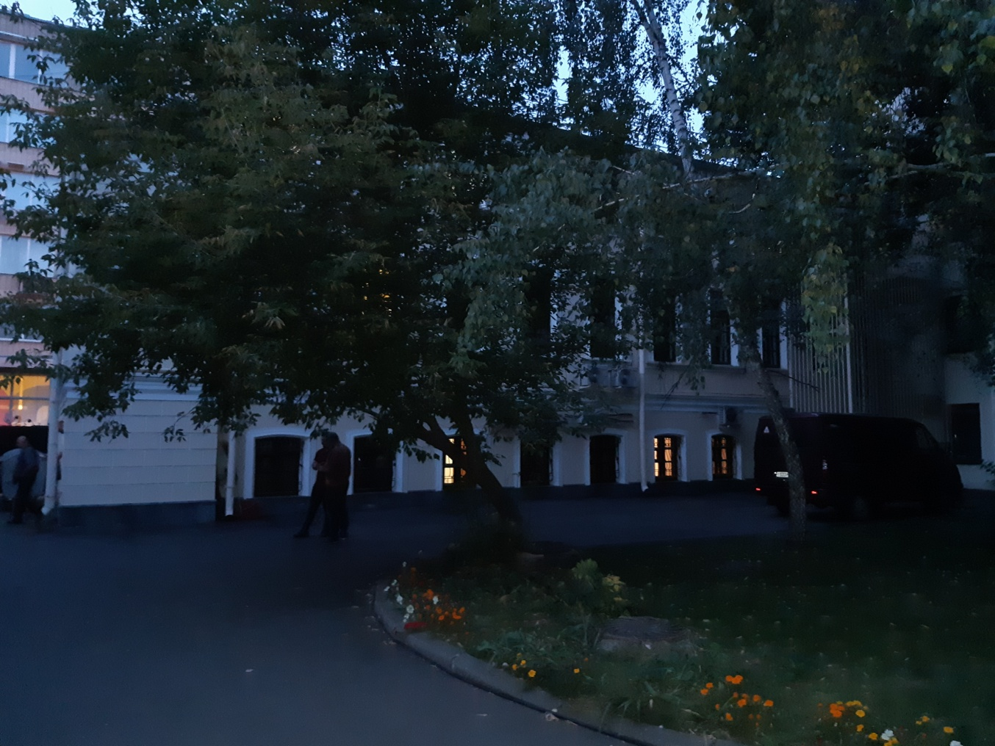
Объект оценки
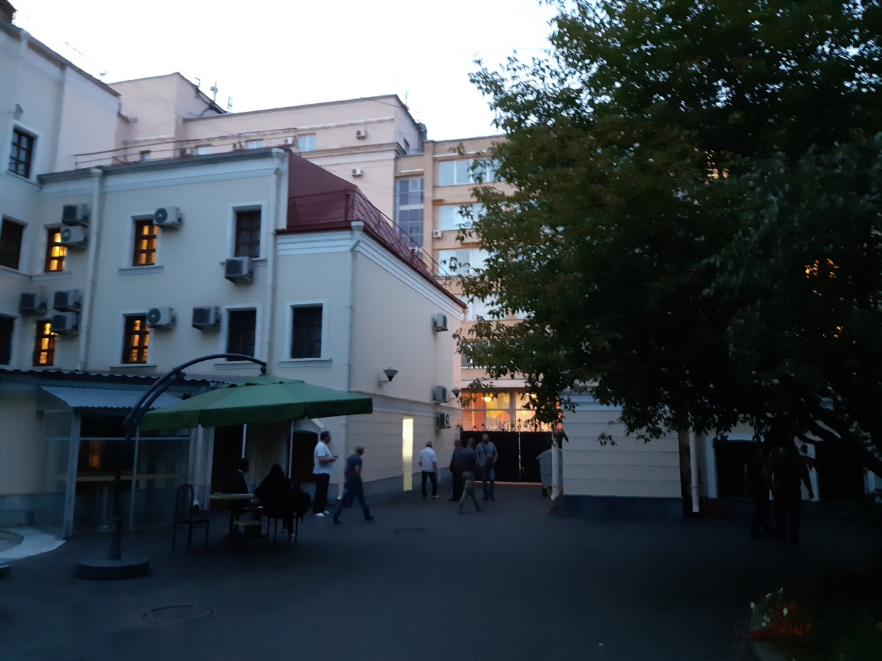
Объект оценки
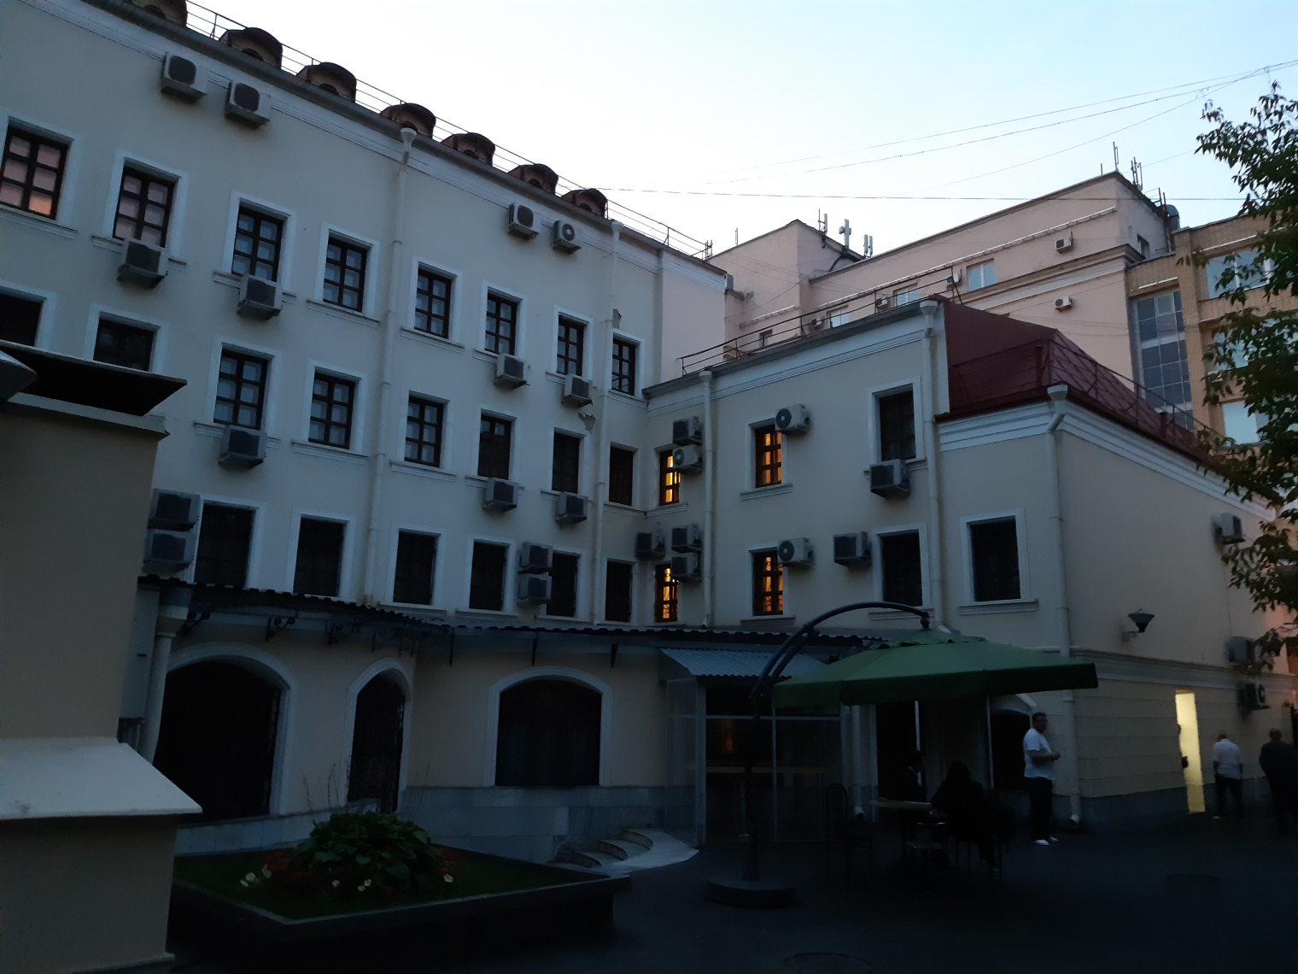
Объект оценки
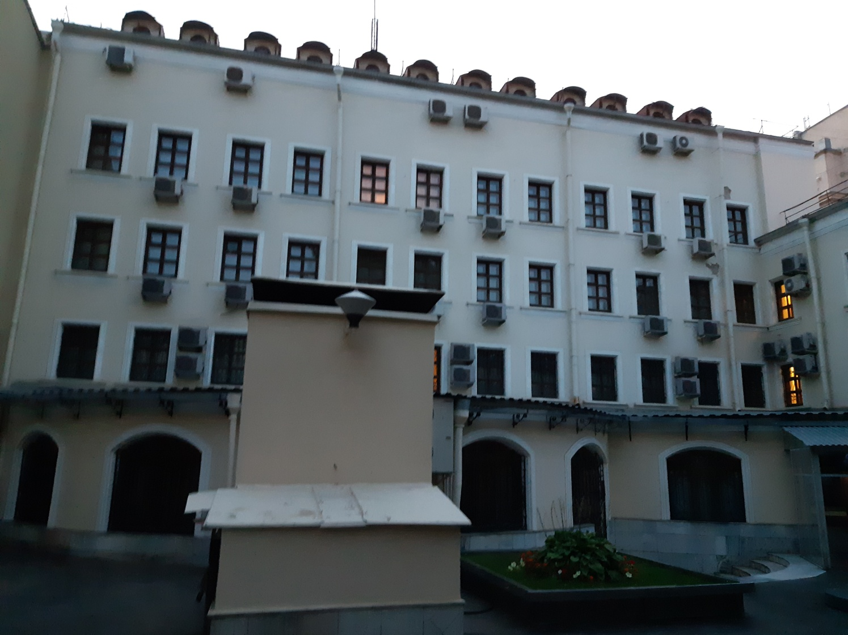
Объект оценки

По результатам осмотра Оценщиком не выявлено несоответствий текущего состояния оцениваемых зданий сведениям, приведенным в документах.

Количественные и качественные характеристики элементов, входящих в состав объекта оценки, которые имеют специфику, влияющую на результаты оценки, а также другие факторы и характеристики, относящиеся к объекту оценки, существенно влияющие на стоимость объекта, отсутствуют.

2.4. Характеристика объектов капитального строительства в составе объекта оценки

КОЛИЧЕСТВЕННЫЕ И КАЧЕСТВЕННЫЕ ХАРАКТЕРИСТИКИ

В состав оцениваемого имущества входит
1 Здание, назначение: нежилое здание, площадью 3323.8 кв.м.кадастровый номер 77:01:0001065:1015, количество этажей-5,количество подземных этажей - 1, год ввода в эксплуатацию 1861

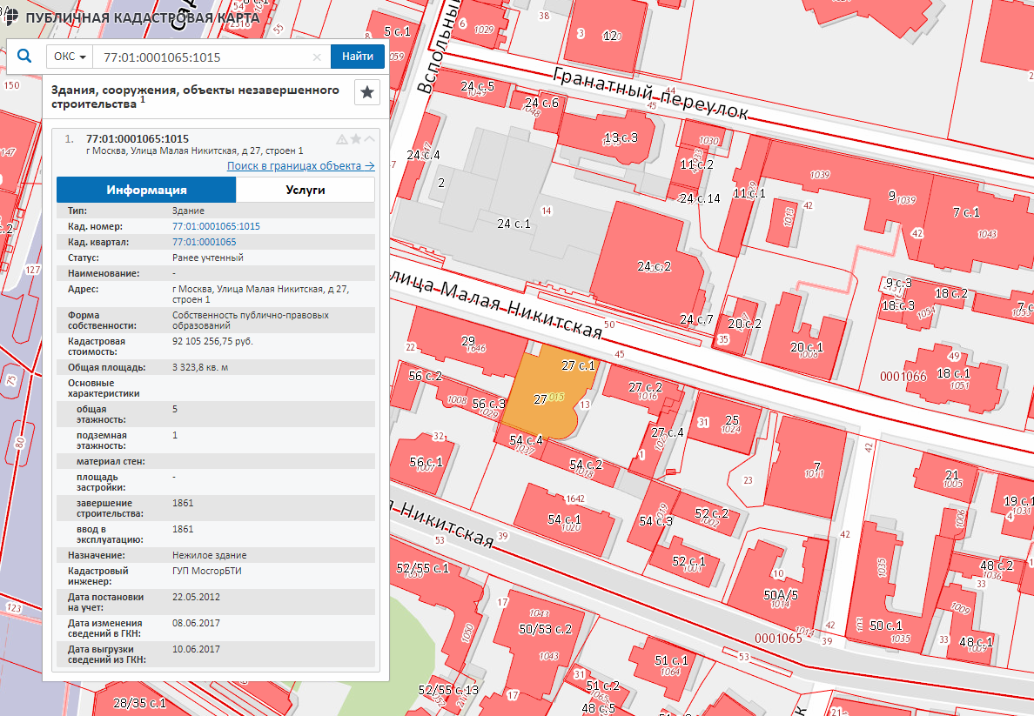

Технические параметры и физическое состояние объекта капитального строительства приводится ниже в таблице.

Физическое состояние и технические параметры здания кадастровый (условный) номер: 77:01:0001065:1015

Таблица 5
Наименование объекта |  | Здание, назначение: нежилое здание, площадью 3323.8 кв.м.кадастровый номер 77:01:0001065:1015, количество этажей-5,количество подземных этажей - 1, год ввода в эксплуатацию 1861
Наименование (по данным свидетельства о государственной регистрации) |  | Здание, назначение: нежилое здание
Литер |  | Нет данных
Год постройки |  | 1861
Количество этажей |  | 5, подземных-1
Размеры
Общая площадь, по внутреннему обмеру, кв. м |  | 3323.8
Площадь застройки по наружному обмеру кв.м. |  | Нет данных
Строительный объем куб.м. |  | 12146
Физическое состояние |  | хорошее
Характеристика конструктивных элементов
Наименование | Исполнение(материал) |  | Физическое состояние
Фундамент | ж/б и кирпичная кладка с усилением |  | Нет возможности визуального осмотра
Стены | Полнотелый кирпич |  | Отдельные трещины
Перегородки | кирпичные |  | Состояние хорошее
Перекрытия | ж/б плиты |  | Состояние хорошее
Кровля | Оцинкованное железо |  | Состояние хорошее, следов протечки нет
Окна | Двойной стеклопакет |  | Состояние хорошее
Двери | Заводского изготовления |  | Состояние хорошее
Отделка | Штукатурка ,окраска, линолеум, плитка |  | Состояние хорошее
Внутренние инженерные системы | Электричество, водоснабжение, канализация, телефон, вентиляция |  | Существенных дефектов не обнаружено

Оцениваемое здание «Здание назначение: нежилое здание общей площадью 3323.8кв. м. кадастровый (или условный номер) 77:01:0001065:1015 представляет собой пятиэтажное капитальное здание подземных этажей-1, нежилого назначения. В здании имеются бытовые помещения. Из коммуникаций объект обладает электричеством, водоснабжением, канализацией, телефон, вентиляция.. На дату оценки используется в качестве гостиницы. В целом здание находится в хорошем состоянии.

ИНФОРМАЦИЯ ОБ ИЗНОСЕ И УСТАРЕВАНИЯХ

Общее состояние здания характеризуется как хорошее. Физический износ оцениваемого объекта определялся экспертно на основании шкалы экспертных оценок

Шкала экспертных оценок для определения физического износа
Недвижимость [13]

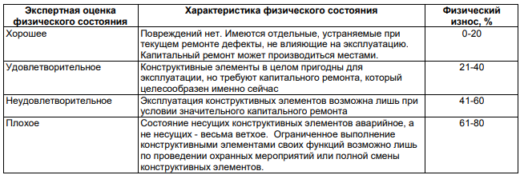

Физическое состояние здания согласно данным указанной шкалы может быть охарактеризовано как «Конструктивные элементы в целом пригодны для эксплуатации, но требуют капитального ремонта, который целесообразен именно сейчас», что соответствует экспертной оценке «Удовлетворительное». Согласно данным указанной шкалы, физический износ оцениваемых зданий находится в диапазоне 21%-40%.
На дату оценки 19.11.2018г Оценщик определяет износ как среднее значение в размере 30.5%
Факторов экономического и функционального устареваний не выявлено

2. Здание, назначение: нежилое здание , площадью 710.1 кв.м., кадастровый номер 77:01:0001065:1016 количество этажей -2, кроме того мансарда, год ввода в эксплуатацию 1861, по адресу : г. Москва Центральный административный округ, Пресненский район, ул. Малая Никитская д.27, строение 2
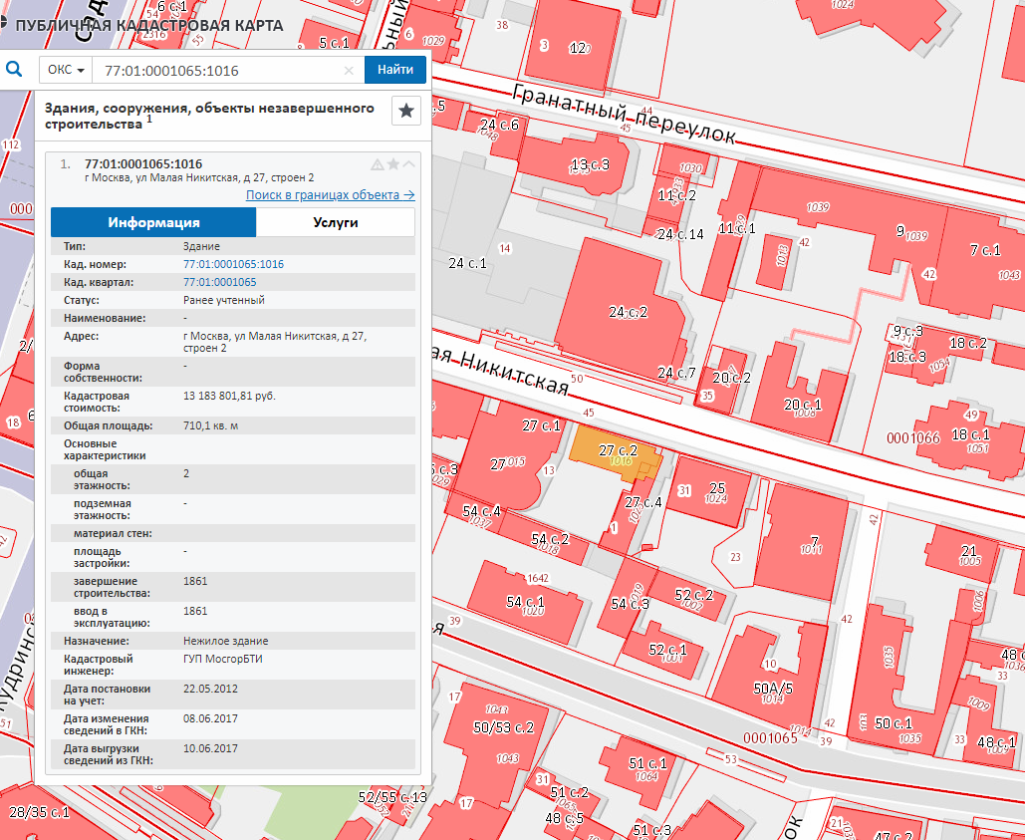
Технические параметры и физическое состояние объекта капитального строительства приводится ниже в таблице.

Физическое состояние и технические параметры здания кадастровый (условный) номер: 77:01:0001065:1016

Таблица 5
Наименование объекта |  | Здание, назначение: нежилое здание , площадью 710.1 кв.м., кадастровый номер 77:01:0001065:1016 количество этажей -2, кроме того мансарда, год ввода в эксплуатацию 1861
Наименование (по данным свидетельства о государственной регистрации) |  | Здание, назначение: нежилое здание
Литер |  | Нет данных
Год постройки |  | 1861
Количество этажей |  | 2, кроме того мансарда
Размеры
Общая площадь, по внутреннему обмеру, кв. м |  | 710.1
Площадь застройки по наружному обмеру кв.м. |  | Нет данных
Строительный объем куб.м. |  | 3381
Физическое состояние |  | хорошее
Характеристика конструктивных элементов
Наименование | Исполнение(материал) |  | Физическое состояние
Фундамент | ж/б и кирпичная кладка с усилением |  | Нет возможности визуального осмотра
Стены | Полнотелый кирпич |  | Отдельные трещины
Перегородки | кирпичные |  | Состояние хорошее
Перекрытия | ж/б плиты |  | Состояние хорошее
Кровля | Оцинкованное железо |  | Состояние хорошее, следов протечки нет
Окна | Двойной стеклопакет |  | Состояние хорошее
Двери | Канадская течала |  | Состояние хорошее
Отделка | Штукатурка ,окраска, линолеум, плитка |  | Состояние хорошее
Внутренние инженерные системы | Электричество, водоснабжение, канализация, телефон, вентиляция |  | Существенных дефектов не обнаружено

Оцениваемое здание «Здание назначение: нежилое здание общей площадью 710.1кв. м. кадастровый (или условный номер) 77:01:0001065:1016 представляет собой двухэтажное капитальное здание кроме того мансарда, нежилого назначения. В здании имеются бытовые помещения. Из коммуникаций объект обладает электричеством, водоснабжением, канализацией, телефон, вентиляция.. На дату оценки используется в качестве нежилого здания. В целом здание находится в хорошем состоянии.

ИНФОРМАЦИЯ ОБ ИЗНОСЕ И УСТАРЕВАНИЯХ

Общее состояние здания характеризуется как хорошее. Физический износ оцениваемого объекта определялся экспертно на основании шкалы экспертных оценок

Шкала экспертных оценок для определения физического износа
Недвижимость [13]

Физическое состояние здания согласно данным указанной шкалы может быть охарактеризовано как «Конструктивные элементы в целом пригодны для эксплуатации, но требуют капитального ремонта, который целесообразен именно сейчас», что соответствует экспертной оценке «Удовлетворительное». Согласно данным указанной шкалы, физический износ оцениваемых зданий находится в диапазоне 21%-40%.
На дату оценки 19.11.2018г Оценщик определяет износ как среднее значение в размере 30.5%
Факторов экономического и функционального устареваний не выявлено

2.5. Характеристика земельного участка, входящего в состав объекта оценки

КОЛИЧЕСТВЕННЫЕ И КАЧЕСТВЕННЫЕ ХАРАКТЕРИСТИКИ

Земельный участок, входящий в состав оцениваемого имущества общей площадью 2019 кв. м, в целом имеет прямоугольную форму, а также ровный спланированный рельеф без значительных перепадов высот. Схема оцениваемого земельного участка согласно данным публичной кадастровой карты, опубликованной на сайте Росреестра, приведена на следующем рисунке:

Рис. 1. Схема оцениваемого земельного участка³
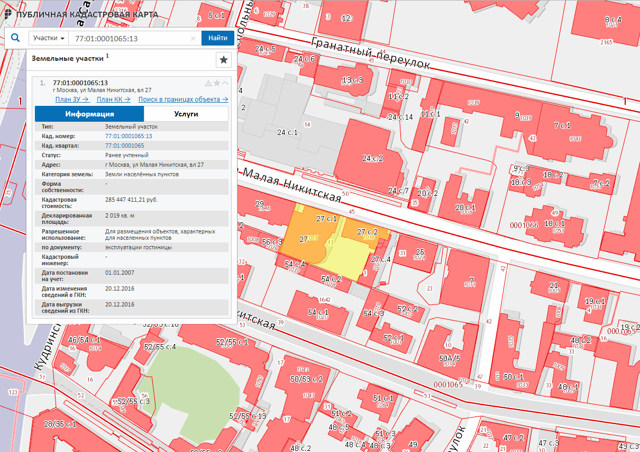

Данные кадастрового учета земельного участка представлены в таблице 7.
Информация о земельном участке
Таблица 7

Адрес | г. Москва Центральный административный округ, Пресненский район, ул. Малая Никитская вл.27
Кадастровый номер | 52:19:0208011:13
Кадастровая стоимость руб. | 285 447 411.21
Площадь кв.м. | 2019
Категория земель | земли населенных пунктов
Разрешенное использование | Для размещения объектов характерных для населенных пунктов. (эксплуатация гостиницы)

Часть земельного участка занимают элементы благоустройства. На дату оценки земельный участок обеспечен электричеством, водоснабжением и канализацией.

Оцениваемый земельный участок расположен вдоль ул. Малая Никитская в развитой жилой зоне г.Москва. Отличительной особенностью местоположения данной зоны является развитая дорожная сеть и возможность выезда на основные стратегические направления дорожно-транспортной сети г.Москва Таким образом, можно сделать вывод о хорошей транспортной доступности оцениваемого земельного участка.

ИНФОРМАЦИЯ ОБ ИЗНОСЕ И УСТАРЕВАНИЯХ

Земельные участки в силу своей специфики не подвержены физическому износу и функциональному устареванию. Факторов экономического устаревания не выявлено.

____________________________________
³ Источник: http://maps.rosreestr.ru/PortalOnline/.

2.6. Местоположение объекта оценки

Объект оценки расположен по адресу: г. Москва Центральный административный округ, Пресненский район, ул. Малая Никитская вл.27

ХАРАКТЕРИСТИКИ СУБЪЕКТА ФЕДЕРАЦИИ.

Общая характеристика
Характеристика города Москвы
Москва — столица Российской Федерации, город федерального значения, административный центр Центрального федерального округа и центр Московской области, в состав которой не входит. Крупнейший по численности населения город России и её субъект — 12 197 596 чел. (2015), самый населённый из городов, полностью расположенных в Европе, входит в первую десятку городов мира по численности населения. Центр Московской городской агломерации.
Историческая столица Великого княжества Московского, Русского царства, Российской империи (в 1728—1730 годах), Советской России и СССР. Город-герой. В Москве находятся федеральные органы государственной власти Российской Федерации (за исключением Конституционного суда), посольства иностранных государств, штаб-квартиры большинства крупнейших российских коммерческих организаций и общественных объединений.
Расположена на реке Москве в центре Восточно-Европейской равнины, в междуречье Оки и Волги. Как субъект федерации, Москва граничит с Московской и Калужской областями.
Москва — важный туристический центр России. Московский Кремль, Красная площадь, Новодевичий монастырь и Церковь Вознесения в Коломенском входят в список Всемирного наследия ЮНЕСКО. Она является важнейшим транспортным узлом. Город обслуживают 5 аэропортов, 9 железнодорожных вокзалов, 3 речных порта (имеется речное сообщение с морями бассейнов Атлантического и Северного Ледовитого океанов). С 1935 года в Москве работает метрополитен.
Географическое положение
Москва находится в центре европейской части России, в междуречье Оки и Волги, на стыке Смоленско-Московской возвышенности (на западе), Москворецко - Окской равнины (на востоке) и Мещёрской низменности (на юго-востоке). Территория города после изменения городских границ в 2012 году составляет 2511 км². Треть (870 км²) находится внутри кольцевой автомагистрали (МКАД), остальные 1641 км² — за кольцевой автодорогой.
Средняя высота над уровнем моря составляет 156 м. Наивысшая точка находится на Теплостанской возвышенности и составляет 255 м, самая низкая точка — вблизи Бесединских мостов, где река Москва покидает город, высота этой точки над уровнем моря составляет 114,2 м. Протяжённость Москвы (без учёта чересполосных участков) с севера на юг в пределах МКАД — 38 км, за пределами МКАД — 51,7 км, с запада на восток — 39,7 км.
Город располагается на обоих берегах реки Москвы в её среднем течении. Помимо этой реки, на территории города протекает несколько десятков других рек, наиболее крупные из которых — притоки Москвы, в частности Сходня, Химка, Пресня, Неглинная, Яуза и Нищенка (левые), а также Сетунь, Котловка и Городня (правые). Многие малые реки (Неглинная, Пресня и др.) в пределах города протекают в коллекторах. В Москве много и других водоёмов: более 400 прудов и несколько озёр.
Центр Москвы и большая часть территории внутри МКАД географически находятся в третьем часовом поясе (UTC+3); а западная часть города внутри МКАД и подавляющая часть территорий Новой Москвы, а также Зеленоград — во втором (UTC+2). Используемое время в Москве обозначается по международному стандарту как московское время (MSK). С 26 октября 2014 года смещение относительно всемирного координированного времени UTC составляет +3:00; а средний астрономический полдень в центре Москвы наступает примерно в 12:30.

Климат
Климат Москвы — умеренно-континентальный, с чётко выраженной сезонностью. Зима (период со среднесуточной температурой ниже 0 °C) в среднем длится со второй декады ноября (10 ноября) до второй декады марта (20 марта). Дневная температура в среднем опускается ниже 0 °C с 20 ноября и возвращается к положительным значениям 5 марта. В период календарной зимы могут отмечаться непродолжительные (3—5 дней) периоды сильных морозов (с ночной температурой до −20 °C, редко до −25..−30 °C). При этом в декабре и начале января часты оттепели, когда температура с −5..−10 °C поднимается до 0 °C и выше, иногда достигая значений в +5..+10 °C. По данным метеостанции ВВЦ (норма 1981—2010), самым холодным месяцем года является февраль (его средняя температура составляет −6,7 °C). Переходные сезоны достаточно коротки. Иногда практически летние температуры регистрируются в начале апреля, в то же время в конце мая — начале июня случаются возвраты холодов. Лето (период с дневной температурой выше +20 °C и среднесуточной выше +15 °C) длится с третьей декады мая (23 мая) до конца августа (29 августа), дневная температура часто превышает 30-градусную отметку (в среднем 6—8 дней за летний сезон, в 2010 г. — 1,5 месяца. 35-градусная отметка за последние 30 лет достигалась 18 раз, из них 16 — в 2010 году). Самым тёплым месяцем является июль (его средняя температура за период 1981—2010 гг. составляла +19,2 °C).
Растительность
Несмотря на огромную степень застройки Москвы, площадь озеленённых территорий города (по данным Москомархитектуры на 2007 год) составляет 34,3 тысяч га (или около 1/3 общей территории города).
В Москве есть такие лесные и парковые массивы, как Измайловский парк, Тимирязевский парк, Филёвский парк (лесопарк), Замоскворецкий лесопарк, Люблинский парк, Бутовский лесопарк, Ботанический сад, Нескучный сад, Битцевский лесопарк, музеи-заповедники Царицыно и Коломенское, Кузьминский лесопарк, лесопарк Кусково и другие.
Также в пределах города находится часть Природного национального парка Лосиный Остров, множество скверов и рекреационных зон.
Животный мир
Фауна Москвы разнообразна. Например, в национальном парке Лосиный Остров водятся не только белки, ежи и зайцы, но и более крупные дикие животные, такие как кабан и лось, пятнистые олени. Водятся и хищники — лисица, норка и горностай. Гнездятся в Верхнеяузской части Лосиного Острова дикие утки и цапли, водятся редкие фазаны и серые куропатки. Со времён Ивана Грозного Лосиный Остров находится под специальной охраной — сначала как место царских охот, а с 1983 года — как природный национальный парк.
В Битцевском лесу также обитает много диких животных. Живут здесь ежи, бурозубки и даже летучие мыши, столь редкие в столице; зайцы — беляк и русак, полёвка, ласки, белки. Заходят из Подмосковья лось и кабан. Выводят птенцов утки, гнездится коростель.
В Москве обитает такое редкое животное, как орешниковая соня. В Москве её убежища найдены в Битцевском лесу, Лосиноостровском лесопарке, Измайловском лесу. Редок также чёрный хорь — он живёт в долинах рек, по берегам которых перемежаются лес, луг и заросли кустарника. Стационарное обитание установлено в нескольких местах города: у Чёрного озера, в долине р. Сходни, а также в Крылатской и Братеевской поймах (в период с 1985 по 2000 гг.).
Зайцев в Москве можно найти в Измайловском лесу, Кузьминском лесопарке, в Битцевском лесу и Серебряном Бору. Ласок — в лесных массивах: Лосиный Остров, Измайловский, Кузьминский, Бирюлевский, Битцевский, Фили-Кунцевский лесопарках; в долинах рек: Рудневки, Чёрной, Алёшинки, Чечёры, Сетуни, Раменки, Братовки, Сходни, Клязьмы; в поймах: Марьинской, Братеевской, Мнёвниковской, Тушинской чаше; а также на западном берегу Химкинского водохранилища.
Существует Красная книга Москвы — в ней перечислены редкие и исчезающие на территории Москвы виды животных. В ней упоминаются ёж обыкновенный, лесной нетопырь, горностай и ласка, заяц-беляк и заяц-русак, орешниковая соня и лесная мышовка, обыкновенный хомяк.
Самый крупный хищник в Москве — обыкновенная лисица, обитает в парке Лосиный Остров, Кузьминском лесопарке, Битцевском лесу и других.
Среди птиц обитают большая и малая выпь, серая утка, обыкновенный гоголь, чёрный коршун и болотный лунь, перепелятник, сапсан и пустельга, рябчик и лысуха, чибис, бекас и вальдшнеп, чайки — малая, озёрная, сизая, вяхирь и обыкновенная горлица, ушастая и болотная совы, домовый сыч, голубь, воробей и вороны. А также обыкновенный козодой и зимородок, серый и зелёный дятлы и даже береговая ласточка.
Экология
На экологическую ситуацию Москвы влияет преобладание западных и северо-западных ветров в городе. Качество городских водных ресурсов лучше на северо-западе города, выше по течению Москвы-реки. Важным фактором улучшения экосистемы города является сохранение и развитие скверов, парков и деревьев внутри дворов, пострадавших в последние годы от точечной застройки.
Экологический мониторинг в Москве осуществляют 39 автоматических стационарных станций, контролирующих содержание в воздухе 22 загрязняющих веществ и его общий уровень загрязнения.
Высокий уровень загрязнения атмосферного воздуха отмечается вблизи крупных автомагистралей и промышленных зон; особенно в центре, в восточной и юго-восточной частях города. Наивысший уровень загрязнения воздуха в Москве наблюдается в районах Капотня, Косино-Ухтомский и Марьино — из-за расположенного в черте города Московского нефтеперерабатывающего завода, Люберецкой и Курьяновской станций аэрации. К наиболее экологически чистым районам Москвы относятся Крылатское, Куркино, Митино, Строгино и Ясенево.
Среди источников загрязнения Москвы на первом месте стоят выхлопные газы автотранспорта. Воздух загрязняют также теплоэлектростанции, фабрики и заводы, испарения раскалённого асфальта.
По версии консалтинговой компании Mercer, Москва признаётся одной из самых загрязнённых столиц Европы (так, в рейтинге за 2017 год Москва заняла 14-е место по уровню загрязнённости среди столиц мира).
Население
Численность населения Москвы по данным Росстата составляет 12197596 чел. (2015). Плотность населения — 4857,66 чел./км2 (2015).
Москва — крупнейший город России по количеству жителей и самый населённый из городов, полностью находящихся в Европе. Её агломерация с численностью постоянного населения около 15 млн человек также является крупнейшей в России и Европе.
Численность населения Москвы, по результатам Всероссийской переписи населения 2002 года, составила 10 382 754 человек. По официальным данным текущего статистического учёта, население города на 1 сентября 2012 года составило 11911100 тысяч человек. По предварительным итогам переписи-2010 на октябрь 2010 года 11643060 человек постоянно проживают в Москве и лишь 30 тысяч человек временно пребывают в столице, 1,2 млн москвичей по разным причинам отказалось участвовать в переписи. Управление Федеральной миграционной службы по городу Москве сообщило, что постоянную регистрацию в Москве имеет 9060 тысяч человек, временную регистрацию имеет 1100 тысяч человек, на миграционном учёте стоит также 340 тысяч иностранцев. От 600 до 800 тысяч российских граждан, по оценкам специалистов УФМС, проживают в Москве без регистрации в органах ФМС.
Официальные данные о населении города учитывают только постоянно проживающих горожан. По данным управления ФМС по Москве, в 2008 году официальным учётом зарегистрировано ещё 1 миллион 800 тысяч приезжих (трудовых мигрантов и гастарбайтеров, студентов и других), а также в городе, по оценкам экспертов на 2009 год, находится ещё около 1 миллиона незарегистрированных мигрантов.
Постоянный рост населения Москвы объясняется в основном притоком населения из других регионов. Это явление внутренней миграции в советское время называлось «лимитчики».
Московское произношение является произносительной нормой русского литературного языка.
Национальный состав населения Москвы, согласно переписи населения 2002 года и переписи населения 2010 года, распределён следующим образом: русские — 9 930 410 (91,65 %), украинцы — 154 104 (1,42 %), татары — 149 043 (1,38 %), армяне — 106 466 (0,98 %), азербайджанцы — 57 123 (0,53 %), евреи — 53 142 (0,49 %), белорусы — 39 225 (0,36 %), грузины — 38 934 (0,36 %), узбеки — 35 595 (0,33 %), таджики — 27 280 (0,25 %), молдаване — 21 699 (0,20 %), киргизы — 18 736 (0,17 %), мордва — 17 095 (0,16 %), чеченцы — 14 524 (0,13 %), чуваши — 14 313 (0,13 %), осетины — 11 311 (0,10 %), лица, не указавшие национальность — 668 409 (5,81 %).
Процент русских по Москве превышает средний показатель по России (80 %), также доли армян и евреев более высоки по сравнению со среднероссийскими (0,78 % и 0,16 % соответственно). Доля русских возросла с момента переписи 1989 года, когда они составляли 89,7 %.
Экономика
Москва — крупнейший в общероссийском масштабе финансовый центр, международный деловой центр и центр управления большой частью экономики страны. Так, например, в Москве сосредоточено около половины банков из числа зарегистрированных в России. Кроме того, большая часть крупнейших компаний зарегистрированы и имеют центральные офисы именно в Москве, хотя их производство может быть расположено за тысячи километров от неё.
По данным на 2016 год, по объёму ВВП (321 млрд $) Москва находилась на 15 месте среди крупнейших городов мира.
Транспорт
Москва — крупнейший транспортный узел страны. Город находится в самом центре паутины железных дорог и федеральных автомагистралей. Объём пассажирских перевозок в Московском транспортном узле по оценке на 2013 год составляет 11,5 млрд человек. Внутри города развиты многие виды общественного транспорта, с 1935 года работает метрополитен; общественным транспортном осуществляется 76 % пассажирских перевозок.
Железнодорожный транспорт
Железнодорожная сеть в Москве представлена десятью основными направлениями с девятью вокзалами (с восьми вокзалов — Белорусский, Казанский, Курский, Киевский, Ленинградский, Павелецкий, Рижский, Ярославский осуществляется как пригородное, так и дальнее сообщение, один вокзал — Савёловский — обслуживает только пригородные перевозки), Московской окружной железной дорогой, несколькими соединительными ветвями и рядом ответвлений, в основном однопутных, относительно небольшой длины, основная часть из которых полностью находится в черте города.
Все железные дороги Москвы относятся к Московской железной дороге, кроме Ленинградского направления, относящегося к Октябрьской железной дороге, которая тоже входит в Московский железнодорожный узел, имеет при этом ССВ с некоторыми направлениями Московской железной дороги. При этом цены и правила оплаты проезда в пригородных электропоездах одинаковы на всех направлениях без исключения, согласно правилам Московской железной дороги.
В 1990-е — 2000-е годы ряд железнодорожных веток, обслуживавших промышленные предприятия, был закрыт в связи с выводом этих предприятий из города или серьёзным сокращением объёмов производства.
Общая протяжённость железных дорог в пределах города — 394,7 км. Пригородные поезда, связывающие вокзалы Москвы с населёнными пунктами Московской и близлежащих областей, играют существенную роль и во внутригородских перевозках. Крупным проектом по развитию пассажирского железнодорожного сообщения в Москве является организация пассажирского движения на Малом кольце Московской железной дороги.
Аэропорты
На территории Москвы находятся международные аэропорты Внуково и Остафьево. Также жители и гости города пользуются услугами других международных аэропортов, расположенных на территории Московской области: Домодедово, Чкаловский, Шереметьево.
Добраться до аэропортов можно не только на автотранспорте, но и воспользовавшись экспрессами, отправляющимися с железнодорожных вокзалов: Киевского — до аэропорта Внуково, Белорусского — до аэропорта Шереметьево и Павелецкого — до аэропорта Домодедово.
В городе действовал аэровокзал, однако с начала XXI века он, фактически, утратил свое прямое назначение: его помещения были сданы арендаторам под торговые площади. По состоянию на 2016 год, в здании аэровокзала действуют лишь кассы по продаже железнодорожных и авиабилетов.
Автомобильный транспорт
Москва является центром сети федеральных автомагистралей различных направлений, которые соединяют столицу с административными центрами субъектов Российской Федерации и городами сопредельных государств. В самой Москве имеется развитая транспортная инфраструктура, содержащая в частности три транспортных кольца: Садовое, Третье транспортное и Московская кольцевая автомобильная дорога, планируется строительство Центральной кольцевой автомобильной дороги (ЦКАД) в Подмосковье для разгрузки города от транзитного транспортного потока.
Наземный городской транспорт
В Москве действует разветвлённая сеть уличного общественного транспорта: маршрутов автобусов, троллейбусов, трамваев, маршрутных такси, которые перевозят около 12 миллионов пассажиров ежедневно. Некоторые маршруты работают круглосуточно.
Московский метрополитен
С 15 мая 1935 года в Москве работает метрополитен, являющийся основным средством передвижения в пределах столицы. В среднем московское метро перевозит 6,824 млн пассажиров в день (по данным за 2013 год). Это пятая по годовому пассажиропотоку система метро в мире и первая в Европе. Общая протяжённость линий Московского метрополитена — 320,9 км, большая часть пути и станций находится под землёй. По протяжённости линий Московский метрополитен занимает шестое место в мире.
Всего в московском метро 196 станций и 12 линий, включая линию лёгкого метро. Многие станции метро являются памятниками архитектуры.
С 2004 года работает монорельсовая дорога, эксплуатация которой ведётся силами ГУП «Московский метрополитен».
Речной транспорт
Благодаря системе каналов, построенных в составе Великих строек коммунизма, Москва с советских времён была известна как «порт пяти морей» — Балтийского, Белого, Каспийского, Азовского и Чёрного (что, однако, некорректно, так как, используя исключительно внутренние водные пути, из Москвы можно попасть только в четыре моря из перечисленных — в Чёрное море кратчайший судоходный путь из Москвы пролегает через Азовское море). От Северного и Южного речных вокзалов ходят круизные теплоходы, соединяющие Москву с Санкт-Петербургом, Астраханью, Ростовом-на-Дону и другими городами России. Также осуществляются перевозки по Химкинскому водохранилищу, пригородным линиям. В период навигации на Москве-реке работают несколько маршрутов речного трамвая.
Велосипедный транспорт
По статистике, в Москве более 3,5 миллионов велосипедов. Однако первая велодорожка появилась в столице только в 2011 году. К 2017 году протяженность велотрасс достигла 100 километров, включая в себя многокилометровые маршруты такие как от улицы Барклая через парк «Фили» до станции метро «Крылатское» (8 км) и от парка «Музеон» до Парка Победы (16 км). Летом работают городские велопрокатные станции, спонсируемые «Банком Москвы», а так же частные прокатные службы.
Наука
Москва — крупный мировой научный центр, представленный научно-исследовательскими институтами, работающими во многих отраслях, такими как ядерная энергетика, микроэлектроника, космонавтика и другие.
Первые научные исследования в Москве начали проводиться в Московском университете с 1755 года. В XIX веке при университете стали возникать научные сообщества, изучавшие историю России, медицину, физику, русский язык и другие науки.

ХАРАКТЕРИСТИКА ЛОКАЛЬНОГО МЕСТОПОЛОЖЕНИЯ

Пресненский район

Характеристика
Пресненский район входит в состав 10-и районов Центрального административного округа города Москвы. Район занимает территорию в 890 гектаров в нём насчитывается 143 улицы и 6 станций метро (Баррикадная, Беговая, Выставочная, Краснопресненская, Международная и Улица 1905 года). Численность проживающего здесь населения составляет порядка 116 тысяч человек. Управление районом осуществляет Управа Пресненского района и прочие районные органы власти.
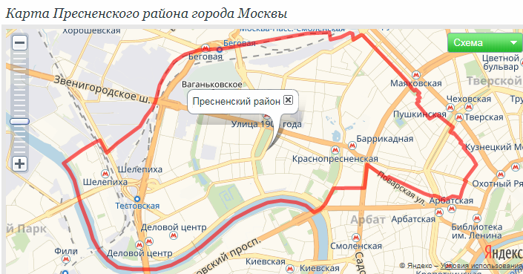

Описание района
Пресненский район — один из наиболее индустриально развитых районов Москвы. Однако, ввиду строительства крупнейшего в Европе Московского международного делового центра «Москва-Сити» и программы вывода предприятий из центра города, район постепенно теряет свой промышленный потенциал. Особенностями Пресненского района являются высокая концентрация учреждений науки, культуры и образования, а так же наличие множества историко-архитектурных памятников.
Основной жилищный фонд Пресненского района построен в первой половине XX века. В районе расположены объекты федерального и общегородского значения: Дом Правительства Российской Федерации, Дом кино, ИТАР-ТАСС, выставочный комплекс «Экспоцентр», и гордость района — крупнейший в стране Московский зоопарк.

Малая Никитская улица
Ма́лая Ники́тская у́лица (1948—1993 — улица Кача́лова) — улица в Пресненском районе Центрального административного округа города Москвы. Проходит от площади Никитские Ворота до Садовой-Кудринской улицы параллельно Большой Никитской улице. Нумерация домов ведётся от Никитских Ворот.
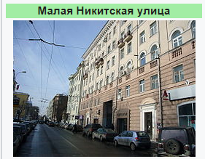

Происхождение названия
Название XIX века дано по соседней Большой Никитской улице, которая обязана своим названием Никитскому женскому монастырю, располагавшемуся на месте нынешнего сквера перед подстанцией метрополитена (дом 7/10 по Б. Никитской, угол Большого Кисловского переулка).

История
Улица сформировалась в XVII веке. Тогда она упиралась во Вспольный переулок, где стоял храм святого великомученика Георгия, что на Всполье (построен в 1779 году, снесён в 1932 году), и называлась Георгиевской или Егорьевской улицей. В начале XIX века улица стала выходить на Садовое кольцо, превратившись в дублёра Никитской улицы. Её начали называть Малой Никитской улицей в отличие от Никитской, которая превратилась в Большую Никитскую.
В 1948 году улица была переименована в улицу Качалова в память театрального актёра Василия Качалова, который жил на ней в 1914—1919 годах. В 1994-м улице возвращено историческое название.
В 2015 году в ходе реализации программы «Моя улица» Малая Никитская была реконструирована: отремонтировали фасады домов, обновили подсветку, благоустроили прилегающие к улице дворы и сквер

Примечательные здания и сооружения

По нечётной стороне[править | править код]
- № 13 — Усадьба Суворовых-Н. И. Баранова-Н. П. Гагман, ныне — Посольство Нигерии в Москве.
- № 15 — Доходный дом, построен в 1912 году по проекту архитектора О. Г. Пиотровича. В 2004 году мэром Москвы Ю. М. Лужковым дом был признан аварийным и принято решение о его реконструкции.
- № 19 — Особняк XIX века, перестроен в 1886 году архитектором Ф. Н. Кольбе. Часть усадьбы (№ 19, 21), в 1870-х годах принадлежавшая князю П. П. Долгорукому, в 1802 году — майорше Е. А. Новосильцевой, в 1820—1830-х годах — коллежскому асессору Н. А. Гончарову (отцу Н. Н. Гончаровой — жены А. С. Пушкина). Участок выделили в отдельное владение в 1831 году.
- № 21 — Часть усадьбы (см. № 19). Существующее здание построено в 1843 году. В начале ноябре 1873 года во флигеле владения поселился П. И. Чайковский, который окончил здесь «Второй квартет» и приступил к работе над оперой «Кузнец Вакула». В 1899—1904 годах в доме жил химик В. В. Марковников. После октябрьской революции здание занимал театр Н. М. Фореггера.
- № 27 — Участок являлся частью обширной усадьбы М. П. Гагариной и выходил на Большую Никитскую улицу. Участок отделился от усадьбы, вероятно, в 1860-х годах; уже тогда по линии улицы стояли два двухэтажных здания[3]. В одном из домов жил архитектор Н. В. Марковников.
- № 29 — Доходный дом (1909, архитектор О. Г. Пиотрович). Ранее на этом месте находились деревянные строения, принадлежащие вначале генерал-майору П. Н. Бахметьеву, а затем Н. Ф. Шереметевой. В одном из этих домов прошли последние годы жизни балетмейстера А. П. Глушковского
Расположение объектов оценки на карте
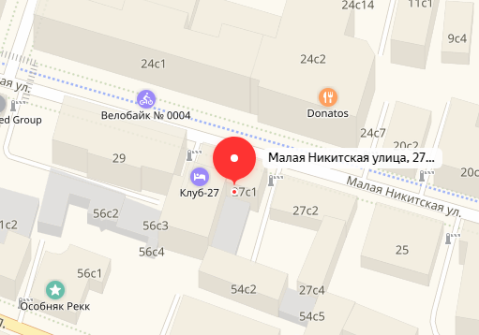
2.7. Данные бухгалтерского учета объекта оценки

Данные бухгалтерского учета объекта оценки Заказчиком не предоставлены.

3. Анализ рынка объекта оценки

3.1. Анализ влияния общеполитической и социально-экономической обстановки в стране и регионе расположения объектов недвижимости на рынок объекта оценки на дату оценки
Недвижимость имеет важнейшее значение для любой страны: для населения, для частного бизнеса и в целом для экономики,. Это не только строения, предназначенные для жилья и отдыха (гостиницы, квартиры, индивидуальные дома и дачи), но и капитальные ресурсы, используемые для общественных целей, для производства и реализации средств производства и предметов потребления (земельные участки, торговые, административные, производственные, складские здания и вспомогательные сооружения, дороги и инженерная инфраструктура).
Цены на объекты недвижимости и объёмы строительства прямо зависят от общественных потребностей и уровня доходов бизнеса и населения. Однако рынок недвижимости инерционен, поскольку психология его участников обычно «отстаёт» от экономических и политических изменений. В результате мы можем наблюдать необоснованный рост либо заторможенность рынка, дефицит некоторых видов недвижимости либо перенасыщение рынка. Это вызывает колебание рыночных цен.
Ценность объекта недвижимости заключается в его полезности для общества и отдельного человека, а также в возможности длительного использования. Кроме того, наряду с деньгами, ценными бумагами и золотом, вложение доходов в недвижимость – отличный способ сохранения и накопления доходов. Поэтому рынок качественной недвижимости растет не только во времена подъема экономики, когда растут доходы бизнеса и населения, расширяется бизнес, население улучшает свои жилищные условия, когда востребованы новые территории (земельные участки) и здания, но и в кратковременно кризисные времена, когда инфляция «съедает» доходы и денежные накопления, когда покупка недвижимости является одним из средств сохранения и накопления доходов. В определённых случаях ценность недвижимости может снижаться. Иногда снижение цен происходит в результате корректировки «перегретого» рынка, когда в предыдущий период возник ажиотажный необоснованный рост цен, несбалансированный общеэкономическим развитием (ростом производства и производительности, реальных доходов бизнеса и населения). В частном случае низкое качественное состояние или общий износ (физический, функциональный, экономический) объекта недвижимости также может быть причиной снижения цены объекта. В результате, в периоды стабильного развития общества и экономики качественная недвижимость растёт в цене. В периоды кратковременных экономических спадов цены на недвижимость либо несколько снижаются до уровня себестоимости, либо продолжают расти в ожидании стабилизации и роста экономики. В периоды длительной стагнации экономики и рецессии, в условиях отсутствия перспективы общеэкономического роста: снижается спрос на недвижимость, снижается и прекращается финансирование проектирования и строительства, приходит в упадок материально-техническая база строительных компаний, рынок недвижимости деградирует, объекты недвижимости ветшают. Длительные экономические и демографические кризисы, вызванные войной, политической конфронтацией элит, истощением ресурсов постепенно делают невостребованными и объекты недвижимости.
Как видим, состояние и поведение рынка недвижимости как в целом по стране, так и регионального, прямо зависят от уровня и перспектив экономического развития страны, от положения и роли страны в мировой экономике, от уровня и перспективы региональной экономики.
Важнейшими условиями развития и основными критериями состояния национальной экономики являются:
- прочность государства и политической системы страны,
- стабильность законодательства и направленность его на защиту безопасности граждан, социальную защиту и защиту экономических интересов и права собственности,
- развитая экономическая инфраструктура (доступные финансовые, трудовые, энергетические и сырьевые ресурсы, стимулирующее налогообложение, свободная и справедливая конкуренция, обеспечивающие развитие деловых отношений и эффективного производства).
От этого зависит состояние и перспектива рынка недвижимости.
Основные минувшие политические события, влияющие на экономику
После 90-х годов минувшего века, периода стремительного разрушения сложившихся ранее экономических отношений, основанных на государственной собственности на средства производства, периода бесконтрольной приватизации собственности, с 2000-х годов в России начались процессы укрепления государства и повышения уровня дисциплины в рыночной экономике, основой которой теперь стала, преимущественно, частная собственность. Укрепление вертикали власти, экономического законодательства и законодательной дисциплины, усиление налоговой и таможенной структур, а также снижение налоговой нагрузки позволили в достаточно короткое время остановить инфляцию, ликвидировать бюджетный дефицит, и в целом стабилизировать экономику и в социальную сферу. Укрепилась банковская система и финансовая дисциплина. При поддержке и контроле со стороны государства получило развитие кредитование бизнеса и населения, получила широкое распространение ипотека, повысились социальные гарантии населения.
Это положительно отразилось на перспективах бизнеса и населения. Появился стабильный спрос. Предприятия постепенно стали обновлять станочный и транспортный парк, приобретая новое современное оборудование и машины. Повсеместно начали строиться многоэтажные жилые комплексы и посёлки индивидуальной застройки, новые производства, крупные склады, торговые и офисные комплексы, новые объекты инженерной инфраструктуры и вспомогательные сооружения. Новое строительство потребовало новых территорий. В условиях реформы земельного законодательства сформировался и заработал земельный рынок, стали расширяться города и посёлки. Снесено и реконструировано огромное количество ветхих зданий. Проложены новые магистральные коммуникации. Построено много новых автомагистралей и региональных дорог. Значительно обновились основные фонды промышленных и сельскохозяйственных предприятий, техническая и материальная база подрядных организаций. Появились новые стандарты и нормативы строительства, перспективные строительные материалы и строительные технологии.
Существенную поддержку экономического роста в период 2000 – 2014 гг. оказали повышающиеся мировые цены на нефть, газ, металл и другие сырьевые товары, которыми Россия обладает в полной мере.
В результате, ВВП по ППС России в сопоставимых ценах 2011 года возрос с 2,06 трлн. дол. США в 2000 году до 3,634 трлн. долл. США в 2014 году.
Это способствовало бурному развитию рынка недвижимости. Выросли новые современные многоэтажные жилые комплексы с благоустроенной социальной инфраструктурой (школы, детские сады, парковки, парки и скверы, спортивные площадки). Появились современные посёлки с шикарными коттеджами великолепной архитектуры и прекрасным благоустройством. Повсеместно построены невиданные ранее крупные торговые и развлекательные комплексы, расширившие горизонты представлений российского населения о качественном быте, отдыхе и комфорте. Построены самые современные офисные комплексы, изменившие (наряду с развитием средств связи и интернета) представление административного работника о качественном и комфортном труде. Построены складские комплексы, учитывающие новые технологии хранения и логистики. Строятся производства, учитывающие современные технологии и параметры энергоэффективности зданий и сооружений.
В международных отношениях Россия плотно интегрирована в мировую экономику и взаимодействует с другими странами на основе исторически сложившихся экономических связей и мирового разделения труда и специализации. Наша страна, богатая энергетическими и сырьевыми ресурсами, экономически закономерно использует это в международной торговле, продавая нефть, газ, металл и другие сырьевые ресурсы, машины и оборудование, химическую продукцию, но закупая недостающую у нас высокотехнологичную продукцию: машины и оборудование, транспортные средства, медикаменты, продукцию пищевой и лёгкой промышленности.
Костяк современной мировой экономики – это крупные международные финансовые, промышленные и информационные корпорации, развитие которых требует создания общемировых экономических правил и заключения таких экономических соглашений, которые бы расширяли возможности их роста, подчиняя этой цели малые и большие страны. Свои намерения и действия глобальные игроки подкрепляют политическим, экономическим и, порой, военным давлением. Однако такое стремление к политической и экономической глобализации часто не отвечает интересам остальных участников мировой экономики, что порождает конфликты и войны.
В таких условиях Россия, как самостоятельное государство, как сложившаяся цивилизация с многовековой культурой, языком и традициями, стремится сохранить и упрочить своё положение. Государство вынуждено нести затраты на поддержание и развитие оборонного потенциала, чтобы защитить российские экономические и политические интересы, чтобы не только оградить своё население от хаоса и военного разорения, но и защитить отечественный бизнес от жёсткого внешнего влияния и нечестной конкуренции с мировыми экономическими игроками. США, Англия, Германия, Япония потому и экономически сильные, что всегда вели жёсткую борьбу за мировое политическое и военное превосходство и лидерство. Военное могущество является важнейшей основой экономического процветания страны.
Это подтверждается всеми произошедшими в последние годы событиями:
  - Свержение западной коалицией, возглавляемой США, правительств, неугодных с позиции глобальной политической и экономической конкуренции, в Ираке, Югославии, Афганистане, Ливии, Египте, организация госпереворота в Украине и попытка свержения законного правительства в Сирии привели в движение массы беженцев из Африки, Ближнего Востока, Украины;
  - Создание Западом пояса напряжённости и военных конфликтов вокруг России (Прибалтика, Украина, Грузия, Ближний Восток) заставило руководство нашей страны пересмотреть своё отношение к заверениям Запада относительно равноправия и взаимной выгоды в международных отношениях;
  - Противодействия со стороны Запада экономическому развитию России: запрет международным компаниям иметь и развивать экономические отношения с Россией (санкции) дополняются созданием препятствий строительству новых газопроводов из России в Европу; кибератаками на государственные структуры, банковскую систему и частный бизнес России;
  - Ограниченная российская помощь Сирии, как своему давнему союзнику, против разрастающегося в последние годы исламского экстремизма, вызванного политикой Запада, и подавление его основных сил позволяют нам не только ликвидировать террористическую раковую опухоль в ближайшем к нам приграничье, но и сохранить баланс сил в важнейшем нефте- и газоносном регионе мира. Это защищает наши законные интересы в развитии равноправных и взаимовыгодных экономических отношений с ближайшими к нам странами;
  - Произошли и происходят важнейшие политические события, которые ведут к кардинальному изменению мировой политической и экономической конъюнктуры – ослаблению влияния развитых стран Запада и упрочению позиций России, Китая, Индии, Ирана и других развивающихся стран:
- избрание президентом США Д. Трампа, заявляющего о необходимости сосредоточения США на собственных экономических проблемах и необходимости смены конфронтационного курса по отношению к России;
- решение Великобритании о выходе из Евросоюза, ставшее прецедентом для других стран – его членов и результатом ослабления политического и экономического влияния объединённого Запада на мировые процессы;
- разобщение национальных элит основных стран Евросоюза (Франции, Италии, Германии) на почве отношений к массовой миграции из исламских стран, на почве международных отношений (и прежде всего с Россией);
- избрание в Болгарии и в Молдове лидеров, заявляющих о восстановлении отношений с Россией;
- «евромайдан» и политика Запада, направленные на отрыв Украины от России, привели к внутриукраинскому военному конфликту, значительному падению ВВП Украины, резкому снижению доходов и маргинализации украинского общества. Это, наряду с другими мировыми событиями, уронило авторитет западных лидеров;
- заключён ряд соглашений между Россией и Японией о развитии политических связей и экономических отношений. Упрощается визовый режим, заключаются крупные взаимовыгодные контракты и экономические соглашения;
- При ключевом участии России освобождён от террористов второй крупнейший город Сирии и достигнуто соглашение о мирном урегулировании политического устройства этой важной на Ближнем Востоке страны.
  - Четырёхкратное обрушение мировых цен на нефть и значительное падение цен на другие сырьевые ресурсы, начавшиеся с середины 2014 года, значительно сократили доходы российского бюджета, а санкции Запада под давлением США ограничили доступ к западным инвестициям. Это заставило Россию диверсифицировать международную политику в направлении других стран: Китай, Индия, Иран, Япония, Корея, Бразилия, ЮАР, Венесуэла и другие, а также восстанавливать и углублять отношения со странами – бывшими советскими республиками. Предпринимаются шаги по созданию финансовых механизмов, которые позволили бы снизить роль западных валют в международных расчетах России и снизить финансовую зависимость от Запада. У России нет иной альтернативы, кроме как отстаивать государственные интересы и интересы национального бизнеса. Никто, кроме собственного государства (ни международные корпорации, ни другие государства) не будет развивать Россию, не будут выполнять социальные программы и обязательства перед населением;
  - 30 ноября 2016 года в Вене страны-члены ОПЕК при активном участии и посредничестве укрепляющейся России приняли решение о регулировании и некотором сокращении добычи нефти. Такая консолидация нефтедобывающих стран позволит в дальнейшем сбалансировать финансовое и технологическое давление стран Запада. На фоне перечисленных политических и экономических изменений это стабилизировало нефтяной рынок и уже к началу нового года повысило рынок с 51,54 до 56,82 долл.,/баррель нефти Brent (+10,2 %). Дальнейшее укрепление рынка положительно отразится на российском бюджете и на экономике в целом;
  - По данным МВФ, промышленное производство за период январь – сентябрь 2016 г. по сравнению с аналогичным периодом 2015 года: возросло в России - на 0,3 % (после падения на - 3,4% в 2015 г.), в Германии возросло на 0,9 %, в Италии - на 1,3 %, в Канаде - на 0,2 %, в Великобритании – на 1 %, во Франции на 0,5 %, но снизилось у индустриальных мировых лидеров: в США – на -1,2 %, Японии – на -2,0 %. Это подтверждает, что на фоне необоснованного давления на Россию у Запада также возникли экономические проблемы, хотя и при выгодном для Запада значительном снижении цен на энергоносители и сырьё.

Таким образом, несмотря на сильнейшее давление уходящей администрации США, России удаётся отстаивать свои интересы и укреплять свое влияние в мире. Вместе с тем, в европейских странах на фоне деконсолидации ЕС по проблемам с беженцами, по проблемам терроризма и беспорядков и по проблемам давления США видна перемена отношения к России в сторону улучшения со стороны населения этих стран и со стороны бизнес-элит. Само американское общество разделилось на фоне критики России. Остальные страны уже не идут в русле американской политики давления, как прежде, а развивают прямые отношения с Россией. На международном геополитическом поле все ярче прослеживаются, с одной стороны, дестабилизирующие тенденции в развитых, ранее стабильных странах Запада, с другой - укрепление позиций России, Китая, Индии, Ирана и консолидация развивающихся и сырьевых стран.
Это позволяет прогнозировать положительную динамику российского бюджета, развитие внутренних и внешних инвестиций и рост доходов бизнеса и населения, что подтверждается и западными аналитиками. По мнению американского издания Bloomberg (https://www.bloomberg.com/news/articles/2016-12-27/top-2017-emerging-emea-picks-are-all-things-russia-avoid-turkey), в 2018 году инвесторов будут привлекать в числе других развивающихся стран Россия, где наблюдается улучшение политического климата, а активы менее уязвимы к внешним негативным факторам, таким, как повышение процентной ставки ФРС США и углубляющиеся политические и экономические риски в западных странах.
Состояние экономики и основные экономические показатели России
По последним данным Росстата и Минэкономразвития по состоянию на сентябрь.2018 года Динамика ВВП, %:
2012г. | 2013г. | 2014г. | 2015г. | III квартал 2017г. в % к III кварталу 2016г. | Январь сентябрь 2018г.
+3,5 | +1,3 | +0,7 | -3,7 | -0,4 | -0,7

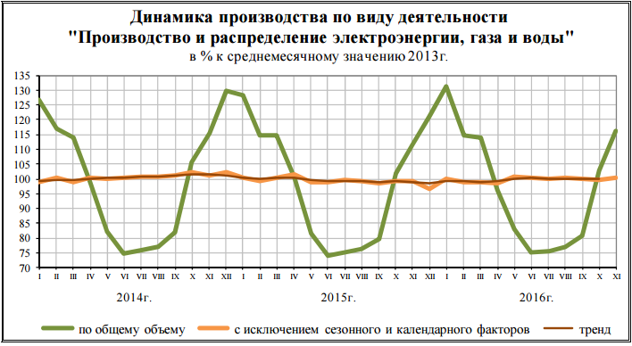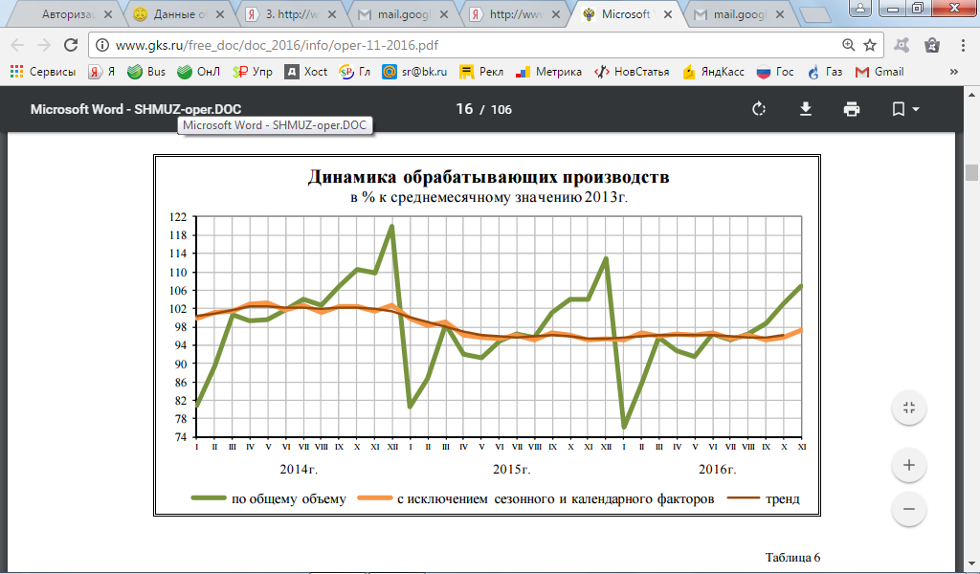

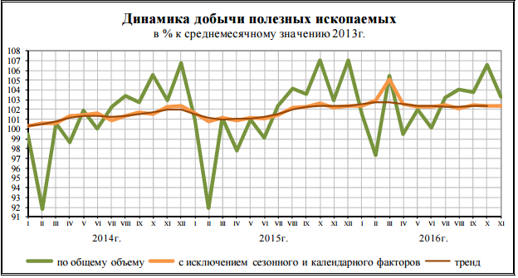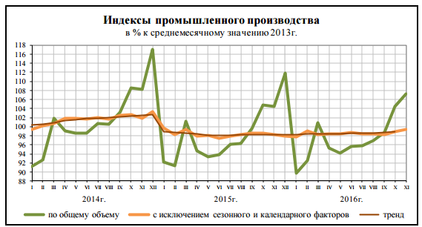

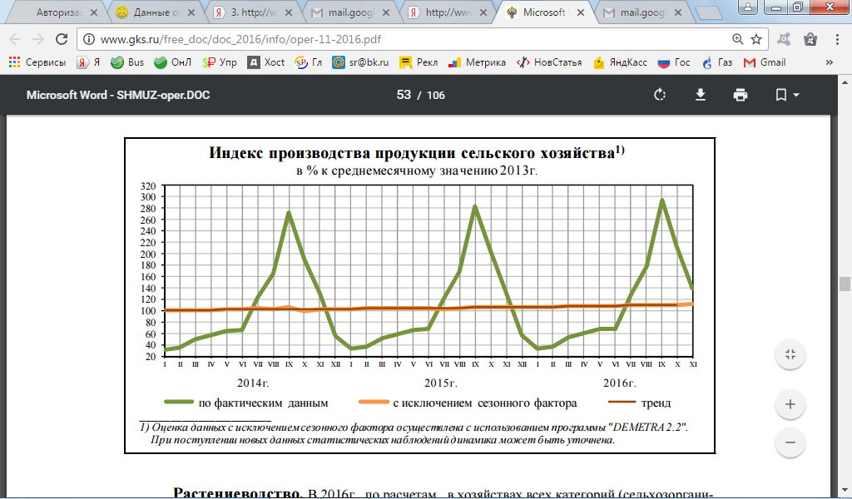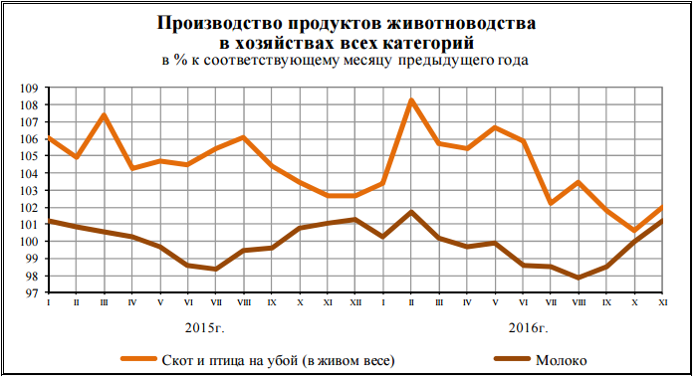

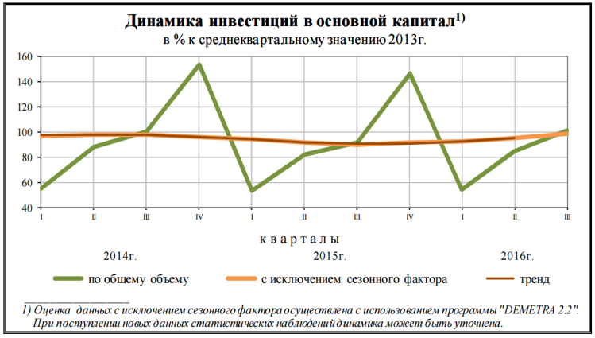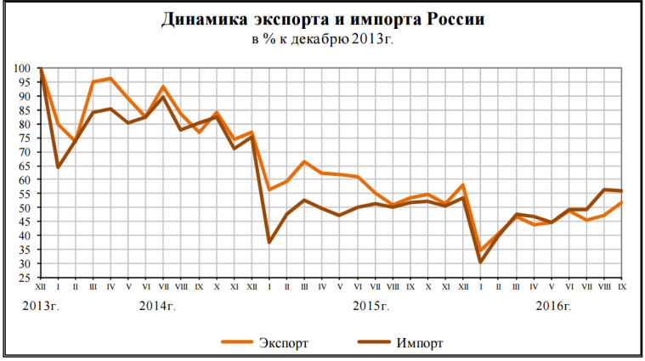
В общем объеме экспорта в сентябре 2018 г. удельный вес основных видов топливно-энергетических ресурсов (нефти сырой, нефтепродуктов, газа природного, угля каменного, кокса и полукокса, электроэнергии) составил 54,6% (в сентябре 2017г. - 58,4%), металлов (черных металлов, меди рафинированной, никеля необработанного, алюминия необработанного) - 8,3% (8,3%), машин, оборудования и транспортных средств - 7,2% (7,3%).
В общем объеме импорта доля машин, оборудования и транспортных средств в сентябре 2018г. составила 51,2% (в сентябре 2017г. - 45,6%).
В январе-сентябре 2018г., по оперативным данным ГКС, сальдированный финансовый результат (прибыль минус убыток) организаций (без субъектов малого предпринимательства, банков, страховых организаций и бюджетных учреждений) в действующих ценах составил +8171,4 млрд. рублей и по сравнению с соответствующим периодом предыдущего года увеличился на 20,6%.

Строительство. Объем СМР в сентябре 2018г. составил 665,9 млрд.рублей, или 101,4% (в сопоставимых ценах) к уровню соответствующего периода предыдущего года, в январе-сентябре 2017г. - 5294,1 млрд. рублей (95,7%). Жилищное строительство. В сентябре 2018г. построено 104,0 тыс. новых квартир, в январе-сентябре 2018г. - 893,7 тыс. квартир. В январе –сентябре 2018 г. введено 62,9 млн.кв.м. жилья (- 6,5 % - янв. -– сентябрь. 2017 г.)

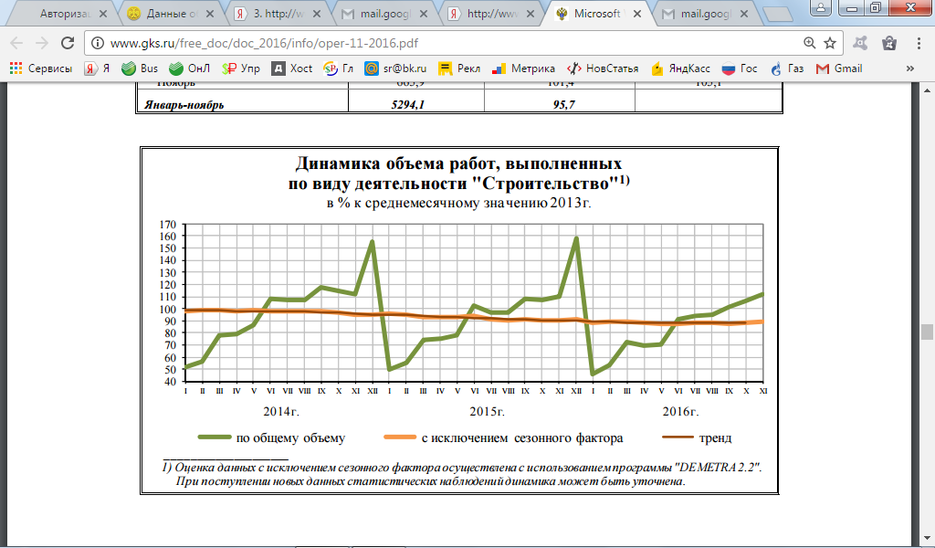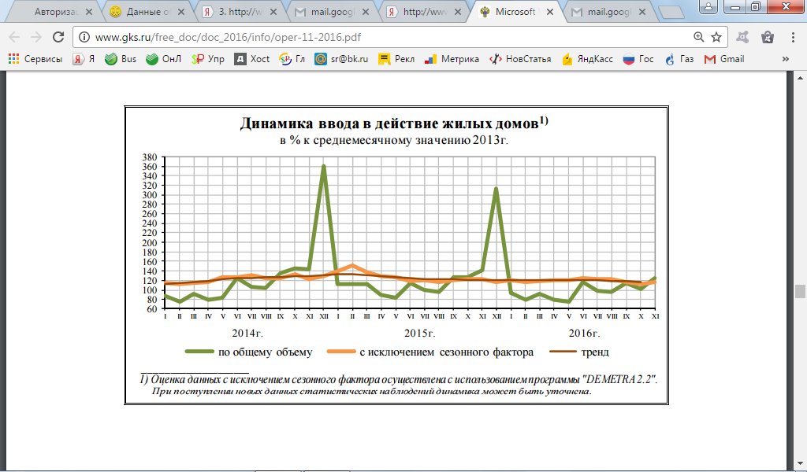

Реальные денежные доходы (доходы за вычетом обязательных платежей, скорректированные на индекс потребительских цен), в сентябре 2018г. по сравнению с соответствующим периодом предыдущего года снизились на 5,6%, в январе-сентябре 2018г. - на 5,8%.
Объем просроченной задолженности по заработной плате, сложившийся на 1 сентября 2018г., составлял менее 1% месячного фонда заработной платы работников наблюдаемых видов экономической деятельности.
Инвестиции в основной капитал в январе-сентябре 2018г. составили 9116,19 млрд. рублей (97,72 % от того же периода 2017 года, для сравнения - в январе-сентябре 2017г. - 90,43 % к аналогичному периоду 2016 года).
Инфляция, по данным ЦБ РФ, по итогам сентября с начала 2018 года составила 5,8 %.
Ключевая ставка с 19.09.2018 года составляет 10 %.
Объем кредитов, предоставленных юридическим лицам и предпринимателям на 01.09.2018 года составил 24 755 921 руб. (+2,9% к 01.09.2017 г.).
http://www.cbr.ru/statistics/UDStat.aspx?TblID=302-01&pid=sors&sid=ITM_27910
Золотовалютные резервы государства по состоянию на 01 октября с начала 2018 года выросли с 370,6 до 398 млрд. долл. США (+ 7,4%).
Выводы и прогнозы
Обрушение мирового рынка нефти в 2014 – 2015 годах и отчасти санкции США в отношении России привели к девальвации рубля и разрыву экономических и финансовых связей с некоторыми международными компаниями, что отрицательно отразилось на российской экономике, развитие которой в существенной степени было ориентированно на экспорт энергоносителей и на иностранные инвестиции. В 2017году это привело к дефициту бюджета, сокращению госпрограмм и социальных расходов, снижению доходов и инвестиционной активности, к снижению потребительского спроса и к инфляции, обусловив спад в некоторых отраслях промышленности, в строительстве и производстве основных строительных материалов, в розничной торговле и в платных услугах населению.
В этих условиях частичный уход с отечественного рынка иностранных компаний и импортных товаров сыграли положительную роль для развития отечественных производителей. У российских предприятий реального сектора появились возможности для увеличения своей доли на внутреннем рынке и увеличения выпуска продукции. Девальвация рубля стимулировала отечественное производство и развитие экспорта и дала хороший шанс для улучшения отраслевой структуры, для развития мелкого и среднего производства, для импортозамещения. В итоге, сегодня сельское хозяйство, сельхозпереработка, производство сельхозмашин и оборудования показывают очень высокие результаты роста. Отмечается значительный рост производства в пищевой и легкой промышленности, рост производства автобусов, грузового транспорта и прицепов, производства машин и оборудования, металлорежущих станков, турбин, строительных кранов и подъемно-транспортного оборудования, рост производства машин и оборудования для металлургии, производства отделочных стройматериалов и металлических строительных конструкций, производства котлов и радиаторов отопления, производства искусственных и синтетических волокон, рост производства фармацевтической продукции, медицинского оборудования и инструментов, а также многих других важнейших для экономики видов продукции. В результате, с начала 2018 года наблюдается устойчивая тенденция восстановления основных экономических показателей: восстановление положительной динамики ВВП, снижение инфляции, восстановление потребительского спроса и инвестиционной активности. В то же время, пока наблюдается ощутимое снижение экспорта товаров, что отрицательно отражается на госбюджете, некоторое снижение реальных доходов населения и, по этой причине, - снижение розничного товарооборота и потребительского спроса.
В целом положительная динамика российской экономики указывает на то, что с 2019 года рост доходов населения и бизнеса восстановится в полной мере. Это приведет к росту спроса и к стимулированию экономики. В России есть для этого все ключевые ресурсы: развитая энергетика, сырье, кадровый потенциал. К сожалению, есть исторически сложившееся существенное отставание в производстве высокотехнологичных машин и производственного оборудования, то есть в ключевых отраслях, на которых стоит современная индустриальная экономика. Для дальнейшего структурного развития требуются значительные и регулярные инвестиции в активы высокотехнологичных отраслей. Предстоит развивать инженерно-транспортную инфраструктуру, строить новые энергоэффективные производственные здания и сооружения, приобретать, проектировать и создавать современное оборудование, обучать кадры, внедрять новые технологии и организацию эффективного производства. Однако это требует времени, терпения и ожидать скорого перелома здесь не стоит. Реформирование структуры экономики займет не менее десятка лет.
Важной предпосылкой для экономической стабилизации являются государственные целевые программы, которые поддерживают сегодняшнюю экономику, спрос рынка и разгоняют инвестиционные процессы.
Учитывая количественную и географическую ограниченность мировой добычи природных ресурсов, углеводороды (нефть и газ) сохранят свою значимость и в будущем. В условиях расширяющегося мирового производства и потребления ресурсов, в условиях повышения себестоимости добычи мировые цены на нефть не могут удерживаться на низком уровне в течение длительного времени. С учетом цикличности развития мировой экономики и политики общая тенденция роста цен на энергоносители сохранится. Потребности в нефти у Китая в последние 20-25 лет неизменно растут, а в ближайшем будущем КНР готовится стать главным мировым импортёром нефти, обогнав США. Индия также ищет поставщиков нефти, договариваясь с Ираном и Россией. Сегодня вопрос стабильности спроса и цен на нефть и другие сырьевые ресурсы в значительной степени зависит от итогов конфликтов на Ближнем Востоке, поэтому присутствие там России, как энергетической державы, необходимо.
В любом случае, России предстоит интенсивнее развивать импортозамещающие перерабатывающие и высокотехнологичные отрасли, чтобы уменьшить внешние риски. По мере снижения инфляции государство будет снижать процентную ставку, повышая кредитную активность бизнеса и населения.
Кроме того, у России - лучшие внешнеполитические перспективы:
1. мощные собственные вооружённые силы позволяют защитить не только самостоятельность и внутренние интересы страны, но и внешнеэкономические интересы бизнеса,
2. полная обеспеченность энергетическими и сырьевыми ресурсами, как для внутреннего развития, так и для развития взаимовыгодного сотрудничества с другими странами.
Ожидается, что избрание нового президента США в корне изменит политические и экономические отношения между США и Россией, между странами Запада и развивающимися странами, что придаст импульс для подъёма нашей экономики.
Основные тенденции и перспективы рынка недвижимости
- В условиях мировой политической и экономической нестабильности недвижимость, как и прежде, сохраняет свою инвестиционную значимость и важную роль сбережения и накопления капитала. Сегодня Россия становится зоной стабильности и большой перспективы. Поэтому есть все основания рассчитывать на дальнейший подъём экономики и рост рынка недвижимости. Причин снижения активности рынка нет.
- Цены на недвижимость могут расти в условиях общего экономического роста, роста доходов населения и бизнеса при отставании объемов строительства и предложения готовых объектов. Сегодня ситуация в экономике и на рынке такая:
- наблюдаемое с середины 2014 года снижение доходов населения и бизнеса и падение спроса на рынке недвижимости были сбалансированы снижением объемов строительства и снижением цен недвижимости,
- после периода рецессии отмечаются положительные тенденции развития основных отраслей и улучшение макроэкономических показателей, что неизменно ведёт к восстановлению реальных доходов населения и бизнеса.
Поэтому сегодня цены на недвижимость вполне сбалансированы и, учитывая инерционность рынка, в дальнейшем будут расти.
- Отрицательные экономические показатели 2015 года негативно повлияли на настроение участников рынка, однако квартальные итоги 2016 года показывают, что практически по всем основным показателям есть положительный рост. Снижение инфляции и снижение процентных ставок по кредитам на фоне укрепления кредитной дисциплины положительно отразятся на деловой активности и спросе на рынке недвижимости.
- Рынки недвижимости Москвы и Санкт-Петербурга после падения уже начали расти в сегментах новостроек и элитного загородного жилья. Менее активные региональные рынки недвижимости находятся в относительно равновесном состоянии, но тоже готовы к росту. В 2016 году отмечен рост количества сделок и на первичном, и на вторичном рынке жилья.
- В связи со снижением доходности рынка недвижимости сократились объемы строительства, что обусловило уход с рынка некоторых менее эффективных инвестиционных и строительных компаний. Сокращение строительства и постепенное восстановление потребительского спроса стимулирует рынок к росту и стабилизирует строительную индустрию.
- Восстановление и господдержка ипотечного кредитования, расширение кредитования бизнеса в условиях высокой изношенности жилого фонда и капитальных активов предприятий побуждает спрос и активизирует рынок недвижимости.
- В последующие периоды в условиях политической и экономической стабильности, восстановления экономического роста и стимулирования потребительского спроса, смягчения финансово-кредитной политики государства и стимулирования кредитования бизнеса и населения прогнозируется неуклонный рост спроса и стабильный рост цен недвижимости.

Использованные материалы:
- Центральный банк Российской Федерации http://www.cbr.ru, https://www.cbr.ru/statistics/print.aspx?file=bank_system/4-3-1_16.htm&pid=pdko_sub&sid=dopk
- Федеральная служба государственной статистики. www.gks.ru,
http://www.gks.ru/wps/wcm/connect/rosstat_main/rosstat/ru/statistics/publications/catalog/doc_1140086922125, http://www.gks.ru/wps/wcm/connect/rosstat_main/rosstat/ru/statistics/enterprise/building/
3.2. Определение сегмента рынка, к которому принадлежит объект оценки
Согласно проведенному анализу НЭИ, объект оценки относится сегменту: коммерческого назначения. Учитывая характеристики объекта и уровень развитости рынка недвижимости города, сегмент можно охарактеризовать как «коммерческий объект, расположенный в городе Москва».
3.3. Анализ основных факторов, влияющих на спрос, предложение и цены объектов недвижимости
К основным факторам, влияющим на спрос, предложение и цены (ставки) объектов можно отнести:
ОБЩЕПОЛИТИЧЕСКАЯ И СОЦИАЛЬНО-ЭКОНОМИЧЕСКАЯ ОБСТАНОВКА В СТРАНЕ И РЕГИОНЕ
Мнения аналитиков на 2016-2017 годы разделились. Одни ожидали постепенное восстановление положительных тенденций для экономики России в 2017 году. При этом отечественный ВВП должен был продемонстрировать незначительный рост, а инфляция продолжит сокращаться. Другие же считали, что без структурных реформ в 2018 году российская экономика не сможет вернуться к росту. Кроме того, существующая экономическая модель осталась уязвимой перед внешними вызовами
СТАВКИ ДОХОДНОСТИ РЫНКА
Оценщик проанализировал аналитическую информацию, опубликованную профессиональными участниками рынка недвижимости (ведущими девелоперскими и риэлтерскими компаниями) на предмет сведений о коэффициенте капитализации для сегмента коммерческой недвижимости в 2016-2017гг. Найденная информация представлена в следующих таблицах.
Ставки капитализации в сегменте коммерческих объектов по данным крупнейших компаний
Таблица 8
Локация | Значение | Дата публикации | Источник
г. Москва (Источник: Cushman & Wakefield) | 12.75% | 1кв .2017г | http://konti.ru/userfiles/files/obzor_apart_2018_q 4.pdf
г. Москва (Источник: JLL) | 12.5% | 1кв 2018г | http://konti.ru/userfiles/files/obzor_apart_2018_q 4.pdf
г. Санкт-Петербург (Источник: JLL) | 11.00-12.5% | 1 кв. 2017г | http://www.1rre.ru/lenta/realty/113029/?sphrase _id=1046197
Россия (Источник: Tranio) | 11.50-13.5% | 1 кв.2017г | http://www.1rre.ru/lenta/realty/113029/?sphrase _id=1046197
г. Москва (Источник: Colliers) | 13.00% | 1 кв.2018г | https://tranio.ru/russia/analytics/pochemu-stoitinvestirovat-v-kommercheskuyu-nedvizhimostrossii-pryamo-seychas_5149/

Как видно из таблицы выше, видение крупнейших компаний относительно значения коэффициента капитализации для коммерческой недвижимости от 11,0% до 13,5%.

ХАРАКТЕРИСТИКИ ОБЪЕКТА

Каждому сегменту присущ свой набор ценообразующих факторов, совокупность которых формирует инвестиционную привлекательность конкретного объекта на рынке. Подробно анализ ценообразующих факторов приведен в разделе ниже.

3.4. Выбор ценообразующих факторов для коммерческой недвижимости. Расчетное обоснование ценообразующих факторов и степень их влияния на стоимость коммерческой недвижимости и величину арендной платы

Основными ценообразующими факторами для объектов коммерческой недвижимости являются:
− местоположение объекта и транспортная доступность:
− близость транспортных магистралей: автомобильных и железнодорожных;
− близость основных факторов производства: сырья, трудовых ресурсов и т.п.
− близость смежных производств;
− близость покупателей продукции;
− класс объекта;
− обеспеченность коммуникациями;
− площадь земельного участка, относящегося к объекту;
− физическое состояние объекта;
− капитальность строений;
− площадь строений. наличие парковки;
− наличие охраны;
− обеспеченность телекоммуникациями;
− инфраструктура объекта;
− экологический фактор и др.
В таблице ниже приведены диапазоны корректирующих коэффициентов для некоторых факторов по данным исследования экспертных оценок⁷ . Коэффициенты приведены в предположении, что влияние всех ценообразующих факторов (кроме факторов «местоположение» и «класс объекта») не зависит от того, где находится объект. Другими словами, соотношение между рыночной стоимостью отапливаемых и неотапливаемых коммерческих объектов сохраняется в среднем постоянным независимо от их места нахождения.
__________________________________
⁷ «Справочник Оценщика недвижимости-2016. Производственно-складская недвижимость и схожие типы объектов», Авторы: Лейфер Л.А., Крайникова Т. В.М., Нижний Новгород 2016 г

Степень влияния ценообразующих факторов
Таблица 9
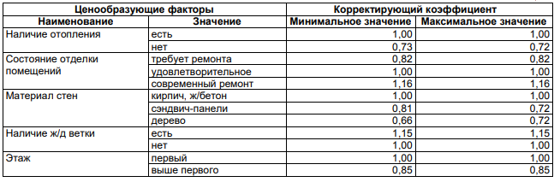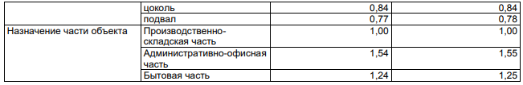
Данные коэффициенты не являются неоспоримо пригодными для проведения расчетов, они лишь отражают наличие влияния вышеприведенных ценообразующих факторов на рыночную стоимость или величину арендной платы оцениваемого объекта.

Последние столбцы выше приведенной таблицы позволяют судить о степени влияния каждого обозначенного фактора на стоимость объекта оценки или величину арендной платы за него.

3.5. Анализ фактических данных о ценах предложений объектов из сегмента рынка, к которому отнесен объект оценки

ПРЕДЛОЖЕНИЯ К ПРОДАЖЕ СОПОСТАВИМЫХ ОБЪЕКТОВ
Оценщик по данным сайтов www.gipernn.ru, www.c-nn.ru, www.rosrealt.ru проанализировал предложения к продаже коммерческих зданий, сопоставимых по своим характеристикам с объектом оценки. Найденные предложения к продаже в заданной локации приведены ниже. Анализ показывает, что удельные цены предложений (с НДС) варьируются в диапазоне от 101087 руб./кв. м до 1042655 руб./кв. м. Более высокую цену предложения имеют капитальные объекты с большей долей административных и отапливаемых площадей обеспеченные большим по площади земельным участком

ПРЕДЛОЖЕНИЯ К АРЕНДЕ СОПОСТАВИМЫХ ОБЪЕКТОВ

Имеющиеся данные по предложениям к аренде в заданной локации (без учета скидки на торг) варьируются в диапазоне от 1250 до 8730 руб./кв. м. в месяц с НДС Учитывая технические характеристики зданий (площадь, материал исполнения, физическое состояние, отсутствие отопления административных площадей) и скидку на торг можно предположить, что рыночная стоимость объекта (без учета земельного участка) будет иметь среднее значения указанных выше диапазонов цен.

Некоторые предложения по продаже коммерческой недвижимости, расположенным в Пресненском районе г. Москва (на дату оценки ноябрь 2018г)

1.
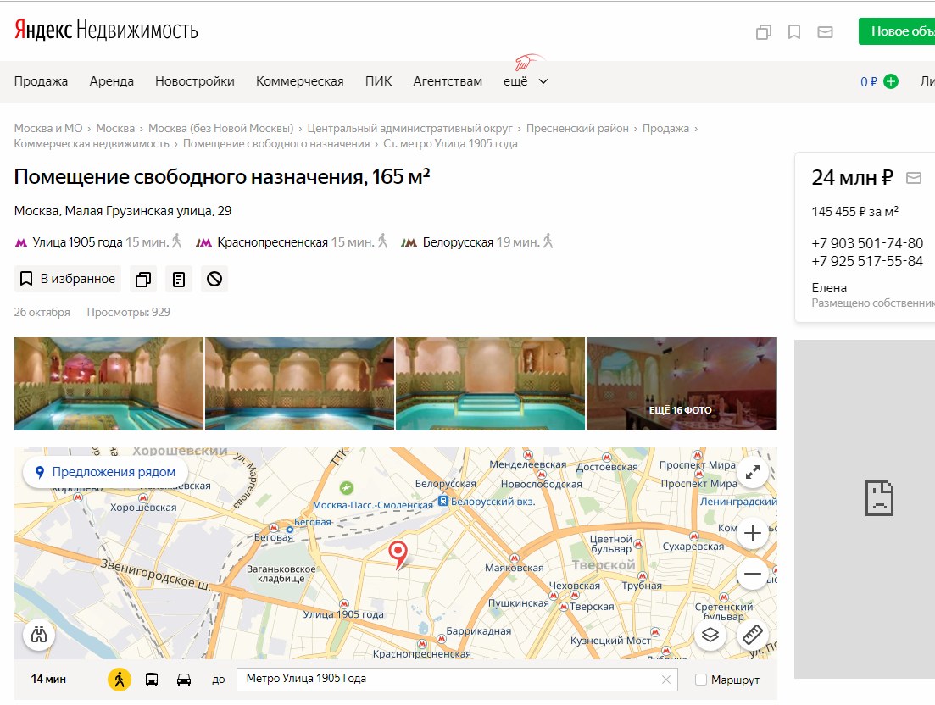
2.
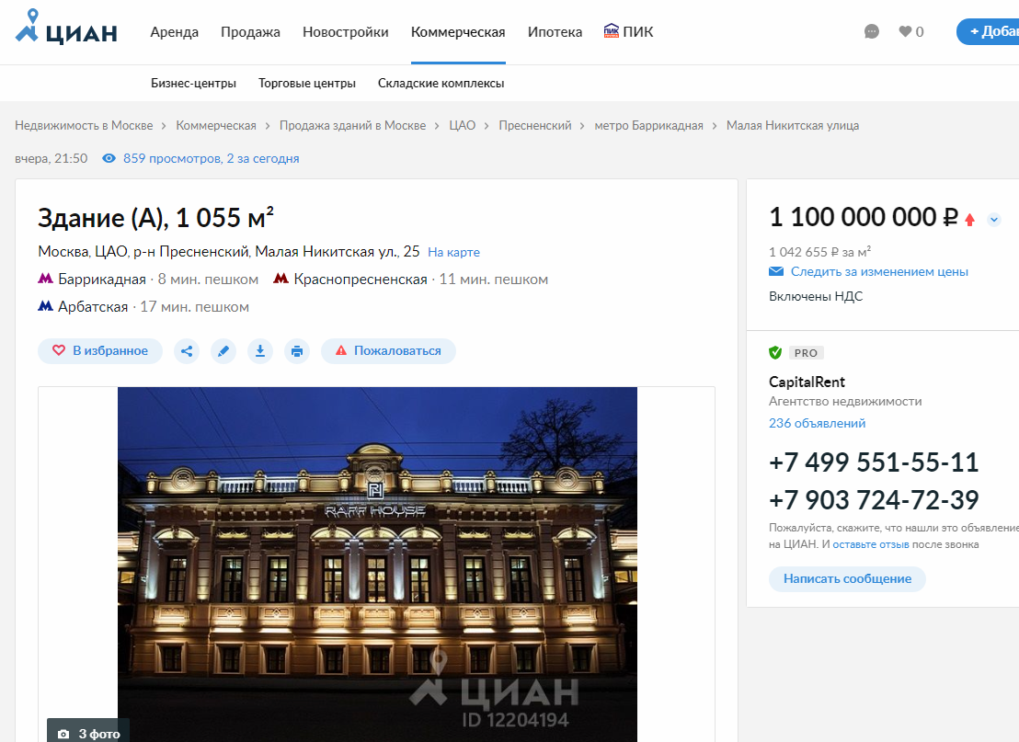
3.
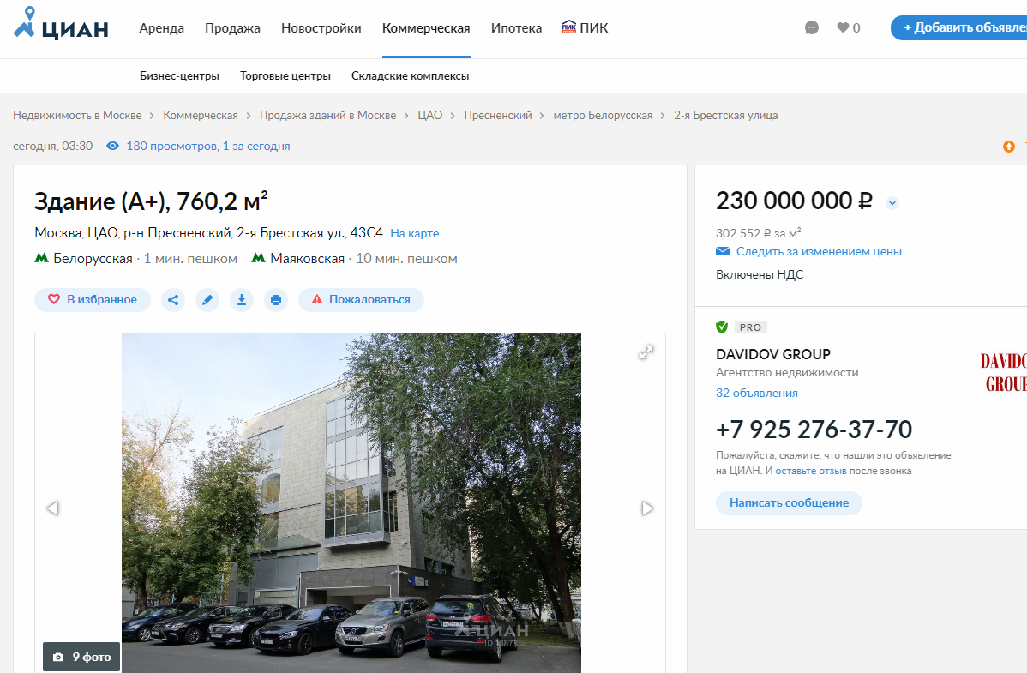

4.
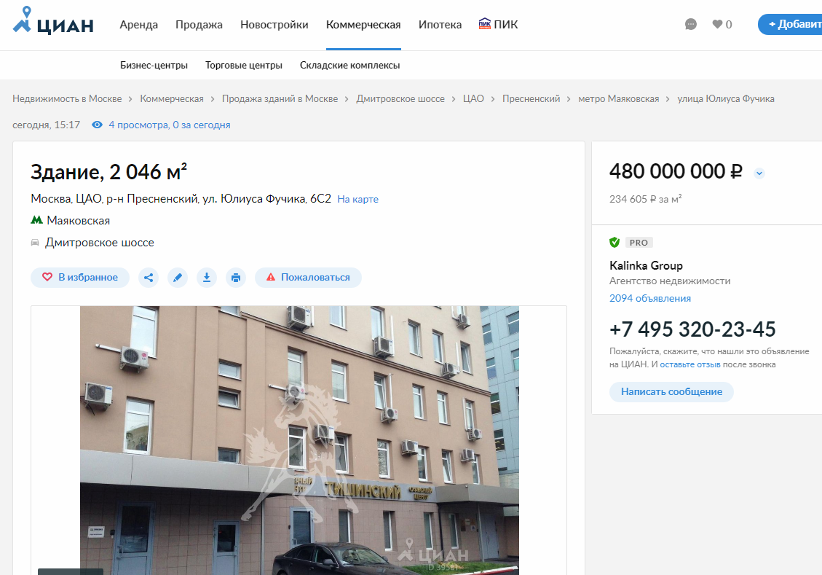
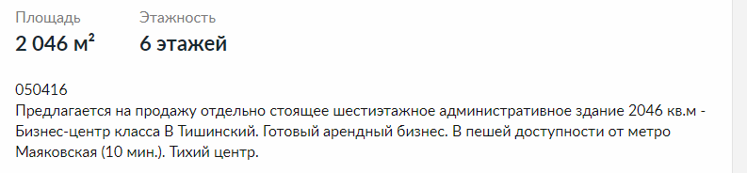
5.
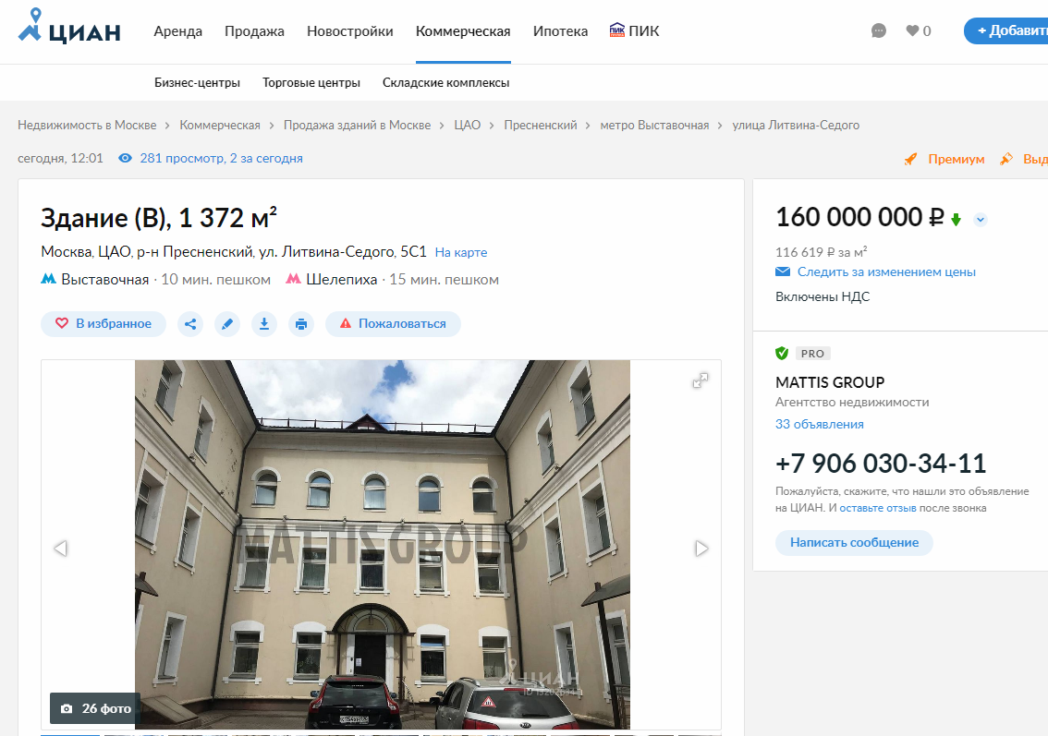
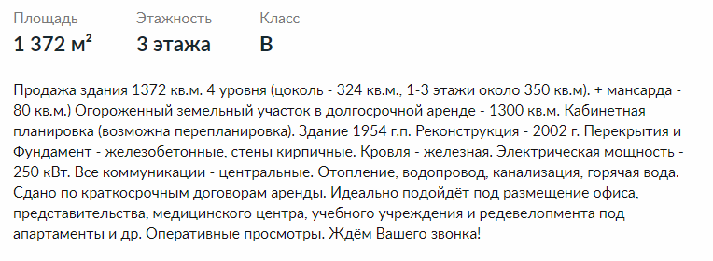
6.
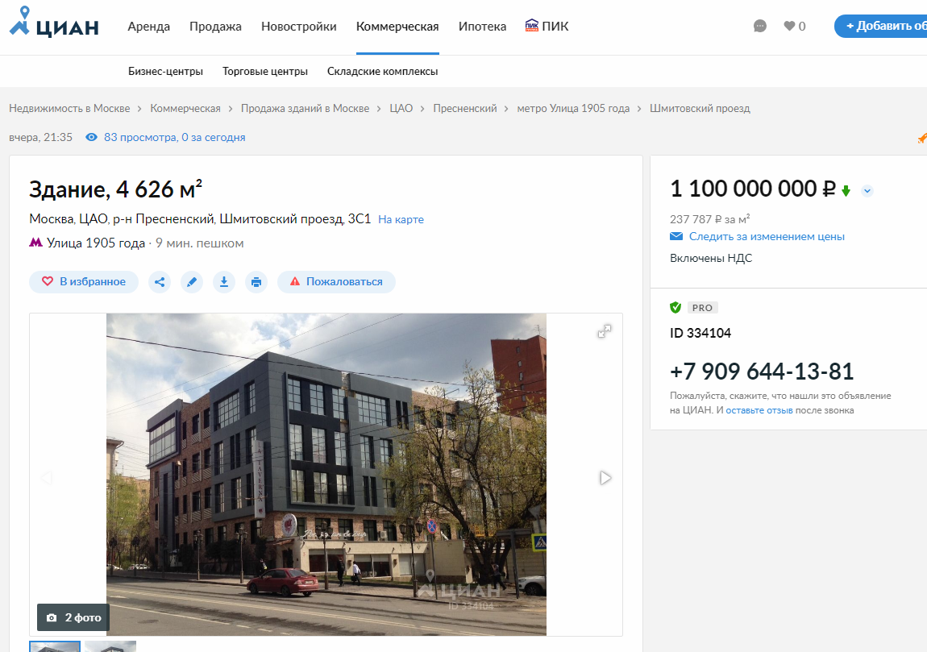
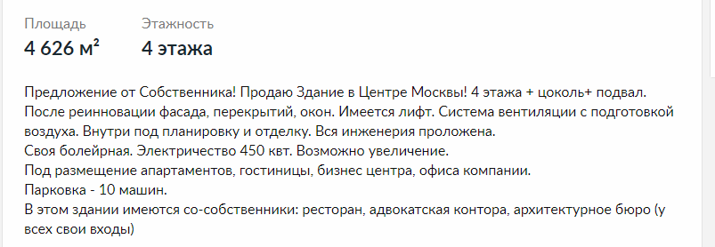
7.
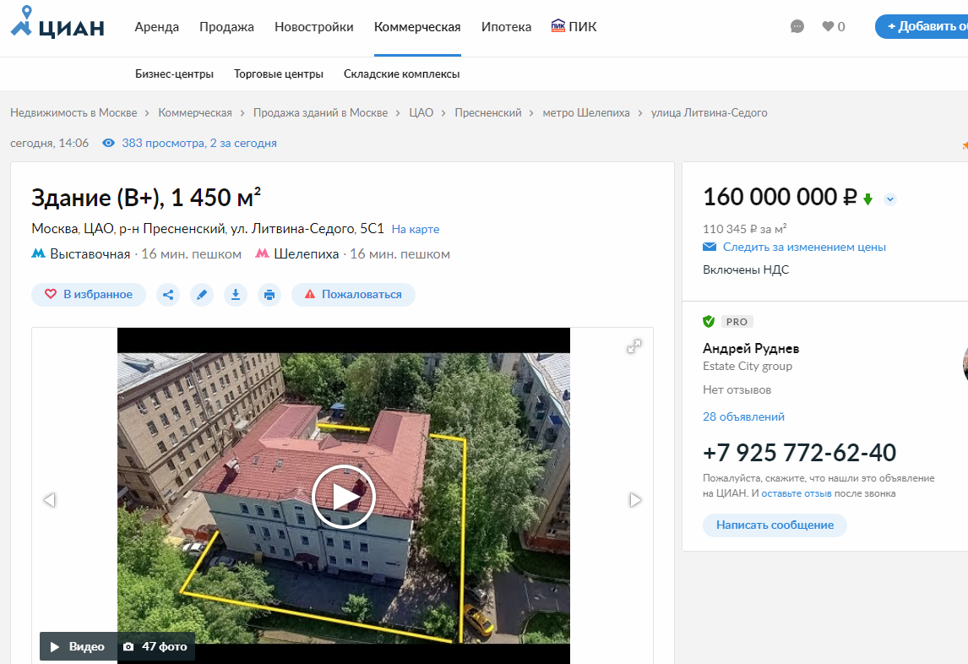

8.
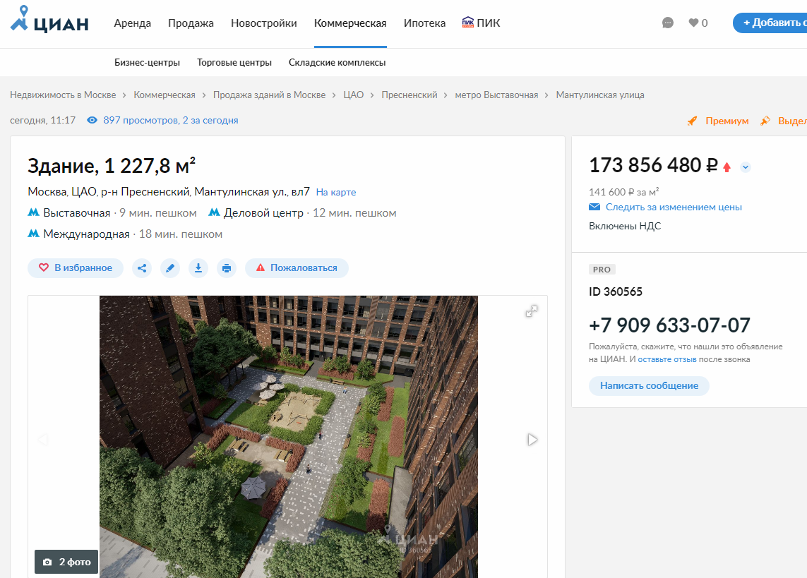

9.
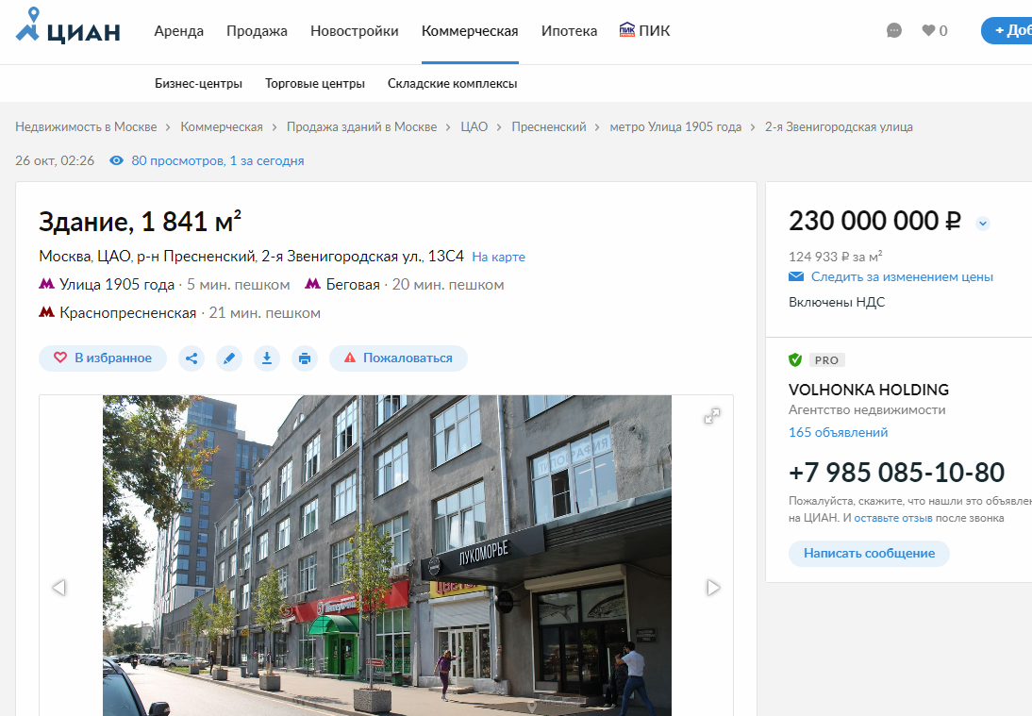

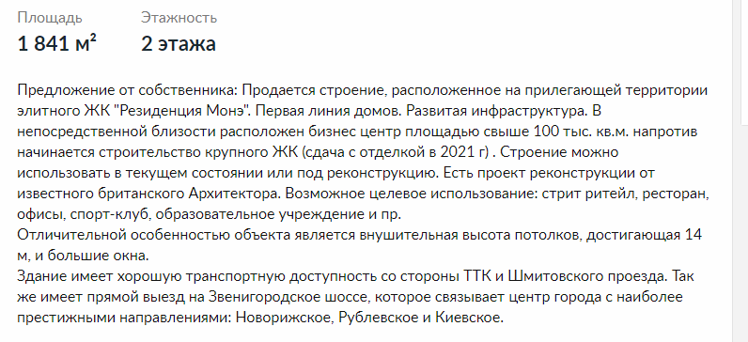
10.
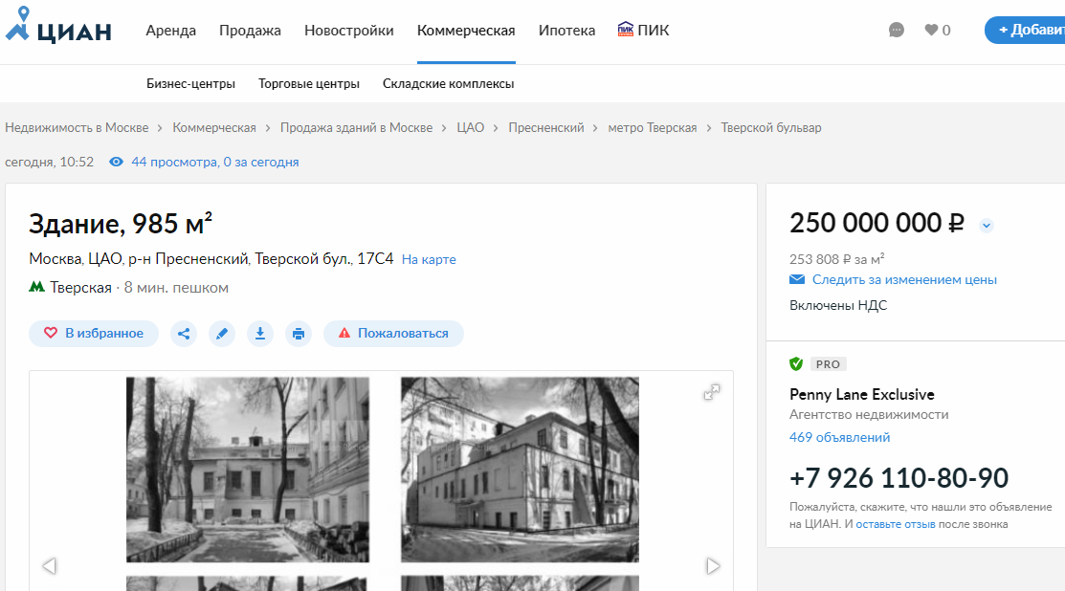
11.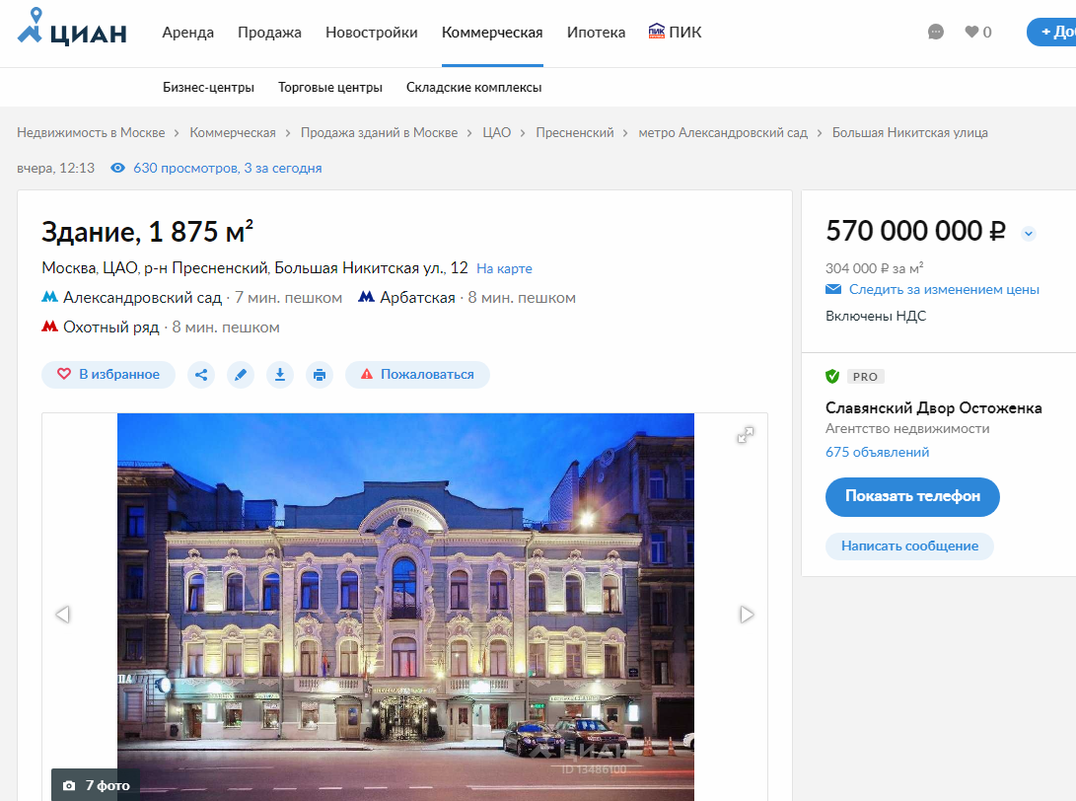
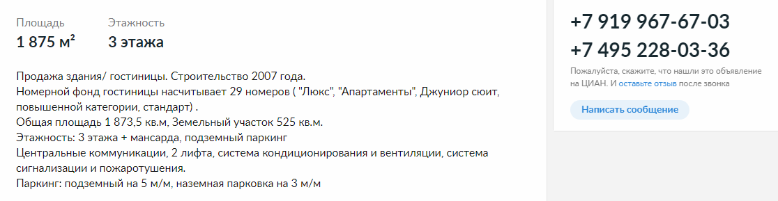
12.
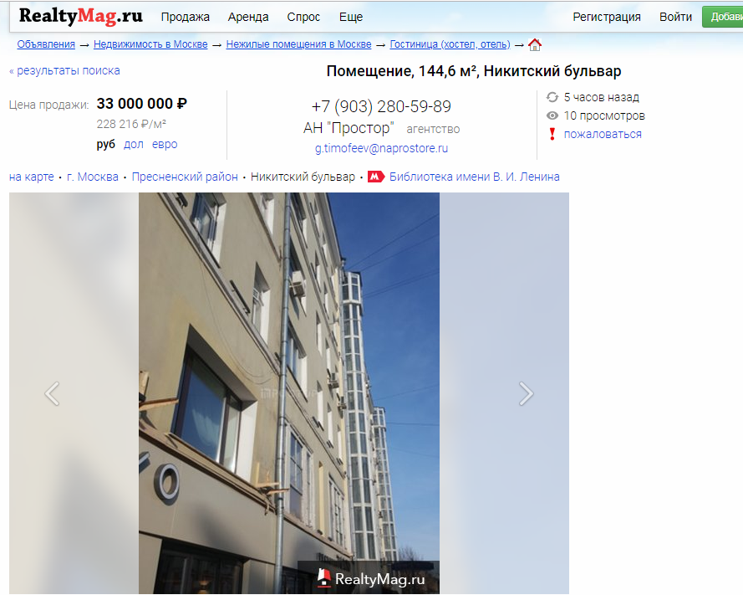
13.
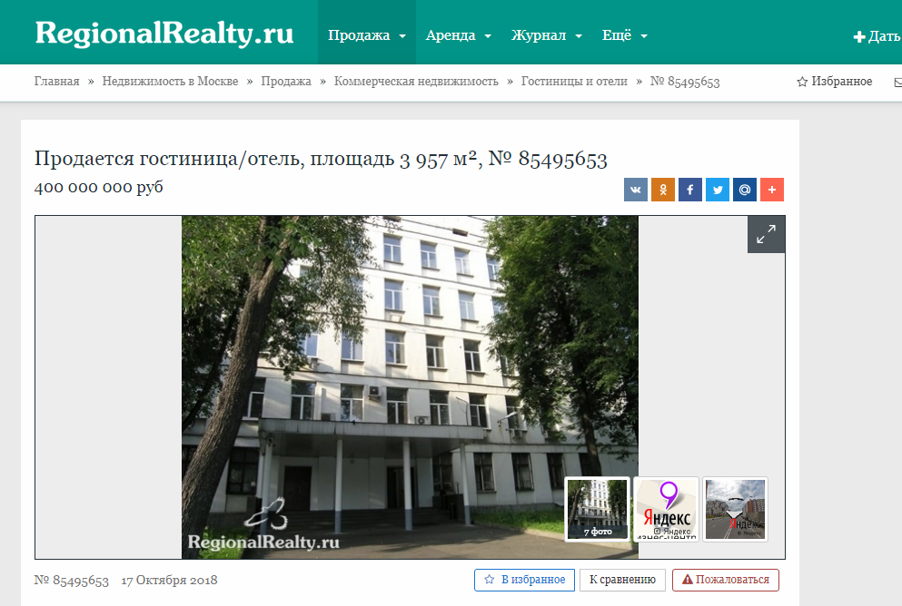
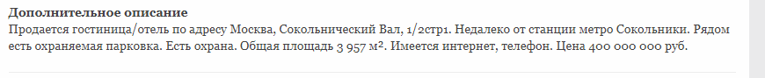
14.
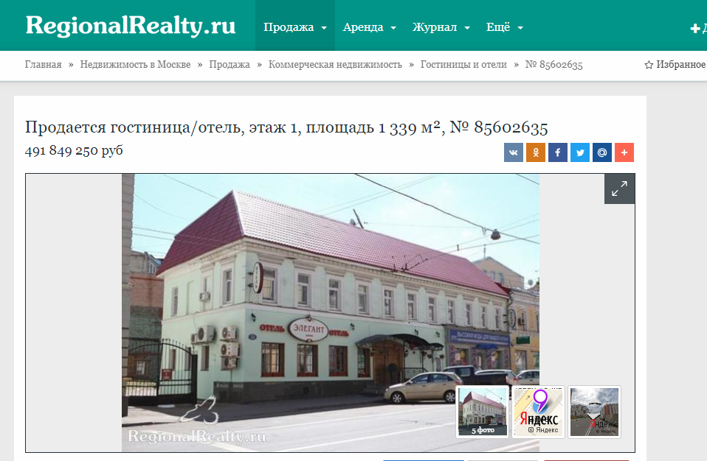
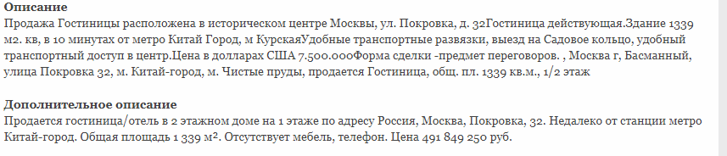

Некоторые предложения по аренде коммерческой недвижимости, расположенных в Пресненском районе г. Москва (на дату оценки ноябрь 2018г)
1.
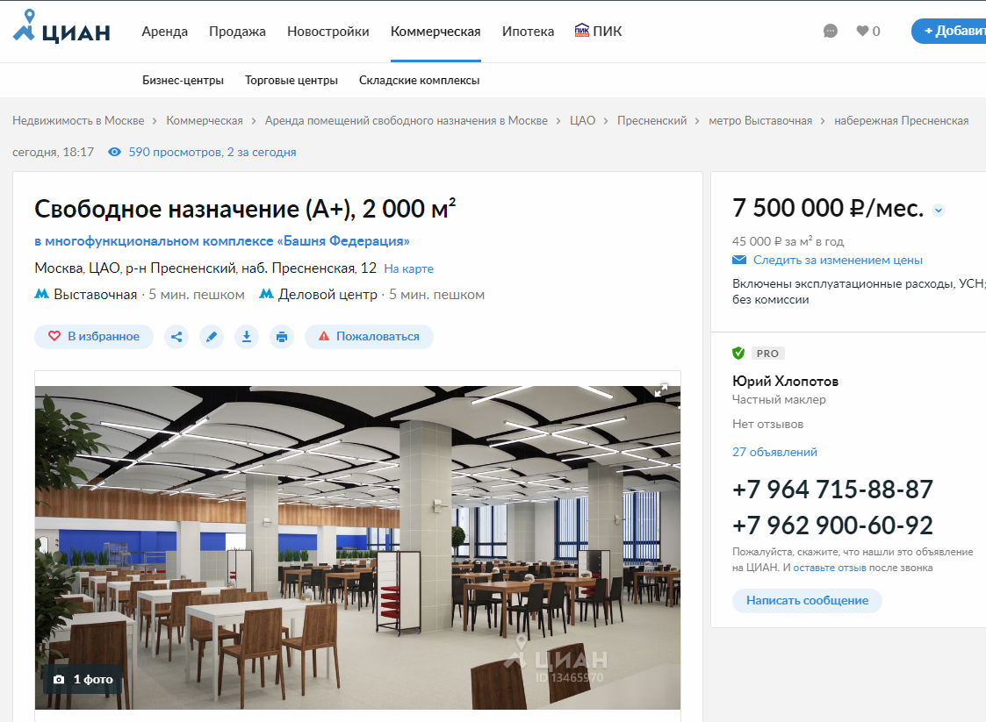
2.
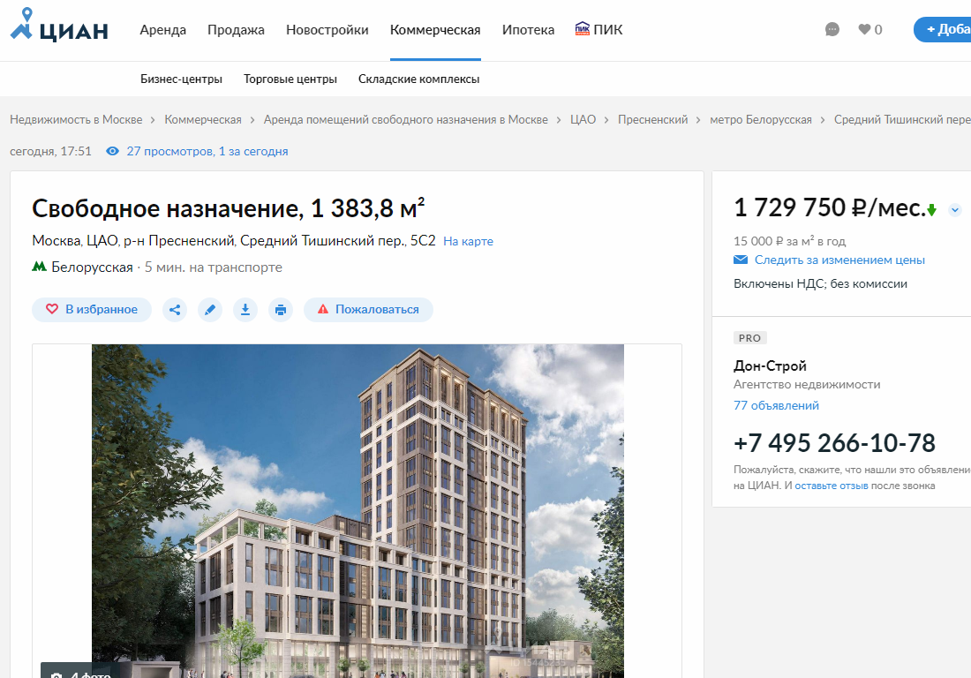
3.
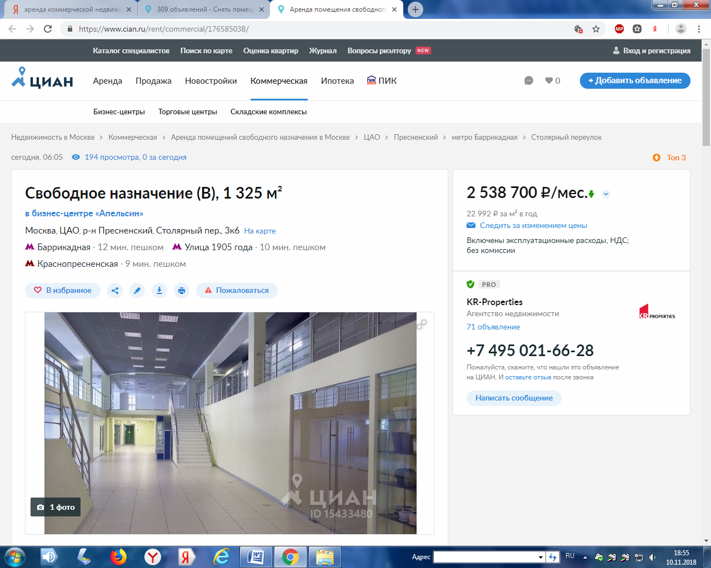

4.
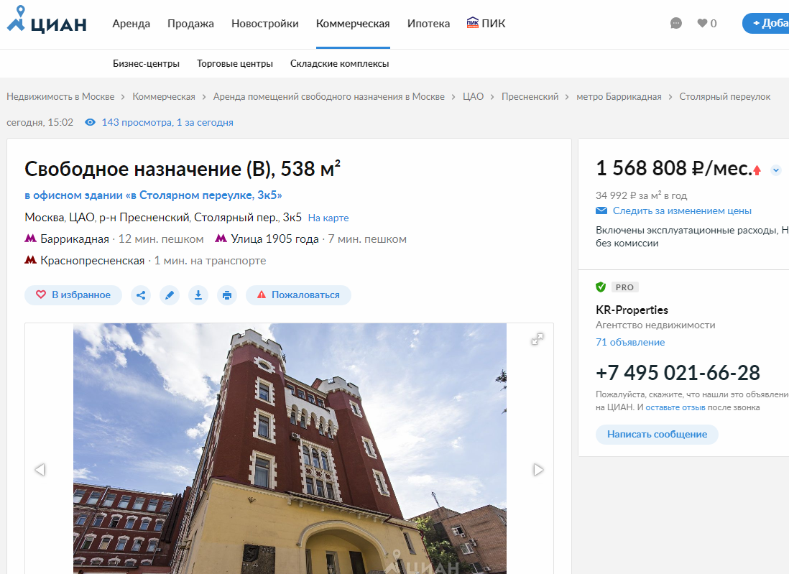
5.
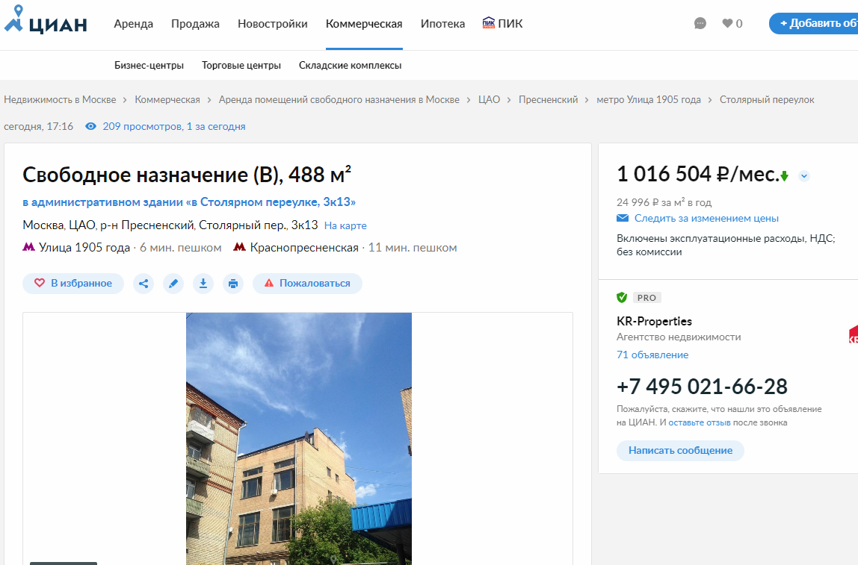

6.
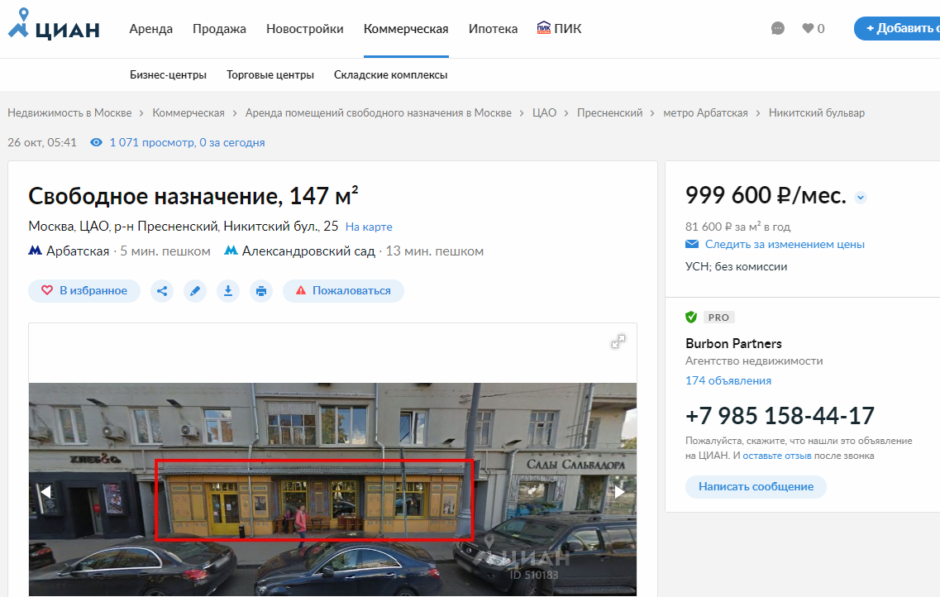

7.
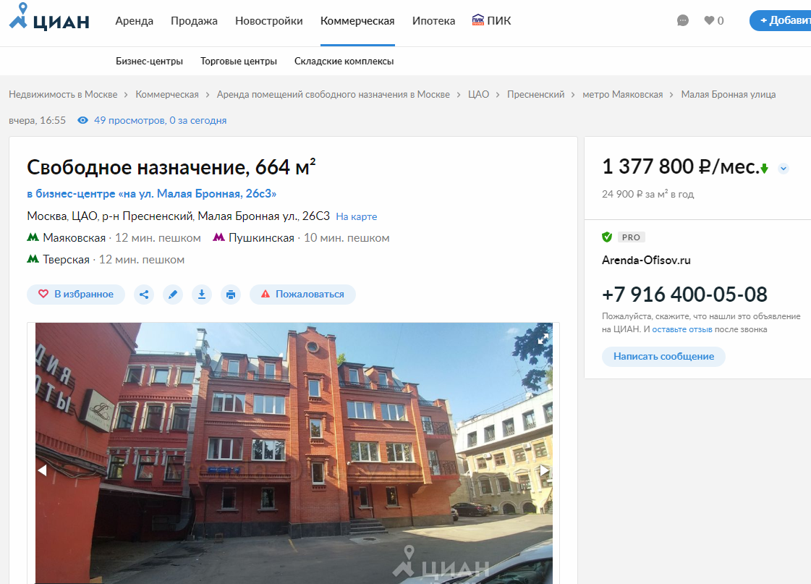

8.
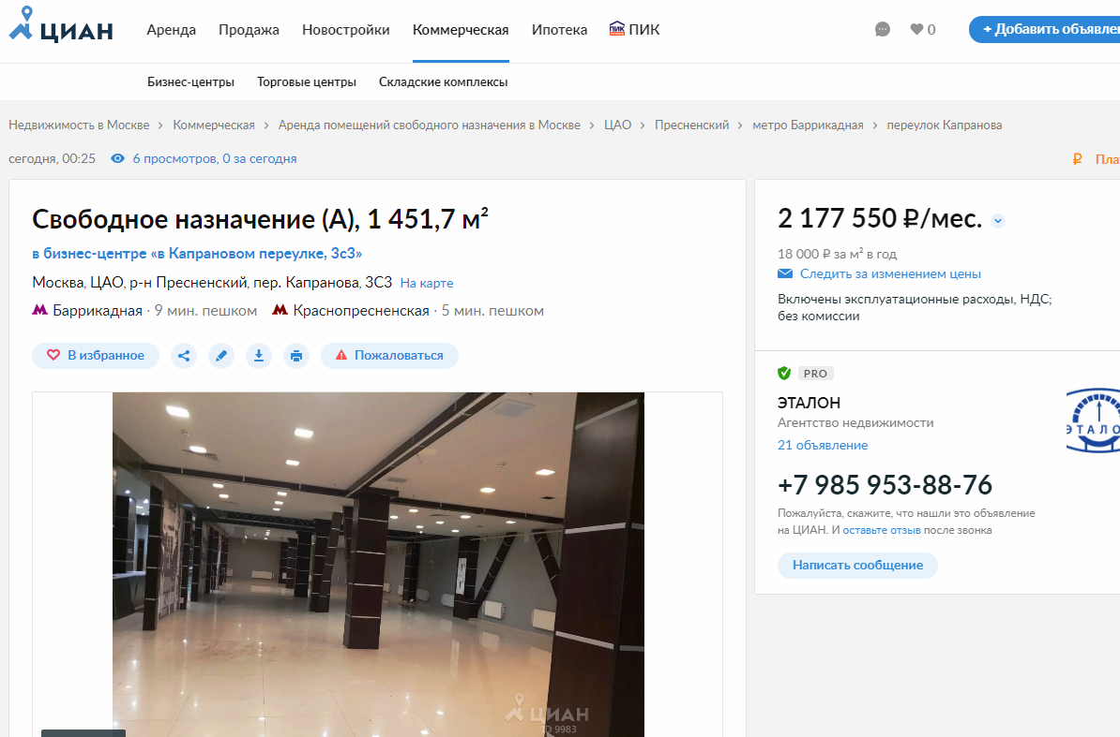

9.
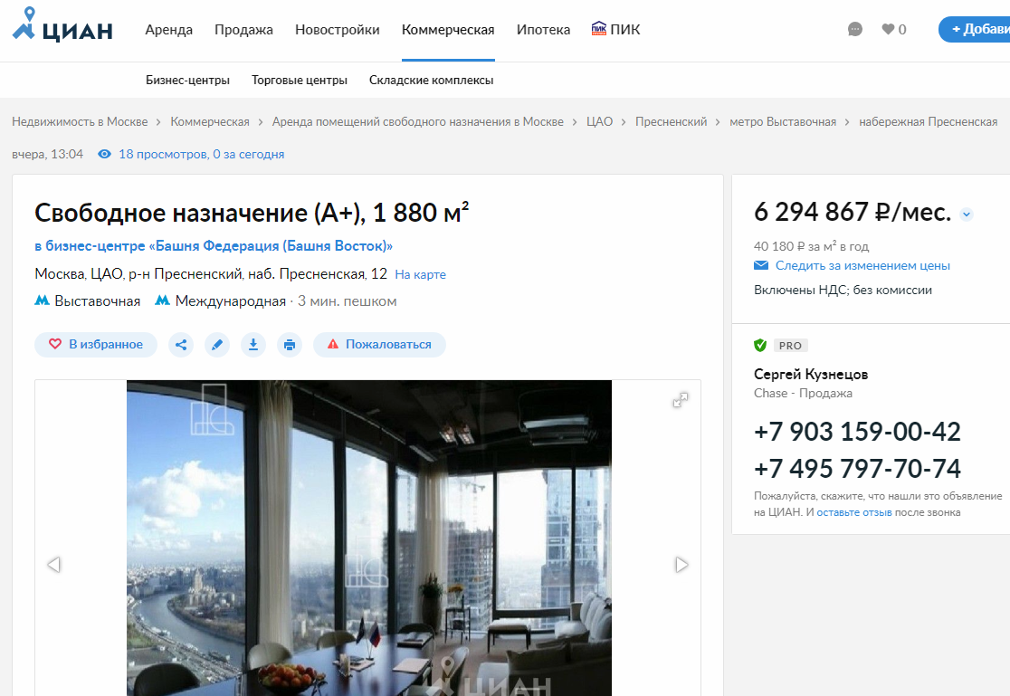

10.
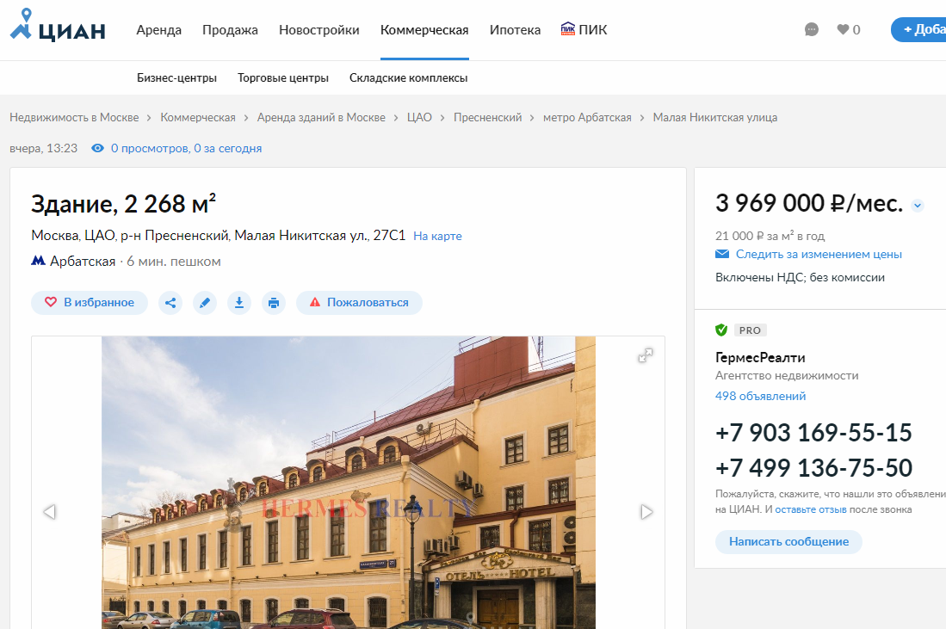

11.
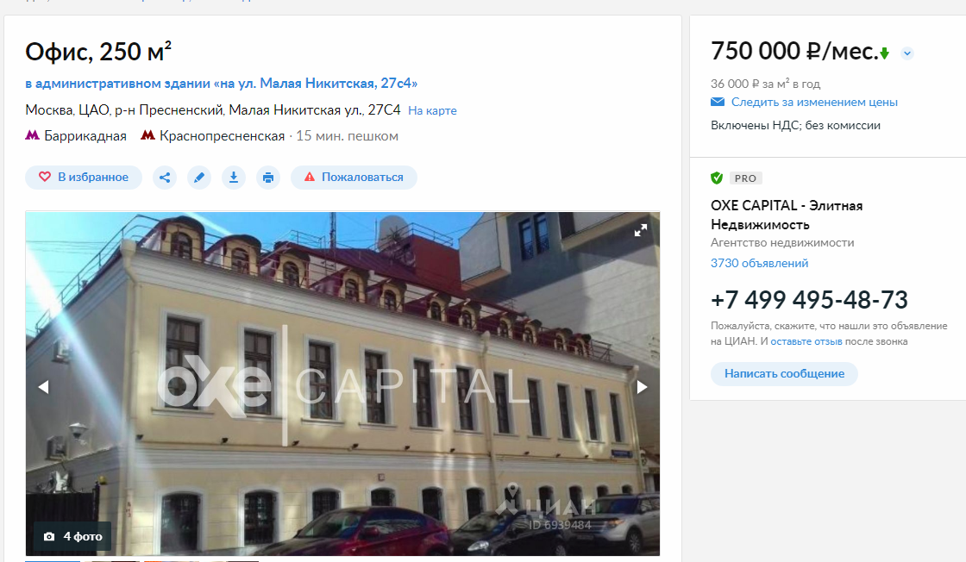

12.
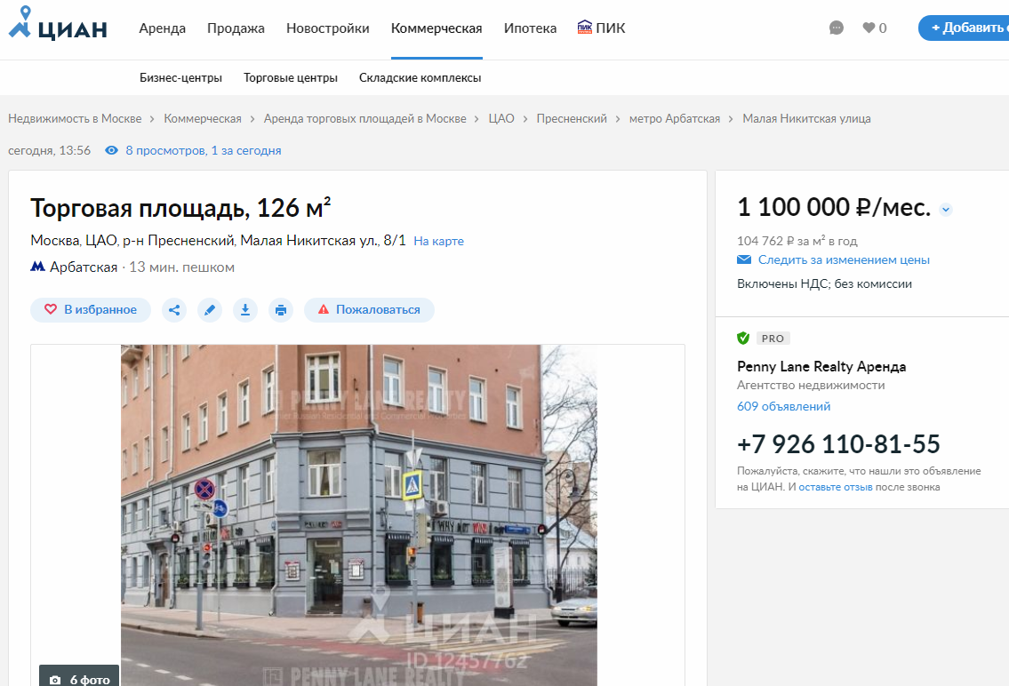

13.
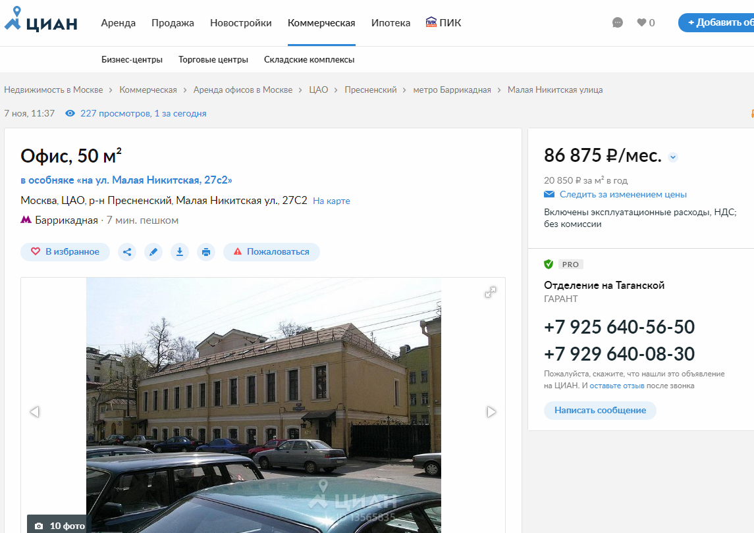

3.6. Анализ рынка земельных участков

Рынок земельных участков по своей природе заметно отличается от высокоорганизованных рынков стандартизированных товаров. Отличия, прежде всего, в уникальности каждого земельного участка - в невзаимозаменяемости его как товара, в его неперемещаемости, в существенном влиянии на стоимость участка его местоположения, в частном характере сделок на рынке и многих других признаках. Влияние указанных особенностей земли как товара проявляется не только в функционировании рынка, но и в методах анализа. Основополагающими приемами при этом служат сегментация рынка в зависимости от целей предстоящего исследования, использование статистических методов определения его характеристик.
Наиболее информативной характеристикой рынка становится ценовая ситуация, сложившаяся в различных его сегментах. Для определения цен продаж обычно применяют показатель удельной стоимости единицы площади (метра квадратного, сотки или га в зависимости от назначения участка и его площади).
Анализ осложняется тем, что рынок земельных участков в России в целом и в Московской области в частности в настоящее время еще нельзя считать полностью сформировавшимся и цивилизованным.

ВЛИЯНИЕ ФИНАНСОВОГО КРИЗИСА.

До наступления финансового кризиса высокий интерес девелоперов, инвесторов и спекулянтов к рынку земельных участков оказывал значительное влияние на темпы роста их стоимости. Кризис заставил игроков рынка пересмотреть перспективы развития рынка земельных участков.
Приобретение участков или их аренда до наступления кризиса рассматривалось покупателями(арендаторами) как вариант выгодной инвестиции. Земельные участки покупались (брались в аренду) с различной целью: девелоперы и инвесторы приобретали их с целью получения дохода от денежного потока будущего объекта, спекулянты – с целью дальнейшей перепродажи, что оказало влияние на увеличение рыночной стоимости участков в последние годы
В настоящее время земельные участки в значительной степени потеряли свою инвестиционную привлекательность. Это объясняется рядом факторов
Земельные участки, как и любой другой объект инвестирования, обладает такими свойствами, как ликвидность, реализуемость, доходность и подверженность рискам. На сегодня земельный участок является низколиквидным активом, т.к. в сложившихся условиях рынка недвижимости любой земельный участок не может быть продан или сдан в аренду в короткое время
Также одной из причин низкой ликвидности земельных участков в условиях кризиса на рынке недвижимости является тот факт, что зачастую они приобретались без анализа наилучшего использования и наличия коммуникаций. Многие участки были приобретены со спекулятивными целями, без детальной проверки физических ограничений, и как результат, такие участки являются непригодными для девелопмента
Не облегчают процесс продажи (сдачи в аренду) земельных участков и риски, как политические, так и экономические, с которыми может столкнуться любой инвестор. В результате страдает реализуемость, как одна из характеристик инвестиции, поскольку в нынешних условиях крайне тяжело преобразовать земельный участок как актив в наличные средства

ОПРЕДЕЛЕНИЕ ЦЕНООБРАЗУЮЩИХ ФАКТОРОВ

Рыночную стоимость земельного участка также достаточно сложно определить в момент продажи, особенно в условиях нестабильной экономической и политической ситуации. Это усложняется массой факторов, таких как отсутствие статистических данных о реальных, а не запрашиваемых ценах при продаже аналогичных участков. Если участок находится в краткосрочной аренде, а не в собственности, тяжело оценить, будет ли реализован на нем проект в течение длительности действия договора аренды. Определить рыночную стоимость земельного участка методом дисконтирования будущих потоков от реализованного объекта сегодня также сложно, поскольку в нынешних условиях при прогнозировании арендных ставок можно сделать неоднозначные выводы
Важными характеристиками земельных участков, влияющими на стоимость, являются:
− категория земельного участка;
− назначение земельного участка;
− местоположение земельного участка;
− объем передаваемых прав;
− площадь (размер) земельного участка;
− наличие коммуникаций или возможность их подведения без затрат, превышающих экономическую целесообразность.

ДИАПАЗОНЫ ЦЕН ПРЕДЛОЖЕНИЙ

Оценщик на основе материалов сети Интернет провел анализ цен на аренду земельных участков под коммерческое использование в районе расположения объекта оценки г.Москва, Пресненский район и в местах, сопоставимых с районом расположения оцениваемого земельного участка (в коммерческих зонах г.Москвы).
Цены предложений на аренду земельных участков под размещение объектов коммерческого назначения в г.Москва, находятся в диапазоне от 2917 до 6583 руб./кв. м Учитывая обеспеченность оцениваемого земельного участка коммуникациями, а также свойственный для активного рынка уровень скидок на торг, можно предположить, что его рыночная стоимость будет стремиться к среднему значению указанного выше диапазона.

Некоторые предложения по продаже земельных участков в Пресненском районе г. Москва на дату оценки
На дату оценки Оценщик не нашел ни одного предложения по продаже земельных участков в Пресненском районе г. Москва, категория земель -земли населенных пунктов , разрешенное использование- для эксплуатации гостиницы.
На основании этого Оценщик принимает стоимость земельного участка равную кадастровой стоимости - 285 447 411.21 руб.

Некоторые предложения по аренде земельных участков в Пресненском районе г. Москва на дату оценки

1.
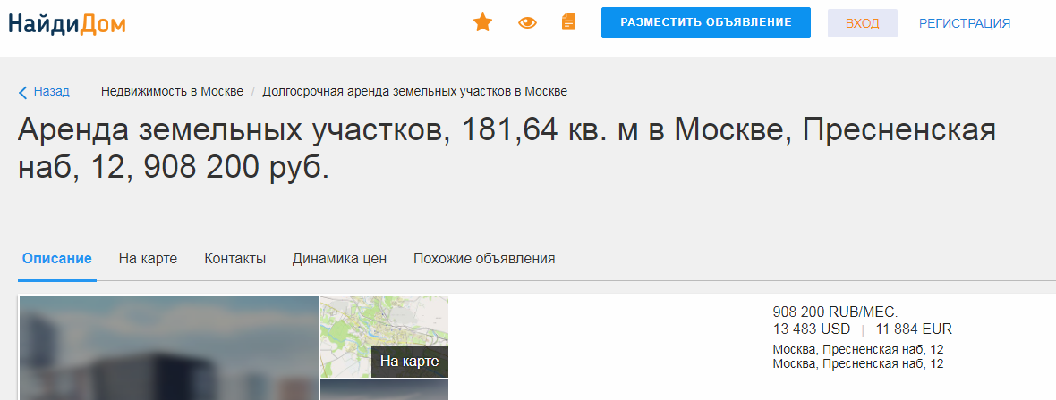

2.
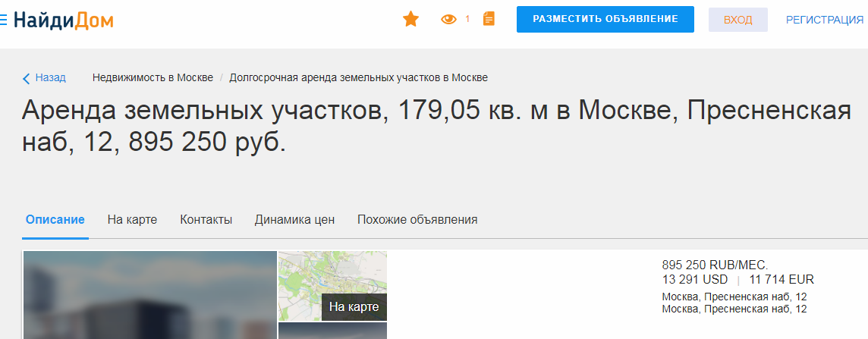

3.
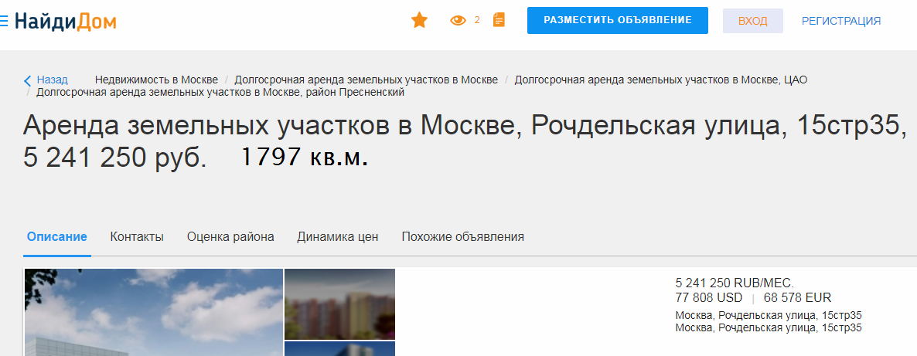

4.
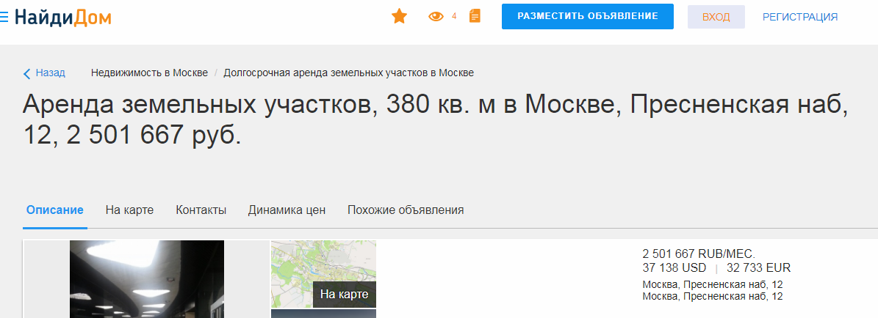

3.7. Основные выводы

1. В условиях напряженной экономической ситуации наблюдается снижение активности рынка недвижимости: спрос снижается в связи с ростом рискованности вложений, продавцы снимают свои предложения в связи с неопределенностью курса рубля.
2. Основными ценообразующими факторами на рынке коммерческой недвижимости являются: класс объекта, местоположение, обеспеченность коммуникациями, площадь земельного участка, относящегося к объекту, физическое состояние, площадь строений, прочие факторы.
3. Цены предложений к продаже (с НДС) сопоставимых объектов продажи, расположенных в Пресненском районе г. Москва на дату оценки находятся в диапазоне от 101 087 руб./кв. м до 1 042 655 руб./кв. м с учетом стоимости земельного участка отнесенного к объекту
4. Цена аренды объектов сопоставимых с объектом оценки, в заданной локации (без учета скидки на торг) варьируются в диапазоне от 1250 до 8730 руб./кв. м. в месяц с НДС
5. Цены предложений аренды на земельные участки в заданной локации находятся в диапазоне от 2917до 6583 руб./кв. м
6. Учитывая технические характеристики здания (площадь, материал исполнения, физическое состояние, наличие отопления, долю административных площадей) и скидку на торг можно предположить, что рыночная стоимость объекта (без учета земельного участка) будет ближе к среднему значению указанных выше диапазонов цен.
7. Учитывая местоположение и назначение объекта оценки в качестве потенциальных покупателей могут выступать только образованные предприятия, а так же коммерческие компании Московского региона. затратах.
8. Ликвидность объекта оценки определяется Оценщиком как средняя. Срок экспозиции по мнению Оценщика может составляет от 10 до 12 месяцев.

4. Анализ наиболее эффективного использования

Наиболее эффективное использование является основополагающей предпосылкой при определении рыночной стоимости объекта оценки. Заключение о наиболее эффективном использовании отражает мнение Оценщика в отношении наилучшего использования собственности, исходя из анализа состояния рынка.
Процедура анализа состоит из рассмотрения вариантов:
− земельного участка как условно-свободного;
− земельного участка с улучшениями.

При определении наиболее эффективного использования объекта оценки определяется использование объекта оценки, при котором его стоимость будет наибольшей.
Процесс анализа вариантов использования объекта можно разбить на следующие этапы:

- Составление списка вариантов использования имущества, которые могут быть реализованы. При этом никаких ограничений на перечень функций не накладывается. Критерием занесения в список служит только наличие полезности (хоть какого-то потенциального спроса).
- На втором этапе из списка вариантов удаляются те, которые являются юридически и физически недопустимыми. В качестве юридических ограничений могут выступать: различные законодательные акты, правила зонирования, градостроительные ограничения и т.д. К факторам физической осуществимости относятся физические размеры, наличие склонов, водоемов, геологические факторы, возможность подвода и отвода ресурсов и т.д.
- На третьем этапе рассчитывают экономическую целесообразность физически осуществимых и юридически допустимых вариантов. Если рассматриваемый вариант предполагает необходимость инвестиционных вложений, то критерием экономической целесообразности является выполнения неравенства: чистая текущая стоимость (NPV) должна быть положительной. При этом чистая текущая стоимость определяется как разность между дисконтированной стоимостью будущих доходов, получаемых от использования имущества и капитальных затрат, необходимых для получения этих доходов.
- На последнем этапе осуществляется выбор варианта, обеспечивающего максимальную стоимость имущества. Если в рассматриваемом варианте предполагались капитальные вложения, то наилучший вариант определяется из условия максимума чистой приведенной стоимости.

4.1. Анализ земельного участка как условно-свободного

При анализе наиболее эффективного использования земельного участка как условно свободного, выбор наилучшего варианта осуществляется из условия максимального значения стоимости земельного участка. Анализ НЭИ условно-свободного земельного участка базируется на предпосылке об отсутствии каких бы то ни было зданий и сооружений и возможности строительства улучшений.

ЮРИДИЧЕСКАЯ ДОПУСТИМОСТЬ

Согласно свидетельству о государственной регистрации права, земельный участок, на котором расположен оцениваемый объект недвижимости, относится к категории земель населенных пунктов
Согласно земельному кодексу РФ правовой режим земель определяется исходя из их принадлежности к той или иной категории и разрешенного использования в соответствии с зонированием территорий, общие принципы и порядок проведения которого устанавливаются федеральными законами и требованиями специальных федеральных законов. Любой вид разрешенного использования из предусмотренных зонированием территорий видов выбирается самостоятельно, без дополнительных разрешений и процедур согласования.
Поскольку окружающая застройка представляет собой административные объекты, то варианты, связанные с размещением жилых объектов, будут ограничены.

ФИЗИЧЕСКАЯ ДОПУСТИМОСТЬ

Оценщик не выявил факторы, влияющие на использование земельного участка с точки зрения физической допустимости. Рассматривая варианты использования оцениваемого земельного участка с точки зрения физической возможности можно назвать несколько основных вариантов: строительство объектов коммерческого назначения, строительство офисно-торговых объектов, строительство жилой недвижимости.

ЭКОНОМИЧЕСКАЯ ЦЕЛЕСООБРАЗНОСТЬ

После анализа юридической и физической допустимости использования объектов недвижимости, остаются варианты использования под коммерческую застройку. В настоящее время на участке располагаются нежилые коммерческие здания. Здания коммерческого назначения соответствуют одному из эффективных вариантов использования участка. Исходя их этого, в настоящее время нельзя предполагать, что в случае сноса данного здания на свободном месте может быть возведен более доходный объект. Поэтому в качестве наиболее эффективного варианта использования участка в целом следует принять вариант использования участка с существующими улучшениями.

Таким образом, в качестве наиболее эффективного варианта использования земельного участка принимается вариант строительства коммерческого объекта.

4.2. Анализ земельного участка с улучшениями

При анализе наиболее эффективного использования земельного участка с целью перепрофилирования под другой вид деятельности выбор наилучшего варианта осуществляется из условия максимального значения стоимости земельного участка.
Анализ наиболее эффективного использования застроенного земельного участка базируется на предпосылке о сносе и разборке существующих зданий и сооружений и (или) переоборудовании (в случае необходимости) существующих улучшений и строительства дополнительных объектов при сохранении и реконструкции существующих

ЮРИДИЧЕСКАЯ ДОПУСТИМОСТЬ

Юридические ограничения для использования здания по указанным физически возможным вариантам отсутствуют

ФИЗИЧЕСКАЯ ДОПУСТИМОСТЬ

С точки зрения физической допустимости возможно использование данного объекта оценки в качестве коммерческого.

ЭКОНОМИЧЕСКАЯ ЦЕЛЕСООБРАЗНОСТЬ

С точки зрения юридической допустимости оцениваемый объект можно использовать в качестве коммерческого
Учитывая особенности локального местоположения объекта оценки, а также конструктивные особенности зданий – использование объекта оценки в качестве коммерческого следует признать наиболее эффективным. Кроме того, данный вариант не требует существенных затрат, сопряженных со сменой функционального назначения объектов недвижимости, входящих в состав объекта оценки.

5. Выбор используемых подходов к оценке и методов в рамках каждого из применяемых подходов

В соответствии с действующим в Российской Федерации законодательством по оценочной деятельности и Федеральным стандартом оценки № 1 [2], основными подходами, используемыми при проведении оценки, являются:

- Затратный подход - совокупность методов оценки стоимости объекта оценки, основанных на определении затрат, необходимых для приобретения, воспроизводства либо замещения объекта оценки с учетом износа и устареваний.
- Сравнительный подход - совокупность методов оценки, основанных на получении стоимости объекта оценки путем сравнения оцениваемого объекта с объектами-аналогами.
- Доходный подход - совокупность методов оценки стоимости объекта оценки, основанных на определении ожидаемых доходов от использования объекта оценки.

ОБЪЕКТЫ КАПИТАЛЬНОГО СТРОИТЕЛЬСТВА

В данной работе оценка рыночной стоимости объектов капитального строительства осуществляется в рамках затратного, сравнительного и доходного подходов.

Согласно Федеральному стандарту оценки №1 [2] затратный подход преимущественно применяется в тех случаях, когда существует достоверная информация, позволяющая определить затраты на приобретение, воспроизводство либо замещение объекта оценки.

В распоряжении Оценщика имеется достаточное количество информации о характеристиках объекта оценки, а также рыночная информация, позволяющая определить затрат на замещение объекта оценки

Учитывая вышесказанное, Оценщик считает выбор затратного подхода обоснованным и рыночная стоимость объекта оценки в рамках данного отчета об оценке определяется с применением затратного подхода.

Согласно Федеральному стандарту оценки №1 [2] в случае, когда доступна достоверная и достаточная для анализа информация о ценах и характеристиках объектов аналогов, рекомендуется применять сравнительный подход.

В распоряжении Оценщика имеется достаточное количество информации о характеристиках и ценах предложений к продаже объектов, которые относятся к тому же сегменту рынка, что и объект оценки, и сопоставимы с ним по ценообразующим факторам.
Учитывая вышесказанное, Оценщик считает выбор сравнительного подхода обоснованным и рыночная стоимость объекта оценки в рамках данного отчета определяется с применением сравнительного подхода

В рамках сравнительного подхода применяется метод сравнения продаж. Данный метод является наиболее адекватным при оценке недвижимости, поскольку опирается непосредственно на рыночные данные и учитывает текущее состояние и ожидания рынка.
Согласно Федеральному стандарту оценки №1 [2] доходный подход рекомендуется применять, когда существует достоверная информация, позволяющая прогнозировать будущие доходы, которые объект оценки способен приносить, а также связанные с объектом оценки расходы

Возможность применения доходного подхода обусловлена наличием у Оценщика информации о потоках доходов и расходов, возникающих при эксплуатации оцениваемого имущества согласно определенному наиболее эффективному использованию. Источником информации о доходах, приносимых объектом оценки, может служить информация об арендных ставках, по которым сдаются в аренду аналогичные объекты, или информация о доходах, приносимых оцениваемым объектом. Объект оценки может использоваться в качестве доходной недвижимости способной обеспечивать стабильный поток доходов, изменяющийся устойчивыми, стабильными темпами, что является предпосылкой применения метода капитализации. Применение метода дисконтированных денежных потоков в данном случае нецелесообразно.

ЗЕМЕЛЬНЫЙ УЧАСТОК

Доходный подход к оценке рыночной стоимости аренды земельного участка не применяется поскольку отсутствует информация, позволяющая рассчитать земельную ренту, создаваемую данными земельными участками. Применение затратного подхода также не возможно ввиду специфики земельного участка как оцениваемого объекта. Таким образом, оценка аренды земельного участка производится в рамках сравнительного подхода методом сравнения сдачи в аренду. Данный метод является наиболее адекватным при оценке недвижимости, поскольку опирается непосредственно на рыночные данные и учитывает текущее состояние и ожидания рынка.

6. Затратный подход

6.1. Методика оценки

Затратный подход - совокупность методов оценки стоимости объекта оценки, основанных на определении затрат, необходимых для приобретения, воспроизводства либо замещения объекта оценки с учетом износа и устареваний.

Затратами на воспроизводство объекта оценки являются затраты, необходимые для создания точной копии объекта оценки с использованием применявшихся при создании объекта оценки материалов и технологий.

Затратами на замещение объекта оценки являются затраты, необходимые для создания аналогичного объекта с использованием материалов и технологий, применяющихся на дату оценки [2].

Реализация затратного подхода в данном случае предполагает осуществление следующих процедур в соответствии с ФСО №7 [5]
1. Определяется стоимость прав на земельный участок как условно-свободный.
2. Определяются затраты на воспроизводство или замещение объектов капитального строительства в рыночных ценах на дату проведения оценки (далее – затраты на создание).
3. Определяется прибыль предпринимателя.
4. Определяются все виды износа и устареваний объектов капитального строительства: физический, функциональное и экономическое устаревания.
5. Определяется стоимость объектов капитального строительства путем суммирования затрат на создание этих объектов и прибыли предпринимателя и вычитания их физического износа и устареваний.
6. Определяется стоимость единого объекта недвижимости как сумма стоимости прав на земельный участок и стоимость объектов капитального строительства.

ОПРЕДЕЛЕНИЕ РЫНОЧНОЙ СТОИМОСТИ ЗЕМЕЛЬНОГО УЧАСТКА

Согласно методическим рекомендациям по определению рыночной стоимости земельных участков [7], рыночная стоимость земельного участка определяется исходя из его наиболее эффективного использования, то есть наиболее вероятного использования земельного участка, являющегося физически возможным, экономически оправданным, соответствующим требованиям законодательства, финансово осуществимым и в результате которого расчетная величина стоимости земельного участка будет максимальной (принцип наиболее эффективного использования).

При проведении оценки используются затратный, сравнительный и доходный подходы к оценке. В рамках этих подходов методические рекомендации предлагают следующие методы оценки:
− метод сравнения продаж;
− метод выделения;
− метод распределения;
− метод капитализации земельной ренты;
− метод остатка;
− метод предполагаемого использования.

Метод сравнения продаж предполагает наличие сделок с земельными участками. Метод и его модификации применяются в случае наличия рынка земельных участков назначения, аналогичного назначению оцениваемого участка.
Для метода выделения необходимо наличие данных техпаспорта по объекту-аналогу для расчета затрат на создание, что практически невозможно в каждой конкретной ситуации.
Необходимым условием метода распределения является наличие информации о наиболее вероятной доле земельного участка в рыночной стоимости единого объекта недвижимости. Для расчета этого коэффициента необходимо наличие и обработка большого количества статистических данных, что затрудняет его использование.
Метод капитализации земельной ренты основан на предположении получения земельной ренты от оцениваемого земельного участка. В рамках данного метода величина земельной ренты может рассчитываться как доход от сдачи в аренду земельного участка на условиях, сложившихся на рынке земли.
Метод остатка предполагает наличие данных о рыночной стоимости единого объекта недвижимости.
Метод предполагаемого использования используется, как правило, в случае когда анализ наиболее эффективного использования выявил необходимость сноса или реконструкции существующих улучшений

ОПРЕДЕЛЕНИЕ ЗАТРАТ НА СОЗДАНИЕ ОБЪЕКТОВ КАПИТАЛЬНОГО СТРОИТЕЛЬСТВА БАЗИСНО-ИНДЕКСНЫМ МЕТОДОМ

В соответствии с данным методом показатели (удельные показатели), взятые в ценах базисного года, пересчитываются по коэффициентам пересчета (индексам) на дату оценки [12]. В данном случае, затраты на создание определяются посредством умножения первоначальной (балансовой) или восстановительной стоимости объекта (далее – базовой стоимости) в ценах года постановки на баланс на соответствующий индекс, обеспечивающий приведение базовой стоимости к ценам на дату оценки. В случае постановки объекта на учет путем его строительства хозспособом необходимо дополнительно умножить на коэффициент прибыли девелопера.

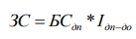
где:
ЗС - затраты на создание
БСдп - базовая стоимость на дату постановки на учет, либо в ценах на дату последней переоценки, если проводилась переоценка объекта
Iдп-до - индекс перехода от цен в уровне базовой стоимости к ценам на дату проведения оценки.

К достоинствам данного метода следует отнести простоту реализации и минимальный набор требуемой информации. Недостатком является низкая точность расчетов, особенно в случае значительного возраста объекта. Значительные искажения вносятся в результате проведения периодических переоценок – используемым индексам зачастую не уделяется должного внимания. Поэтому применение индексного метода оправдано в случаях:
- Небольшого срока эксплуатации объекта (в случае постановки объекта на учет путем приобретения - срока эксплуатации с момента приобретения).
- В других случаях, когда более точная информация об объекте отсутствует, или если объект обладает рядом существенных отличий от аналогов. Тогда данный метод является единственным, позволяющим судить о стоимости объекта путем определения затрат на воспроизводство аналогичного по полезности объекта.

ОПРЕДЕЛЕНИЕ ЗАТРАТ НА СОЗДАНИЕ ОБЪЕКТОВ КАПИТАЛЬНОГО СТРОИТЕЛЬСТВА МЕТОДОМ АНАЛОГОВ

Метод аналогов – метод расчета затрат, основанный на использовании информации о затратах на строительство в целом аналогичных зданий, строений или сооружений и корректировке этой информации на отличия объекта оценки от объекта-аналога по своим характеристикам и на время строительства [12]. Данный метод широко применяется при расчете затрат на создание недвижимого имущества. В качестве источника информации о затратах на строительство аналогичных объектов могут быть использованы данные справочников «Укрупненные показатели стоимости строительства» (УПСС), выпускаемые фирмой «КО-ИНВЕСТ».
Расчет затрат на создание методом аналогов с использованием справочников укрупненных показателей включает следующие этапы:
1. Определение базовых затрат на создание (ЗСб) объекта аналогичной полезности в ценах базового года.
2. Определение корректирующих поправок для устранения различий объекта оценки от аналога. 3. Определение коэффициента прибыли девелопера.
4. Расчет индекса перехода от цен базового года к текущим ценам.
5. Расчет затрат на создание в текущих ценах.

Базовые затраты на создание

Как правило, расчет базовых затрат на создание производится по формуле:

ЗСб =Vобъект *УЗСаналог

где:
Vобъект – строительный объем или иной показатель размера объекта недвижимости.
УЗСаналог – удельные затраты на создание аналога объекта оценки

Индекс пересчета

Индекс пересчета затрат на создание объекта в текущий уровень цен определяется по данным Межрегионального информационно-аналитический бюллетеня «Индексы цен в строительстве», выпускаемого фирмой КО-ИНВЕСТ.

Корректирующие поправки

Корректирующие поправки вносятся для учета отличий аналога от объекта оценки. Обычно учитывают различие в основных характеристиках – общем строительном объеме (эффект масштаба), материале конструктивных элементов и т.п

Коэффициент прибыли девелопера

Коэффициент прибыли девелопера включается в расчет рыночной стоимости объекта, поскольку предполагается, что заказчик аналогичного нового строительства, в случае его продажи, заложит в стоимость собственную норму прибыли. При этом девелопер, вкладывая деньги в строительство, должен рассчитывать на доходность, равную альтернативным вложениям в недвижимость.

Затраты на создание в ценах на дату проведения оценки

Затраты на создание определяются по формуле:
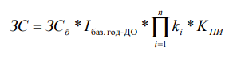
где:
ЗСб – базовые затраты на создание в ценах базового года.
Iбаз.год-до – индекс перехода от цен базового года к ценам на дату проведения оценки.
Πki – произведение корректирующих поправок.
Кпи – коэффициент, учитывающий прибыль девелопера.

ОПРЕДЕЛЕНИЕ ФИЗИЧЕСКОГО ИЗНОСА

Физический износ – это износ имущества, связанный со снижением его работоспособности в результате естественного физического старения и влияния внешних неблагоприятных факторов. В наибольшей степени отражают истинную величину физического износа методы, основанные на анализе фактического состояния объектов средствами интроскопии и технической диагностики. Эти методы, однако, очень трудоемки и могут быть использованы только при оценке единичных объектов, когда техническое состояние объекта, главным образом, определяется внутренними (скрытыми) параметрами. Более доступными следует признать методы, основанные на визуальном осмотре объектов и их поэлементном анализе.

Наиболее распространенными методами определения физического износа имущества являются:
− обследование физического состояния объекта в целом, его отдельных элементов; при необходимости проведение технического диагностирования и интроскопии.
− определение износа по данным экспертной шкалы, приведенной в специальной литературе (метод экспертных оценок).
− определение износа методом срока жизни объекта.
− определение износа по объему ремонтных работ, необходимых для восстановления изношенных элементов.

Наиболее точным является метод технического диагностирования. Однако он очень трудоемкий, требует привлечения специализированных средств технической диагностики и связан со значительными временными затратами. Такие работы в данном договоре не предусмотрены. В данной работе используются менее трудоемкие методы оценки физического износа

Метод разбиения физического износа на устранимый и неустранимый

Для целей оценки методом разбиения в составе объектов недвижимости выделяют короткоживущие и долгоживущие элементы.
Под короткоживущими элементами понимаются элементы, срок службы которых в обычных условиях меньше срока службы объекта недвижимости. Предполагается, что короткоживущие элементы могут быть заменены без прекращения эксплуатации объекта, поэтому их износ является полностью устранимым. Наилучшим образом величину данного износа характеризует стоимость необходимого ремонта элементов или их полной замены
Под долгоживущими элементами понимаются элементы, срок службы которых равен сроку службы объекта в целом. Если объект недвижимости не имеет архитектурного или исторического значения, то износ долгоживущих элементов, как правило, является неустранимым, поскольку затраты на их ремонт превышают возможные выгоды от увеличения срока эксплуатации здания. В этом случае величину износа долгоживущих элементов определяют методом хронологического возраста, исходя из соотношения фактического возраста здания и ожидаемого срока службы.

Совокупная величина физического износа рассчитывается по следующей формуле:

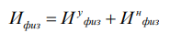
где
Иу физ - устранимый физический износ;
Ин физ - неустранимый физический износ.

Расчет устранимого физического износа

Расчет устранимого износа в абсолютных значениях выполняется по формуле:
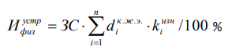

где:
устр Ифиз - устранимый физический износ, %;
к.ж.э. i d - удельный вес короткоживущего элемента в затратах на создание объекта, %;
изн i k - коэффициент износа элемента, %.

Расчет неустранимого износа

В условиях, когда отсутствуют данные технического диагностирования конструкций и оборудования недвижимости, позволяющие с большой точностью оценить фактическое состояние объекта, для определения величины износа может использоваться метод хронологического возраста. Данный метод основан на допущении о том, что исчерпание ресурса происходит по линейному закону. В соответствии с принятой моделью физический износ (в долях от затрат на создание) вычисляется по формуле:

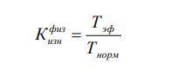
где:
К физ изн – коэффициент физического износа;
Тэф – эффективный срок службы;
Тнорм – нормативный срок службы.

Как следует из теории надежности, скорость изнашивания зависит от условий и интенсивности эксплуатации. При повышении интенсивности эксплуатации или при работе объекта в условиях агрессивной среды процесс изнашивания ускоряется, и поэтому эффективный возраст может существенно превышать фактический календарный. Например, объект недвижимости, эксплуатирующийся в условиях химического производства, изнашивается в 1,5 - 2 раза быстрее, чем в машиностроительной отрасли, повышается степень износа и в случае отсутствия текущих ремонтов зданий и сооружений. Это значит, что его эффективный возраст значительно больше календарного срока его службы. В настоящее время отсутствуют стандартизованные методики расчета эффективного возраста. Поэтому в каждом конкретном случае разрабатываются собственные методы. В ситуации, когда объекты оценки эксплуатируются в нормальных условиях и никаких сведений о наличии условий, приводящих к ускорению износа нет, в качестве эффективного возраста следует принять фактический срок службы объекта.
В результате величина износа по методу хронологического возраста определяется по формуле:

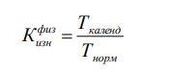
где:
Ткаленд – календарный срок службы объекта на дату проведения оценки;
Тнорм – нормативный срок службы.

В тех случаях, когда оценка неустранимого износа методом хронологического возраста затруднительна, используется экспертная оценка износа.
Величина неустранимого износа объекта в абсолютных значениях определяется по формуле:
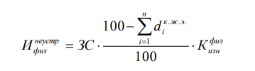

где:
неустр Ифиз - неустранимый физический износ, руб.
К физ изн - коэффициент физического износа.

ОПРЕДЕЛЕНИЕ ФУНКЦИОНАЛЬНОГО УСТАРЕВАНИЯ

Функциональное устаревание – это потеря стоимости объекта вследствие относительной неспособности объекта обеспечить полезность по сравнению с новым объектом, созданным для таких же целей.
Обычно методы оценки функционального устаревания предполагают сравнение характеристик оцениваемого объекта с характеристиками аналога, цена которого используется для определения затрат на создание объекта. Таким образом, величина функционального устаревания не является неизменной характеристикой объекта, а зависит от выбора аналога.

ОПРЕДЕЛЕНИЕ ЭКОНОМИЧЕСКОГО УСТАРЕВАНИЯ

Экономическое (внешнее) устаревание представляет собой уменьшение стоимости объекта в результате изменения внешней экономической ситуации. Оно может быть вызвано общеэкономическими и внутриотраслевыми изменениями, а также правовыми изменениями, относящимися к законодательству, муниципальным постановлениям, зонированию и административным распоряжениям.
Наиболее часто причиной внешнего устаревания в условиях постсоветского периода является резкое снижение спроса на производственные помещения большой площади, на производственные комплексы, включающие много объектов, невостребованность производственных площадей, носящих специфику конкретных производств.
Экономическое (внешнее) устаревание зависит от большого числа факторов, причем не всегда удается выявить наличие того или иного фактора и доказать, что обесценение происходит именно по этой причине. Экономическое (внешнее) устаревание обычно относится к зданиям и сооружениям, которые из-за особых условий рынка, своих специфических характеристик или в силу других обстоятельств на данный момент времени привлекают относительно небольшое число потенциальных покупателей. Обычно величина экономического (внешнего) устаревания измеряется потерей возможного дохода от эксплуатации, обусловленной внешними факторами.
В литературе содержится описание методов определения экономического (внешнего) устаревания. В основе своей они опираются на анализе степени загрузки активов предприятия (метод недоиспользования). В некоторых работах экономическое устаревание определяется методом, основанном на данных об изменении макро- и микро- факторов

ОПРЕДЕЛЕНИЕ ИЗНОСА И УСТАРЕВАНИЙ

Износ и устаревания складываются из физического износа, функционального и экономического устареваний. Величина износа и устареваний рассчитывается по формуле:
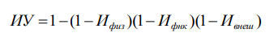
где:
ИУ – величина износа и устареваний.
Ифиз – физический износ в долях от затрат на создание.
Ифнк – функциональное устаревание в долях от затрат на создание.
Ивнеш – экономическое (внешнее) устаревание в долях от затрат на создание.

РАСЧЕТ ЗАТРАТ НА СОЗДАНИЕ ОБЪЕКТА С УЧЕТОМ ИЗНОСА И УСТАРЕВАНИЙ

Затраты на создание объекта оценки с учетом износа и устареваний рассчитывается как разница между затратами на создание и величиной износа и устареваний по формуле:
ЗСИУ = ЗС − ИУ

где:
ЗСИУ - затраты на создание объекта с учетом износа и устареваний;
ЗC - затраты на создание;
ИУ - величина износа и устареваний.

РАСЧЕТ РЫНОЧНОЙ СТОИМОСТИ ЕДИНОГО ОБЪЕКТА НЕДВИЖИМОСТИ

Как правило, рыночная стоимость единого объекта недвижимости с использованием затратного подхода рассчитывается по формуле:

РС = ЗСИУ + З

где:
РС - рыночная стоимость объекта;
ЗСИУ - затраты на создание объекта с учетом износа и устареваний;
З - рыночная стоимость земельного участка.

6.2. Процесс оценки

ОПРЕДЕЛЕНИЕ ЗАТРАТ НА СОЗДАНИЕ МЕТОДОМ АНАЛОГОВ

Определение базовых затрат на создание

Для определения удельных затрат на создание оцениваемых объектов, использовались данные сборника укрупненных показателей стоимости строительства «Общественные здания» в ценах на 1 января 2016 г., выпускаемого фирмой «КО-ИНВЕСТ» [9]. Базовые затраты на создание объекта оценки определяются на основании данных о затратах на строительство аналогичного объекта, опубликованных в сети Интернет.

Объект, выбранный в качестве аналогов, представлен в таблице 15

Расчет индекса перехода от цен базового года к текущим ценам (дате оценки)

Индекс пересчета с даты, на которую приведены цены аналогов УПСС, принимался по данным Письма Минэкономразвития России от 16.09.2016г №28175-АВ/Д03и "Об ожидаемых итогах социально-экономического развития в 2016году и уточненом прогнозе социально-экономического развития на плановый период 2017 и 2018годов" [8].
Значение индекса для пересчета базовой стоимости, принятой по данным данного письма в ценах на 1 ноября 2018 г., принималось по данным данного письма. Согласно методическим рекомендациям, показатели УПСС умножаются на показатели таблицы раздела 3.6 без использования региональных коэффициентов.
В Письме Минэкономразвития России от 16.09.2016г №28175-АВ/Д03и "Об ожидаемых итогах социально-экономического развития в 2016году и уточненом прогнозе социально-экономического развития на плановый период 2017 и 2018годов", приводятся цены на 01.11.2018 г. по сравнению с 01.11.2016 г.
Индекс пересчета с 01.11.2016 г. по дату оценки, определялся по данным Письма Минэкономразвития России от 16.09.2016г №28175-АВ/Д03и "Об ожидаемых итогах социально-экономического развития в 2016году и уточненом прогнозе социально-экономического развития на плановый период 2017 и 2018годов"
Индекс цен рассчитывался как отношение регионального индекса (для региона расположения объекта оценки) на последний месяц, по которому имеется прогнозное значение, к значению региональных индексов на ноябрь 2018 г.
Значение индекса пересчета для класса конструктивных систем КС-3 по данным сборника 2016 г. приведено в таблице ниже.

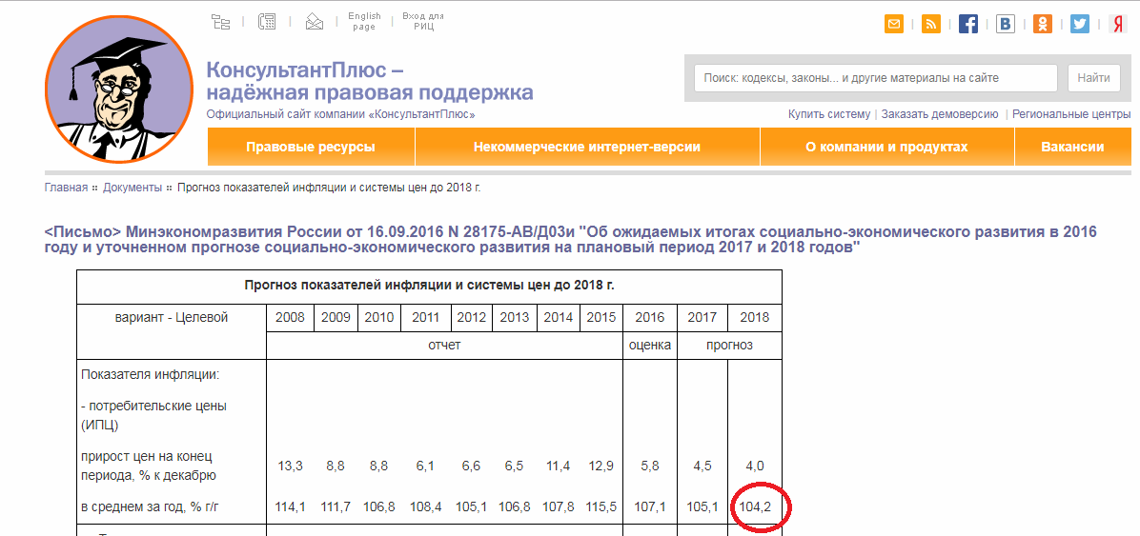

Значение индекса пересчета. на дату оценки
Таблица 10
№ п/п | Показатель | КС-3 | Источник
1 | Индекс перерасчета с 01.01.2016г. по 01.11.2016г. | 0.752 | В разделе 3.6
2 | Индекс перерасчета с 01.01.2000г. по декабрь.2016г по региону объекта оценки | 8.064 | В разделе 2.1
3 | Индекс пересчета с 01.01.2000 г. по ноябрь 2016 г. по региону объекта оценки | 7.996 | В разделе 2.1.
4 | Индекс пересчета с 01.11.2016 г. по дату оценки | 4.2 | Стр2/Стр3
5 | Индекс пересчета с 01.01.2016 г. по дату оценки | 0.758 | Стр1*Стр.5

Корректирующие поправки

Регионально-экономическая поправка

Значение индекса для пересчета базовой стоимости принималось по данным разделов 2.1, 3.6 указанных выше бюллетеней для условий строительства в г.Москва, в связи с чем корректировка на регионально-экономические различия условий строительства не применяется.

Корректировка на обеспеченность коммуникациями

Оцениваемые объекты капитального строительства обеспечены всеми коммуникациями. Корректировка не применяется

Корректировка на конструктивные отличия

В случаях, когда оцениваемый объект и объект-аналог имеют значительное различие в конструкции, необходимо сделать соответствующие поправки.
Строительный объем объекта оценки больше объема объекта, подобранного в качестве аналога, в в пределах 0.7-1.3 раза. Поправка на разницу в объеме/площади (V, куб. м) между объектом оценки (V0, S0 соответственно) и ближайшим параметром из справочника (Vспр, Sспр) определяется с помощью коэффициентов, приведенных в следующей таблице:

Значение поправок на разницу в объеме или площади
Таблица 11
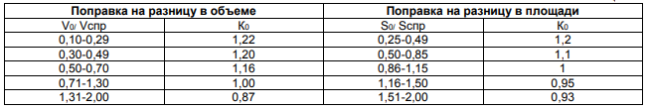

Оцениваемый объект и объект аналог сопоставимы по площади и объему, корректировка не требуется.

КОЭФФИЦИЕНТ ПРИБЫЛИ ДЕВЕЛОПЕРА

Коэффициент прибыли девелопера включается в расчет рыночной стоимости объекта, поскольку предполагается, что заказчик аналогичного нового строительства, в случае его продажи, заложит в стоимость собственную норму прибыли. При этом девелопер, вкладывая деньги в строительство, должен рассчитывать на доходность, равную альтернативным вложениям в недвижимость

Прибыль девелопера – это сумма превышения выручки над общими затратами на строительство, которая позволяет назвать данный проект финансово оправданным для застройщика. Значения в интервале от 10% до 30%, принимаемые некоторыми оценщиками на основании интервью с девелоперами, не подвергаются анализу этих показателей на соответствие требованиям типичности – с точки зрения рыночных предпочтений и реальностей.

Анализ результатов расчета значений прибыли девелопера, полученных с использований различных вводных параметров (доля авансового платежа, продолжительность строительства), показывает, что указанный диапазон значений при обычной норме авансовых платежей (20%-30%) формируется ожиданиями инвесторов для проектов со сроками реализации до 7 кварталов. Вместе с тем ясно, что для крупных объектов со сроками строительства от двух и более лет типичный инвестор должен принимать более высокие значения прибыли [15].

Согласно Методике Санкт-Петербургского технического университета (СПбГУ), разработанной профессором Е.С. Озеровым, прибыль девелопера может быть определена по формуле:

где:
ПД – прибыль девелопера;
n – нормативный срок строительства (лет);
у – норма отдачи на вложенный капитал;
Са – доля авансового платежа к общей стоимости строительства.

Нормативные сроки строительства объектов оценки приняты на основании СНИП 1.04-03-85 «Нормы продолжительности строительства и задела в строительстве предприятий, зданий и сооружений»

Нормативные сроки строительства оцениваемого объекта
Таблица 12

№п/п | Наименование оцениваемого объекта | Наименование аналогичного объекта | Срок строительства аналогичного объекта мес. | Срок строительства аналогичного объекта лет
1 | Здание, назначение: нежилое здание, площадью 3323.8 кв.м.кадастровый номер 77:01:0001065:1015, количество этажей-5,количество подземных этажей - 1, год ввода в эксплуатацию 1861 по адресу: г. Москва Центральный административный округ, Пресненский район, ул. Малая Никитская д.27. строение 1 | Гостиница строительный объем до 30000 куб.м. | 25 | 2.1
2 | Здание, назначение: нежилое здание , площадью 710.1 кв.м., кадастровый номер 77:01:0001065:1016 количество этажей -2, кроме того мансарда, год ввода в эксплуатацию 1861, по адресу : г. Москва Центральный административный округ, Пресненский район, ул. Малая Никитская д.27, строение 2 | Гостиница строительный объем более 3000куб.м. | 18 | 1.5

В качестве нормы отдачи на вложенный капитал должна приниматься доходность строительного бизнеса. Обзор опубликованных данных по доходности девелоперских проектов представлен в таблице ниже.

Обзор опубликованных данных по доходности девелоперских проектов
Таблица 13
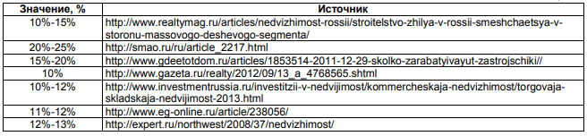

В качестве расчетного значения принимается среднее значение диапазона 10%-25%, составляющее 17,5%. Расчет величины прибыли девелопера (предпринимателя) производится по формуле , представленной выше, в долях от затрат на создание. Результаты расчета приводятся в следующей таблице:

Расчет коэффициента прибыли девелопера
Таблица 14
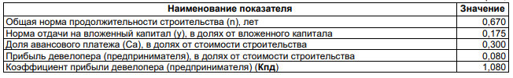

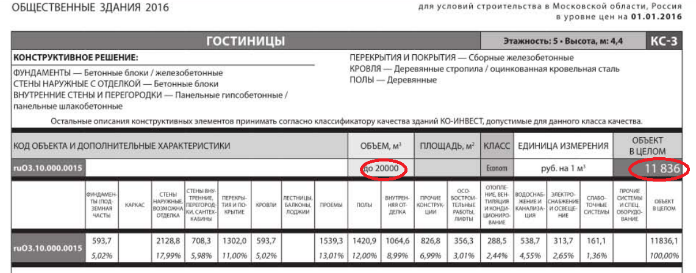
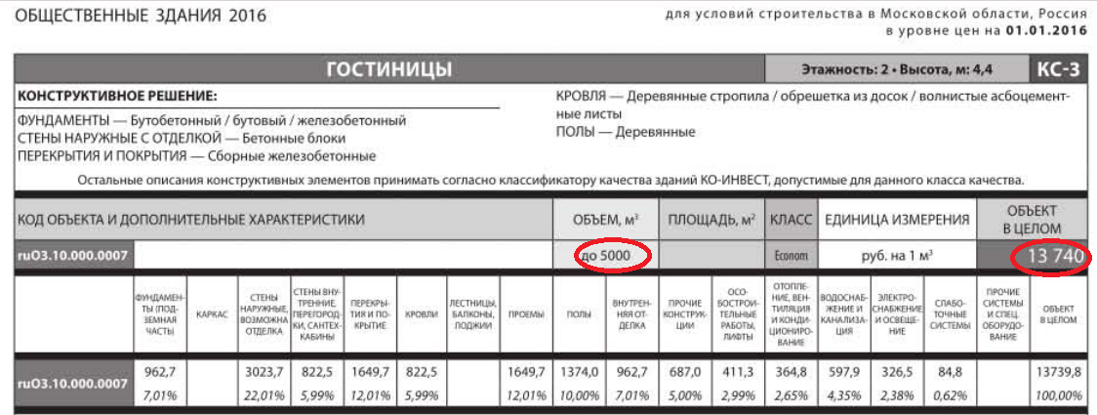

Объект, выбранный в качестве аналога
Таблица 15

№ п/п | Наименование оцениваемого объекта | Размер | Ед.изм. | Аналог | Размер аналога | Ед.изм. | Класс КС | Удельные базовые затраты на создание без НДС, руб./ед. изм | Источник
1 | Здание, назначение: нежилое здание, площадью 3323.8 кв.м.кадастровый номер 77:01:0001065:1015, количество этажей-5,количество подземных этажей - 1, год ввода в эксплуатацию 1861 по адресу: г. Москва Центральный административный округ, Пресненский район, ул. Малая Никитская д.27. строение 1 | 12146 | Куб.м. | Гостиницы, этажность 5 высота-4.4 м, объем до 20000 куб.м. | до 20000 куб.м. | Куб.м. | КС-3 | 11836 | УПСС "общественные здания", 2016 г., стр. 423 ru 03.10.000.0015
2 | Здание, назначение: нежилое здание , площадью 710.1 кв.м., кадастровый номер 77:01:0001065:1016 количество этажей -2, кроме того мансарда, год ввода в эксплуатацию 1861, по адресу : г. Москва Центральный административный округ, Пресненский район, ул. Малая Никитская д.27, строение 2 | 3381 | Куб.м. | Гостиницы, этажность 2 высота-4.4 м, объем до 5000 куб.м. | До 5000 куб.м. | Куб.м. | КС-3 | 13740 | УПСС "общественные здания", 2016 г., стр. 421 ru 03.10.000.001507

Расчет затрат на создание
Таблица 16
№ п/п | Наименование оцениваемого объекта | Размер | Ед.изм. | Удельные базовые затраты на создание без НДС, руб./ед. изм. | Базовые затраты на создание без НДС, руб. | Индекс цен  СМР | Корректировка на обеспеченность коммуникациям | Коэффициент прибыли девелопера | НДС | Затраты на создание, увеличенные на прибыль девелопера, с НДС, руб
1 | Здание, назначение: нежилое здание, площадью 3323.8 кв.м.кадастровый номер 77:01:0001065:1015, количество этажей-5,количество подземных этажей - 1, год ввода в эксплуатацию 1861 по адресу: г. Москва Центральный административный округ, Пресненский район, ул. Малая Никитская д.27. строение 1 | 12146 | Куб.м. | 11836 | 143 760 056 | 4.2 | 1 | 1.080 | 1.18 | 769 472 825
2 | Здание, назначение: нежилое здание , площадью 710.1 кв.м., кадастровый номер 77:01:0001065:1016 количество этажей -2, кроме того мансарда, год ввода в эксплуатацию 1861, по адресу : г. Москва Центральный административный округ, Пресненский район, ул. Малая Никитская д.27, строение 2 | 3381 | Куб.м. | 13740 | 46 454 94- | 4.2 | 1 | 1.080 | 1.18 | 248 649 137

ОПРЕДЕЛЕНИЕ ФИЗИЧЕСКОГО ИЗНОСА

Состояние объекта оценки может быть охарактеризовано как «эксплуатация конструктивных элементов возможна лишь при условии значительного капитального ремонта», что согласно шкале физического износа, приведенной ниже, соответствует характеристике физического состояния «удовлетворительное». Согласно данным указанной шкалы, физический износ оцениваемых зданий находится в диапазоне 21%-40%. Учитывая, значение физического износа на ноябрь 2018 года в размере 45% (согласно техническому состоянию), физический износ, по мнению Оценщика, составляет 45%.

Шкала экспертных оценок для определения физического износа
Недвижимость
Таблица 17
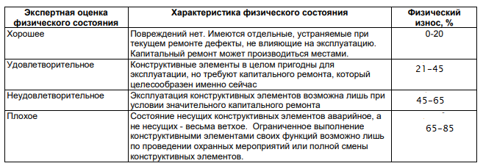

ОПРЕДЕЛЕНИЕ ФУНКЦИОНАЛЬНОГО УСТАРЕВАНИЯ

Функциональное устаревание – это потеря стоимости объекта вследствие относительной неспособности объекта обеспечить полезность по сравнению с новым объектом, созданным для таких же целей. Поскольку в данном случае затраты на создание определяются на основании сходного по конструктивным характеристикам аналога, функциональное устаревание принимается равным нулю

ОПРЕДЕЛЕНИЕ ЭКОНОМИЧЕСКОГО УСТАРЕВАНИЯ

По результатам анализа рыночной ситуации Оценщик не выявил внешних факторов, снижающих стоимость объекта недвижимого имущества. В таком случае, экономическое устаревание принимается равным нулю.

ОПРЕДЕЛЕНИЕ ЗАТРАТ НА СОЗДАНИЕ С УЧЕТОМ ИЗНОСА И УСТАРЕВАНИЙ

Расчет затрат на создание с учетом износа и устареваний приводится в следующей таблице:

Расчет затрат на создание оцениваемого здания с учетом износа и устареваний
Таблица 18
№ п/п | Наименование объекта оценки | Затраты на создание с НДС, руб. | Износ и устаревания с НДС, руб. | Затраты на создание с учетом износа и устаревания с НДС, руб.
1 | Здание, назначение: нежилое здание, площадью 3323.8 кв.м.кадастровый номер 77:01:0001065:1015, количество этажей-5,количество подземных этажей - 1, год ввода в эксплуатацию 1861 по адресу: г. Москва Центральный административный округ, Пресненский район, ул. Малая Никитская д.27. строение 1 | 769 472 825 | 346 262 771 | 423 210 054
2 | Здание, назначение: нежилое здание , площадью 710.1 кв.м., кадастровый номер 77:01:0001065:1016 количество этажей -2, кроме того мансарда, год ввода в эксплуатацию 1861, по адресу : г. Москва Центральный административный округ, Пресненский район, ул. Малая Никитская д.27, строение 2 | 248 649 137 | 111 892 117 | 136 757 020

ОПРЕДЕЛЕНИЕ РЫНОЧНОЙ СТОИМОСТИ ЗЕМЕЛЬНОГО УЧАСТКА, ОТНЕСЕННОГО К ЗДАНИЮ

Для получения рыночной стоимости объекта в рамках затратного подхода необходимо учесть стоимость застроенного земельного участка. Определение рыночной стоимости земельного участка осуществляется с применением метода сравнения продаж. На дату оценки Оценщик не нашел ни одного предложения по продаже земельных участков в Пресненском районе г. Москва, категория земель -земли населенных пунктов , разрешенное использование- для эксплуатации гостиницы.
На основании этого Оценщик принимает стоимость земельного участка равную кадастровой стоимости - 285 447 411.21 руб с учетом округления 285 447 411 руб.

ОПРЕДЕЛЕНИЕ РЫНОЧНОЙ СТОИМОСТИ ОЦЕНИВАЕМЫХ ОБЪЕКТОВ

Рыночная стоимость оцениваемых объектов определяется как сумма затрат на создание с учетом износа и устареваний и рыночной стоимости земельного участка. Расчет рыночной стоимости объекта оценки представлен в следующей таблице:

Расчет рыночной стоимости объекта оценки в рамках затратного подхода
Таблица 19
Наименование объекта оценки | Затраты на создание оцениваемого здания с учетом износа и устаревания с НДС, руб. | Рыночная стоимость земельного участка, НДС не облагается, руб. | Рыночная стоимость в рамках затратного подхода, руб.
Здание, назначение: нежилое здание, площадью 3323.8 кв.м.кадастровый номер 77:01:0001065:1015, количество этажей-5,количество подземных этажей - 1, год ввода в эксплуатацию 1861 по адресу: г. Москва Центральный административный округ, Пресненский район, ул. Малая Никитская д.27. строение 1 | 423 210 054 | 285 447 411 | 845 414 485
Здание, назначение: нежилое здание , площадью 710.1 кв.м., кадастровый номер 77:01:0001065:1016 количество этажей -2, кроме того мансарда, год ввода в эксплуатацию 1861, по адресу : г. Москва Центральный административный округ, Пресненский район, ул. Малая Никитская д.27, строение 2 | 136 757 020 | 285 447 411 | 845 414 485
ИТОГО | 845 414 485 рублей

7. Сравнительный подход

7.1. Методика оценки

Сравнительный подход – совокупность методов оценки, основанных на получении стоимости объекта оценки путем сравнения оцениваемого объекта с объектами-аналогами. совокупность методов оценки, основанных на получении стоимости объекта оценки путем сравнения оцениваемого объекта с объектами-аналогами. Объектом-аналогом объекта оценки для целей оценки признается объект, сходный объекту оценки по основным экономическим, материальным, техническим и другим характеристикам, определяющим его стоимость.
В качестве аналогов принимаются объекты, которые, в силу внешнего подобия и сходства по основным потребительским характеристикам содержат информацию об оцениваемом объекте. Как правило, такие объекты после соответствующих корректировок могут быть «приведены» к объекту оценки.
В рамках сравнительного подхода могут быть оценены лишь те объекты, которые свободно продаются на рынке и являются достаточно ликвидными. Данный подход основан на принципе замещения - покупатель не купит объект, если его стоимость превышает затраты на приобретение на рынке схожего объекта, обладающего такой же полезностью. Поэтому предполагается, что цены, по которым на рынке состоялись сделки купли-продажи объекта, схожего или аналогичного оцениваемому объекту, отражают его рыночную стоимость.

ОСНОВНЫЕ ЭТАПЫ ПРИМЕНЕНИЯ МЕТОДА СРАВНЕНИЯ ПРОДАЖ

1-й этап. Изучаются состояние и тенденции развития рынка недвижимости и особенно того сегмента, к которому принадлежит данный объект. Выявляются объекты недвижимости, наиболее сопоставимые с оцениваемым. Сопоставимые объекты должны относиться к одному сегменту рынка недвижимости и сделки с ними осуществляться на типичных для данного сегмента условиях.
При любом анализе сопоставимых данных важно, чтобы объекты имущества, по которым собираются сопоставимые данные, имели характеристики, аналогичные оцениваемому имуществу
2-й этап. Собирается и проверяется информация по объектам-аналогам, проводится сравнительный анализ объекта оценки и каждого объекта-аналога. В соответствии с п.22-д ФСО № 7 каждый объект-аналог сравнивается с объектом оценки по ценообразующим факторам (элементам сравнения).
Согласно п. 22 ФСО № 7 основные элементы сравнения включают:
- передаваемые имущественные права, ограничения (обременения) этих прав;
- условия финансирования состоявшейся или предполагаемой сделки (вид оплаты, условия кредитования, иные условия);
- условия продажи (нетипичные для рынка условия, сделка между аффилированными лицами, иные условия);
- условия рынка (изменения цен за период между датами сделки и оценки, скидки к ценам предложений, иные условия);
- вид использования и (или) зонирование;
- местоположение объекта;
- физические характеристики объекта, в том числе свойства земельного участка, состояние объектов капитального строительства, соотношение площади земельного участка и площади его застройки, иные характеристики;
- экономические характеристики (уровень операционных расходов, условия аренды, состав арендаторов, иные характеристики);
- наличие движимого имущества, не связанного с недвижимостью;
- другие характеристики (элементы), влияющие на стоимость.

3-й этап. На выявленные различия между оцениваемым объектом и объектамианалогами по каждому указанному выше элементу сравнения вносятся корректировки (поправки) к ценам продаж (предложения) аналогов.
Поскольку объекты различаются по размеру и числу входящих в них единиц, при проведении сравнения проданных объектов с оцениваемым объектом неизбежны большие сложности и требуется приведение имеющихся данных к общему знаменателю, которым может быть либо физическая единица (например, цена за 1 кв. м), либо экономическая.

На различных сегментах рынка недвижимости используются различные единицы сравнения.

Единицы сравнения земли:
− цена за 1 га;
− цена за 1 сотку;
− цена за 1 кв. м

Единицы сравнения застроенных участков:
− цена за 1 кв. м общей площади;
− цена за 1 фронтальный метр;
− цена за 1 кв. чистой площади, подлежащей сдаче в аренду;
− и т.п.

КЛАССИФИКАЦИЯ И СУТЬ КОРРЕКТИРОВОК

Классификация вводимых корректировок основана на учете разных способов расчета и внесения корректировок на различия, имеющиеся между оцениваемым объектом и сопоставимым аналогом.
Процентные (коэффициентные) корректировки вносятся путем умножения цены продажи объекта-аналога или его единицы сравнения на коэффициент, отражающий степень различий в характеристиках объекта-аналога и оцениваемого объекта. Если оцениваемый объект лучше сопоставимого аналога, то к цене последнего вносится повышающий коэффициент, если хуже - понижающий коэффициент. К процентным поправкам можно отнести, например, корректировки на местоположение, дату предложения к продаже.
Стоимостные (денежные) корректировки, вносимые к единице сравнения, изменяют цену проданного объекта-аналога на определенную сумму, в которую оценивается различие в характеристиках объекта-аналога и оцениваемого объекта.

РАСЧЕТ И ВНЕСЕНИЕ КОРРЕКТИРОВОК

Для расчета и внесения корректировок используется множество различных количественных и качественных методов, среди которых можно выделить следующие:
- методы, основанные на анализе парных продаж (качественный метод оценки);
- экспертные методы расчета и внесения поправок (качественный метод оценки);
- статистические методы (количественный метод оценки).
Под парной продажей подразумевается продажа двух объектов, в идеале являющихся точной копией друг друга, за исключением одного параметра (например, местоположения), наличием которого и объясняется разница в цене этих объектов. Ограниченность применения данного метода объясняется сложностью подбора объектов парной продажи, поиском и проработкой большого количества информации.
Основу экспертных методов расчета и внесения корректировок, обычно процентных, составляет субъективное мнение оценщика о том, насколько оцениваемый объект хуже или лучше сопоставимого объекта-аналога.
Экспертными методами расчета и внесения корректировок обычно пользуются, когда невозможно рассчитать достаточно точные денежные поправки, но есть рыночная информация о процентных различиях.
Статистические методы расчета корректировок сводятся к применению метода корреляционно-регрессионного анализа, который заключается в допустимой формализации зависимости между изменениями цен объектов недвижимости и изменениями каких-либо его характеристик. Данный метод трудоемок и для его использования требуется достаточно развитый рынок недвижимости, так как метод предполагает анализ большого количества репрезентативных выборок из базы данных.

ПОСЛЕДОВАТЕЛЬНОСТЬ ВНЕСЕНИЯ КОРРЕКТИРОВОК
Корректировка цен объектов-аналогов по элементам сравнения выполняется в два этапа. На первом этапе выполняется корректировка по первым пяти элементам сравнения – первой группе элементов сравнения. Эти корректировки делаются последовательно, то есть каждая корректировка цены объекта-аналога делается на базе результата, полученного в процессе предыдущей корректировки.
После внесения корректировок по первой группе элементов сравнения скорректированная цена продажи обычно преобразуется в соответствующую удельную цену для проведения дальнейших корректировок.
На втором этапе выполняются корректировки по второй группе – остальным элементам сравнения [12]. На данном этапе важно определить, следует ли вносить данные корректировки на независимой или на кумулятивной основе. Независимую основу следует использовать только тогда, когда определенно установлено, что покупатели на рынке будут оценивать корректируемые характеристики независимо от других характеристик. В том случае, если оценщик определил, что каждая корректировка влияет на другие корректировки, процентные корректировки проводятся на кумулятивной основе [8].
1. Процентные поправки всегда вносятся первыми к каждой предыдущей, уже скорректированной величине цены сопоставимой продажи.
2. Вносятся денежные поправки, последовательность внесения которых не имеет значения

В ряде случаев, денежные корректировки, вносимые к цене аналога в целом, должны вноситься перед процентными. Например, если поправки на условия финансирования или на право собственности рассчитаны как абсолютные денежные, то они применяются первыми для корректировки цен объектов-аналогов.

4-й этап. Согласовываются скорректированные цены объектов-аналогов и выводится итоговая величина рыночной стоимости объекта недвижимости на основе сравнительного подхода. Идеальным результатом корректировки цен аналогов следует считать результат, когда откорректированные значения цен близки друг к другу. На практике редко получается получить близкие значения откорректированных цен. Поэтому возможен вариант, когда на этапе согласования предпочтение (наибольший вес) отдается тем ценам объектов-аналогов, которые наиболее близки по своим характеристикам к объекту оценки [12].

7.2. Процесс оценки объекта капитального строительства

ПОДБОР ОБЪЕКТОВ-АНАЛОГОВ

В процессе реализации 1-го этапа применения метода сравнения продаж Оценщик проанализировал информацию различных источников, содержащих предложения к продаже коммерческой недвижимости. На основе анализа Оценщик выявил объекты недвижимости, из которых была подготовлена выборка объектов, являющихся аналогами оцениваемого объекта недвижимости.
При уточнении информации по объектам-аналогам в результате общения с риелторами и представителями собственников, информация, опубликованная в объявлениях и озвученная риелторами или представителями собственников, может различаться. Для обеспечения проверяемости результатов Оценщик приводит уточненную информацию об объектах-аналогах, с указанием контактной информации агентства или представителя собственника, которые сообщили Оценщику данную информацию.
В Отчете указаны ссылки на источники информации, в т. ч. на данные Интернет. При использовании в качестве источников информации сайтов Интернет Оценщик указывает ссылки на источники информации, используемой в отчете, позволяющие делать выводы об авторстве соответствующей информации и дате ее подготовки. В случае если в будущем возможно изменение адреса страницы, на которой опубликована используемая в отчете информация, то к отчету об оценке прикладываются копии соответствующих материалов.

При использовании приведенных данных Оценщик исходит из предположения, что публикуемые продавцами цены отражают денежную величину, при получении которой продавец готов будет передать права на объект оценки. При этом в данной величине учитываются все расходы продавца, связанные с осуществляемой сделкой, в том числе налоги, которые он должен по закону заплатить с полученных доходов. Если продавец является плательщиком НДС, цена продажи включает НДС.
Имеющияся информация по объектам, выбранным в качестве аналогов, представлена ниже
1.Аналог 1
2.Аналог2
3.Аналог 3
4.Аналог 4

ВЫБОР ЭЛЕМЕНТОВ СРАВНЕНИЯ

В процессе реализации 2-го этапа применения метода сравнения продаж Оценщик обобщил и уточнил информацию по объектам-аналогам. Был выделен ряд элементов сравнения.
Основные элементы сравнения для объектов офисно-торгового назначения:
передаваемые имущественные права;
условия финансирования;
условия продажи;
расходы, сделанные сразу же после покупки;
рыночные условия;
местоположение;
физическое состояние;
наличие коммуникаций (отопления);
материал стен;
соотношение административной и производственной частей объекта оценки;
общая площадь (фактор масштаба

ВЫБОР ЕДИНИЦЫ СРАВНЕНИЯ

Согласно п. 22-г ФСО №7 для выполнения расчетов используются типичные для аналогичного объекта сложившиеся на рынке оцениваемого объекта удельные показатели стоимости (единицы сравнения).

Исходя из вышеуказанных требований, Оценщик для целей обоснования выбранной единицы сравнения проанализировал методическую литературу по оценке, данные риэлтерских агентств. В ходе анализа в целом установлено, что основными применяемыми единицами сравнения для объектов коммерческой недвижимости является цена за 1 кв. м.
Таким образом, в результате анализа Оценщик обоснованно выбрал для оцениваемого объекта единицу сравнения 1 кв. м общей площади.

ВНЕСЕНИЕ КОРРЕКТИРОВОК

В процессе реализации 3-го этапа применения метода сравнения продаж Оценщик выявил различия между оцениваемыми объектами и объектами-аналогами по каждому указанному выше элементу сравнения. На выявленные различия между оцениваемым объектом и объектами-аналогами по каждому указанному выше элементу сравнения вносились корректировки к ценам предложения единицы сравнения – 1 кв. м общей площади здания. Как уже указывалось выше, порядок внесения корректировок (поправок) следующий: если оцениваемый объект по соответствующему элементу сравнения лучше, чем аналог, то корректировка (поправка) к цене 1 кв. м аналога вносится со знаком «плюс», если хуже - со знаком «минус».

Корректировка на передаваемые имущественные права
Объект оценки и объекты, выбранные в качестве аналогов, передаются на правах собственности. В данном случае объем передаваемых прав на оцениваемый объект и объекты-аналоги одинаков. Корректировка 0%.

Корректировка на условия финансирования

Различные условия финансирования сделки могут привести к отличию цены, уплаченной за имущество, от цены, уплаченной за другое идентичное имущество. Необходимо полностью понять, проанализировать и учесть типы и условия финансирования сделки (трансакции). Возможными вариантами финансирования могут быть как типичные для данного сегмента рынка, так и не типичные варианты. К нетипичным могут относиться такие варианты, как оплата в рассрочку, ипотечный кредит, оплата наличными и т. п.
В данном случае условия финансирования по выбранным аналогам типичные для данного сегмента рынка, в связи с чем корректировка не применяется.

Корректировка на условия продажи

Особые мотивации сторон в сделке во многих ситуациях могут повлиять на уплачиваемые цены и даже сделать некоторые сделки нерыночными. К примерам особых условий продажи относятся более высокая цена, уплаченная покупателем, так как участок земли обладает стоимостью группы или стоимостью при слиянии; более низкая цена, уплачиваемая потому, что продавец спешит завершить продажу; финансовые, деловые или семейные связи между сторонами, вовлеченными в сделку; необычные соображения, касающиеся налогов; недостаточный срок экспозиции имущества на (открытом) рынке; перспектива затяжной судебной тяжбы.
В данном случае условия продажи по выбранным аналогам типичные для данного сегмента рынка, в связи с чем корректировка не применяет

Корректировка на расходы, сделанные сразу же после покупки

Согласно представленной информации по объектам аналогам, расходы, которые необходимо будет понести покупателю сразу же после покупки, отсутствуют, в связи с чем корректировка не применяется

Корректировка на рыночные условия

Определение данной корректировки, как правило, основывается на исследовании данных рынка соответствующего сегмента коммерческой недвижимости. В данном случае даты предложений к продаже аналогов совпадают либо незначительно отличаются от даты проведения оценки, поэтому корректировка не требуется. Корректировка равна 0%

Корректировка на торг

Поскольку в качестве исходной информации используются цены предложений, следует принять корректировку на торг. Данная корректировка не входит в состав выделенных элементов сравнения, так как носит универсальный характер.
Согласно данным, приведенным в справочнике ассоциации "СтатРиелт". среднее значение скидки на торг для цен коммерческих объектов на активных рынках составляет 12%. Таким образом, корректировка на торг составляет -12%.


Скидка на торг недвижимости на 01.01.2018 года

Коэффициент Скидки на торг - отношение цен сделок к ценам предложений по видам объектов
Коэффициент Скидки на торг при продаже земельных участков, офисных, торговых, производственных и складских зданий и помещений, скидка на торг квартир, комнат и жилых домов, скидка на торг коммерческой недвижимости.
(на основании опроса участников рынка (собственников, инвесторов или их представителей), зарегистрированных на Портале Statrielt)
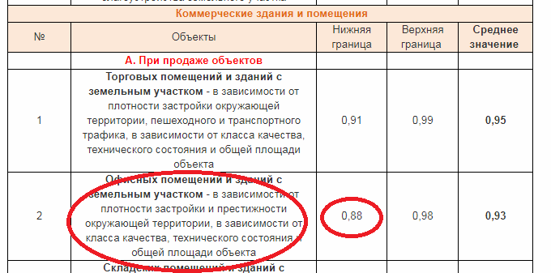

Корректировка на местоположение

Для анализа местоположения объекта оценки и объектов, выбранных в качестве аналогов, Объект оценки и объекты аналоги находятся в Пресненском районе г. Москва.
Корректировка на местоположение для всех объектов-аналогов составит 0%.

Корректировка на площадь земельного участка

Оцениваемое недвижимое имущество отличается от объектов-аналогов площадью отнесенного земельного участка, т. е. различаются по плотности застройки.
На основе рассчитанной плотности застройки по объекту оценки и каждому объекту аналогу определялся величина недостаточной/избыточной площади земельного участка.
Плотность застройки определяется как отношение общей площади улучшений к общей площади земельного участка.
Величина недостаточной/избыточной площади земельного участка по каждому аналогу определяется как разница между площадью земельного участка аналога с плотностью застройки как у оцениваемого объекта и фактической площадью земельного участка аналога. Данная величина получается путем умножения площади аналога на разницу в плотностях застройки оцениваемого объекта и объекта-аналога.
Таким образом, недостаток/избыток земельного участка по объектам-аналогам может быть определен по следующей формуле:

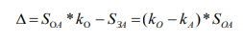
где:
Δ – недостаток/избыток земельного участка по объекту-аналогу, кв. м.
S_{OA} – площадь улучшений объекта аналога, кв. м.
SЗA – площадь земельного участка, отнесенного к объекту-аналогу, кв. м.
k_{О} – плотность застройки объекта оценки.
k_{А} – плотность застройки объекта-аналога.

Величина корректировки рассчитывалась, исходя из рыночной стоимости земельного участка, отнесенного к объекту-аналогу, и недостаточной/избыточной площади земельного участка. Рыночная стоимость земельных участков, входящих в состав объектов аналогов, определена Оценщиком в рамках Раздела 7.3 настоящего Отчета и составляет 141 381 руб./кв. м (для прав собственности). Корректировка не требуется.

Корректировка на наличие отопления

Объекты, система отопления в которых принципиально не предусмотрена, стоят обычно дешевле объектов, имеющих отопление или подводку коммуникаций центральной системы отопления.

Здание, объекта оценки, так же , как и объекты аналоги обеспечены отоплением. Корректировка не требуется.

Корректировка на материал стен

Объекты капитального строительства, входящие в состав объекта оценки, и объекты-аналоги №№1.2, 3,4 являются полностью капитальными. Корректировка не требуется.

Корректировка на общую площадь

Данная корректировка учитывает тот факт, что объекты с большей площадью при прочих равных условиях в расчете на 1 кв. м стоят меньше, чем объекты с меньшей площадью в силу снижения ликвидности и универсальности более крупных объектов.
Корректировка на общую площадь (масштаб) определялась по следующей формуле:

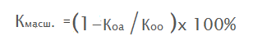
где:
К_{OO} – площадь улучшений объекта оценки, кв. м.
К_{OA} – площадь улучшений объекта аналога, кв. м.

Коэффициент масштаба для коммерческих объектов, определенный исходя из приведенных в исследовании «Справочник оценщика недвижимости-2011. Том I. Коммерческая недвижимость и сходные типы объектов» [17] данные составляют -
для аналога 1 . (1 - 1875/3323.8) х100% = - 44%

для аналога 2 . (1 - 2046/3323.8) х100% = - 38%

для аналога 3 . (1 - 3957/3323.8) х100% = + 19%

для аналога 4 . (1 - 1339/3323.8) х100% = - 60%

Значения корректировок по выделенным элементам сравнения и расчет скорректированных цен предложений приводятся в таблице ниже

Результаты корректировки цен аналогов для определения рыночной стоимости объекта оценки нежилого здания площадью 3323.8 кв.м. в рамках сравнительного подхода
Таблица 20
Характеристики | Объект оценки |  | Аналог 1 | Аналог 2 | Аналог 3 | Аналог 4
Местоположение | Г.Москва, ул.М.Никитская вл.27 |  | г..Москва, ул.Б.Никитская | г..Москва ул.Ю.Фучика | г..Москва, ул.Сокольнический вал | г..Москва, ул.Покровка
Оформление права | Право собственности |  | Право собственности | Право собственности | Право собственности | Право собственности
Общая стоимость руб |  |  | 570 000 000 | 480 000 000 | 400 000 000 | 491 849 250
Общая площадь кв.м. | 3323.8 |  | 1875 | 2046 | 3957 | 1339
Стоимость за 1 кв.м. в руб. |  |  | 304 000 | 234 605 | 101 087 | 367 326
Обременения | отсутствуют |  | отсутствуют | отсутствуют | отсутствуют | отсутствуют
Дата оценки /дата предл. | Нноябрь 2018г |  | ноябрь 2018г | ноябрь2018г | ноябрь2018г | ноябрь2018г
Коммуникации | имеются |  | имеются | имеются | имеются | имеются
Внесение корректировок
Корректировка на уторгование |  | -12% |  | -12% | -12% | -12%
Скоррект.цена за 1кв.м. в руб. |  | 267 520 |  | 206 452 | 88 957 | 323 247
Корректировка на передаваемые имущественные права |  | 0 |  | 0 | 0 | 0
Скоррект.цена за 1кв.м. в руб. |  | 267 520 |  | 206 452 | 88 957 | 323 247
Корректировка на условия финансирования |  | 0 |  | 0 | 0 | 0
Скоррект.цена за 1кв.м. в руб. |  | 267 520 |  | 206 452 | 88 957 | 323 247
Корректировка на условия продажи |  | 0 |  | 0 | 0 | 0
Скоррект.цена за 1кв.м. в руб. |  | 267 520 |  | 206 452 | 88 957 | 323 247
Корректировка на расходы, сделанные сразу же после покупки |  | 0 |  | 0 | 0 | 0
Скоррект.цена за 1кв.м. в руб. |  | 267 520 |  | 206 452 | 88 957 | 323 247
Корректировка на рыночные условия продажи |  | 0 |  | 0 | 0 | 0
Скоррект.цена за 1кв.м. в руб. |  | 267 520 |  | 206 452 | 88 957 | 323 247
Корректировка на местоположение |  | 0 |  | 0 | 0 | 0
Скоррект.цена за 1кв.м. в руб. |  | 267 520 |  | 206 452 | 88 957 | 323 247
Корректировка на площадь з/у |  | 0 |  | 0 | 0 | 0
Скоррект.цена за 1кв.м. в руб. |  | 267 520 |  | 206 452 | 88 957 | 323 247
Корректировка на наличие отопления |  | 0 |  | 0 | 0 | 0
Скоррект.цена за 1кв.м. в руб |  | 267 520 |  | 206 452 | 88 957 | 323 247
Корректировка на материал стен |  | 0 |  | 0 | 0 | 0
Скоррект.цена за 1кв.м. в руб |  | 267 520 |  | 206 452 | 88 957 | 323 247
Корректировка на общую площадь % |  | -44% |  | -38% | +19% | -60%
Скоррект.цена за 1кв.м. в руб |  | 149 811 |  | 128 000 | 105 859 | 130 000
Скоррект.цена за 1кв.м. в руб. | 128 418
Стоимость объекта оценки площадью 3323.8кв.м.в руб. | 426 835 748 руб. с учетом округления 426 836 000 руб.

Результаты корректировки цен аналогов для определения рыночной стоимости объекта оценки нежилого здания площадью 710.1 кв.м. в рамках сравнительного подхода

Характеристики | Объект оценки |  | Аналог 1 | Аналог 2 | Аналог 3 | Аналог 4
Местоположение | Г.Москва, ул.М.Никитская вл.27 |  | г..Москва, ул.Б.Никитская | г..Москва ул.Ю.Фучика | г..Москва, ул.Сокольнический вал | г..Москва, ул.Покровка
Оформление права | Право собственности |  | Право собственности | Право собственности | Право собственности | Право собственности
Общая стоимость руб |  |  | 570 000 000 | 480 000 000 | 400 000 000 | 491 849 250
Общая площадь кв.м. | 710.1 |  | 1875 | 2046 | 3957 | 1339
Стоимость за 1 кв.м. в руб. |  |  | 304 000 | 234 605 | 101 087 | 367 326
Обременения | отсутствуют |  | отсутствуют | отсутствуют | отсутствуют | отсутствуют
Дата оценки /дата предл. | Нноябрь 2018г |  | ноябрь 2018г | ноябрь2018г | ноябрь2018г | ноябрь2018г
Коммуникации | имеются |  | имеются | имеются | имеются | имеются
Внесение корректировок
Корректировка на уторгование |  | -12% |  | -12% | -12% | -12%
Скоррект.цена за 1кв.м. в руб. |  | 267 520 |  | 206 452 | 88 957 | 323 247
Корректировка на передаваемые имущественные права |  | 0 |  | 0 | 0 | 0
Скоррект.цена за 1кв.м. в руб. |  | 267 520 |  | 206 452 | 88 957 | 323 247
Корректировка на условия финансирования |  | 0 |  | 0 | 0 | 0
Скоррект.цена за 1кв.м. в руб. |  | 267 520 |  | 206 452 | 88 957 | 323 247
Корректировка на условия продажи |  | 0 |  | 0 | 0 | 0
Скоррект.цена за 1кв.м. в руб. |  | 267 520 |  | 206 452 | 88 957 | 323 247
Корректировка на расходы, сделанные сразу же после покупки |  | 0 |  | 0 | 0 | 0
Скоррект.цена за 1кв.м. в руб. |  | 267 520 |  | 206 452 | 88 957 | 323 247
Корректировка на рыночные условия продажи |  | 0 |  | 0 | 0 | 0
Скоррект.цена за 1кв.м. в руб. |  | 267 520 |  | 206 452 | 88 957 | 323 247
Корректировка на местоположение |  | 0 |  | 0 | 0 | 0
Скоррект.цена за 1кв.м. в руб. |  | 267 520 |  | 206 452 | 88 957 | 323 247
Корректировка на площадь з/у |  | 0 |  | 0 | 0 | 0
Скоррект.цена за 1кв.м. в руб. |  | 267 520 |  | 206 452 | 88 957 | 323 247
Корректировка на наличие отопления |  | 0 |  | 0 | 0 | 0
Скоррект.цена за 1кв.м. в руб |  | 267 520 |  | 206 452 | 88 957 | 323 247
Корректировка на материал стен |  | 0 |  | 0 | 0 | 0
Скоррект.цена за 1кв.м. в руб |  | 267 520 |  | 206 452 | 88 957 | 323 247
Корректировка на общую площадь % |  | -44% |  | -38% | +19% | -60%
Скоррект.цена за 1кв.м. в руб |  | 149 811 |  | 128 000 | 105 859 | 130 000
Скоррект.цена за 1кв.м. в руб. | 128 418
Стоимость объекта оценки площадью 710.1 кв.м.в руб. | 91 189 622 руб. с учетом округления 91 190 000 руб.

ОПРЕДЕЛЕНИЕ РЫНОЧНОЙ СТОИМОСТИ ОБЪЕКТА КАПИТАЛЬНОГО СТРОИТЕЛЬСТВА, ВХОДЯЩЕГО В СОСТАВ ОБЪЕКТА ОЦЕНКИ

В процессе реализации 4-го этапа согласовываются скорректированные цены объектов-аналогов и выводится итоговая величина рыночной стоимости объекта оценки на основе сравнительного подхода.
Обычно в качестве расчетного значения принимается среднее или медианное значение скорректированных цен выборки. В данном случае, в качестве расчетного значения удельной рыночной стоимости объекта принимается среднее значение полученного диапазона цен, что составляет 128 418 руб./кв. м с НДС.

Таблица 21
Наименование объекта оценки | Общая площадь кв.м. | Рыночная стоимость с НДС, руб./кв. м | Рыночная стоимость недвижимого имущества с учетом округления с НДС, руб
Здание, назначение: нежилое здание, площадью 3323.8 кв.м.кадастровый номер 77:01:0001065:1015, количество этажей-5,количество подземных этажей - 1, год ввода в эксплуатацию 1861 по адресу: г. Москва Центральный административный округ, Пресненский район, ул. Малая Никитская д.27. строение 1 | 3323.8 | 128 418 | 426 836 000
Здание, назначение: нежилое здание , площадью 710.1 кв.м., кадастровый номер 77:01:0001065:1016 количество этажей -2, кроме того мансарда, год ввода в эксплуатацию 1861, по адресу : г. Москва Центральный административный округ, Пресненский район, ул. Малая Никитская д.27, строение 2 | 710.1 | 128 418 | 91 190 000
ИТОГО | 518 026 000 рублей

7.3. Процесс оценки земельного участка

ПОДБОР ОБЪЕКТОВ-АНАЛОГОВ

В процессе реализации 1-го этапа применения метода сравнения продаж Оценщик проанализировал информацию различных источников: в основном сайтов агентств недвижимости и единых риэлтерских сетей. На дату оценки Оценщик не нашел ни одного предложения по продаже земельных участков в Пресненском районе г. Москва, категория земель -земли населенных пунктов , разрешенное использование- для эксплуатации гостиницы.
На основании этого Оценщик принимает стоимость земельного участка равную кадастровой стоимости - 285 447 411.21 руб с учетом округления 285 447 411 руб. ( 141 381 руб/кв.м.)

ОПРЕДЕЛЕНИЕ РЫНОЧНОЙ СТОИМОСТИ ЗЕМЕЛЬНОГО УЧАСТКА

В процессе реализации 4-го этапа согласовываются скорректированные цены объектов-аналогов и выводится итоговая величина рыночной стоимости объекта недвижимости на основе сравнительного подхода.
В качестве расчетного значения удельной рыночной стоимости оцениваемого земельного участка принимается среднее арифметическое полученного диапазона, которое составляет 141 381 руб./кв. м.
Таким образом, рыночная стоимость земельного участка, входящего в состав объекта оценки, составляет:

Расчет рыночной стоимости земельного участка с учетом округления
Таблица 24
Наименование оцениваемого объекта | Общая площадь кв.м. | Рыночная стоимость руб/кв.м. | Рыночная стоимость руб.
Земельный участок площадью 2019 кв.м., кадастровый номер 77:01:0001065:13, категория земель: земли населенных пунктов, разрешенное использование : для размещения объектов , характерных для населенных пунктов, по документу : эксплуатация гостиницы по адресу: г. Москва Центральный административный округ, Пресненский район, ул. Малая Никитская д.27 | 2019 | 141 381 | 285 447 411

Операции по реализации земельных участков (долей в них) не облагаются НДС (ст. 146 ч. 2 НК РФ).

Оценка рыночной стоимости права аренды земельного участка

1.Аналог 1

2.Аналог 2

3.Аналог 3
4.Аналог 4

ВЫБОР ЭЛЕМЕНТОВ СРАВНЕНИЯ

В процессе реализации 2-го этапа применения метода сравнения продаж Оценщик обобщил и уточнил информацию по объектам-аналогам. Были выделены элементы сравнения, по которым будет сравниваться оцениваемый объект недвижимости с объектами аналогами:
- передаваемые имущественные права;
- условия финансирования;
- условия продажи;
- расходы, сделанные сразу же после покупки;
- рыночные условия;
- местоположение;
- категория земель;
- назначение участка;
- наличие коммуникаций;
- общая площадь (фактор масштаба).

ВЫБОР ЕДИНИЦЫ СРАВНЕНИЯ

Федеральный Стандарт оценки ФСО №1 требует: «Выбор единиц сравнения должен быть обоснован оценщиком. Оценщик должен обосновать отказ от использования других единиц сравнения, принятых при проведении оценки и связанных с факторами спроса и предложения»
(Источник: ФСО №1, п. 22 а) . Исходя из вышеуказанных требований, Оценщик для целей обоснования выбранной единицы сравнения проанализировал методическую литературу по оценке, данные риэлтерских агентств. В ходе анализа в целом установлено, что основными применяемыми единицами сравнения для земельных участков является цена за 1 кв. м.
Таким образом, в результате анализа Оценщик обоснованно выбрал для оцениваемого объекта единицу сравнения 1 кв. м общей площади.

ВНЕСЕНИЕ КОРРЕКТИРОВОК

В процессе реализации 3-го этапа применения метода сравнения продаж Оценщик выявил различия между оцениваемым объектом и объектами-аналогами по каждому элементу сравнения, на выявленные различия между оцениваемым объектом и объектами аналогами по каждому указанному выше элементу сравнения вносились корректировки (поправки) к ценам предложения единицы сравнения – 1 кв. м общей площади. Как уже указывалось выше, порядок внесения корректировок (поправок) следующий: если оцениваемый объект по соответствующему элементу сравнения лучше, чем аналог, то корректировка (поправка) к цене 1 кв. м аналога вносится со знаком «плюс», если хуже - со знаком «минус»

Корректировка на передаваемые имущественные права

Земельные участок, входящий в состав объекта оценки, а так же все объекты-аналоги находятся в собственности, поэтому корректировка на передаваемые имущественные права для указанных аналогов не требуется. Корректировка 0%.

Корректировка на условия финансирования

Различные условия финансирования сделки могут привести к отличию цены, уплаченной за имущество, от цены, уплаченной за другое идентичное имущество. Необходимо полностью понять, проанализировать и учесть типы и условия финансирования сделки (трансакции). Возможными вариантами финансирования могут быть как типичные для данного сегмента рынка, так и не типичные варианты. К нетипичным могут относиться такие варианты, как оплата в рассрочку, ипотечный кредит, оплата наличными и т. п.
В данном случае условия финансирования по выбранным аналогам типичные для данного сегмента рынка, в связи с чем корректировка не применяется
Корректировка на условия продажи

Особые мотивации сторон в сделке во многих ситуациях могут повлиять на уплачиваемые цены и даже сделать некоторые сделки нерыночными. К примерам особых условий продажи относятся более высокая цена, уплаченная покупателем, так как участок земли обладает стоимостью группы или стоимостью при слиянии; более низкая цена, уплачиваемая потому, что продавец спешит завершить продажу; финансовые, деловые или семейные связи между сторонами, вовлеченными в сделку; необычные соображения, касающиеся налогов; недостаточный срок экспозиции имущества на (открытом) рынке; перспектива затяжной судебной тяжбы.
В данном случае условия продажи по выбранным аналогам типичные для данного сегмента рынка, в связи с чем корректировка не применяется.

Корректировка на расходы, сделанные сразу же после покупки

Согласно представленной информации по объектам аналогам, расходы, которые необходимо будет понести потенциальному покупателю сразу же после покупки, отсутствуют, в связи с чем корректировка не применяется.

Корректировка на рыночные условия

Под корректировкой на рыночные условия понимается корректировка на время. На рынке цены с течением времени меняются. Определение данной корректировки, как правило, основывается на исследовании данных рынка соответствующего сегмента коммерческой недвижимости. В данном случае даты предложений к продаже аналогов совпадают либо незначительно отличаются от даты проведения оценки, поэтому корректировка не требуется. Корректировка равна 0%..

Корректировка на торг

Поскольку в качестве исходной информации используются цены предложений, следует принять корректировку на торг. Скидка на торг зависит от объемов и активности соответствующего сегмента рынка. Чем меньше активность рынка, тем больше может быть скидка на торг.
Согласно данным, приведенным в справочнике ассоциации "СтатРиелт". среднее значение скидки на торг для цен коммерческих объектов на активных рынках составляет 14%. Таким образом, корректировка на торг составляет -14%.

Скидка на торг недвижимости на 01.01.2018 года

Коэффициент Скидки на торг - отношение цен сделок к ценам предложений по видам объектов
Коэффициент Скидки на торг при продаже и аренде земельных участков, офисных, торговых, производственных и складских зданий и помещений, скидка на торг квартир, комнат и жилых домов, скидка на торг коммерческой недвижимости.
(на основании опроса участников рынка (собственников, инвесторов или их представителей), зарегистрированных на Портале Statrielt)
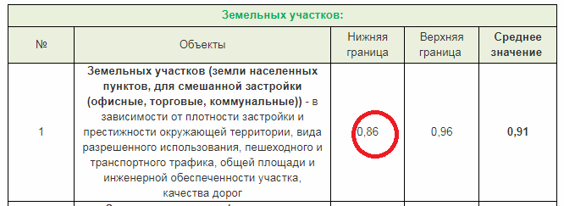

Корректировка на имущественные права

Оцениваемый земельный участок и все объекты-аналоги находятся в собственности. Корректировка не применяется

Корректировка на местоположение

Все объекты, выбранные в качестве аналогов, расположены в районах, сопоставимых по особенностям локального местоположения с районом расположения оцениваемых земельных участков (Пресненский район г. Москва). В связи с этим, Оценщик не применяет корректировку на местоположение.
Корректировка равна 0%.

Корректировка на категорию земель

Оцениваемый земельный участок и все объекты аналоги относятся к категории земель «Земли населенных пунктов».В связи с этим, корректировка не требуется. Корректировка равна 0%.

Корректировка на назначение земельного участка

Оцениваемый земельный участок и объекты-аналоги имеют одинаковое назначение – под коммерческую недвижимость, поэтому корректировка не требуется. Корректировка равна 0%

Корректировка на наличие коммуникаций

Оцениваемый земельный участок и объекты-аналоги обеспечены электроснабжением, водоснабжением и канализацией.. Величина корректировки в зависимости от имеющихся на участке коммуникаций согласно данным, приведенным в исследовании «Справочник оценщика недвижимости-2013. Том III. Земельные участки» [18] представлена в следующей таблице:

Средние значения корректировки на обеспеченность коммуникациями для земельных участков
Таблица 22
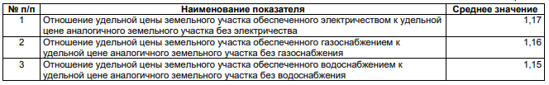
В данном отчете корректировка не требуется.

Корректировка на общую площадь

Как правило, с ростом масштаба объекта, его удельная стоимость снижается. Ниже приведены значения корректировки на масштаб для земельных участков площадью до 1 га, согласно данным, приведенным в справочнике «Справочник оценщика недвижимости-2013. Том III. Земельные участки» [18]:
менее 1 га: 1,00;
1,0 - 2,5 га: 1,06;
2,5-5,0 га: 1,14;
5,0-10,0 га: 1,22;
более 10,0 га: 1,25
В данном случае корректировка не требуется.

Значения корректировок по выделенным элементам сравнения для оцениваемых земельных участка приводятся в таблице ниже

Данные об аналогах для расчета рыночной стоимости права аренды земельного участка в рамках сравнительного подхода. Результаты корректировки цен аналогов .
Таблица 23
Характеристики | Объект оценки |  | Аналог 1 | Аналог 2 | Аналог 3 | Аналог 4
Местоположение | г.Москва , ул.Малая Никитская, вл.27 |  | г.Москва, Пресненская набережная | г.Москва, Пресненская набережная | г.Москва ул.Рочдельская | г.Москва Пресненская набережная
Оформление права | Право собственности |  | Право собственности | Право собственности | Право собственности | Право собственности
Категория земель | ЗНП |  | ЗНП | ЗНП | ЗНП | ЗНП
Стоимость аренды в месяц руб |  |  | 908 200 | 895 250 | 5 241 250 | 2 501 667
Площадь з/у кв.м. | 2019 |  | 181.64 | 179.05 | 1797 | 380
Стоимость аренды за 1 кв.м. в руб. |  |  | 5000 | 5000 | 2917 | 6583
Обременения | отсутствуют |  | отсутствуют | отсутствуют | отсутствуют | отсутствуют
Дата оценки /дата предл. | ноябрь2018г |  | ноябрь 2018г | ноябрь2018г | ноябрь2018г | ноябрь2018г
Коммуникации | имеются |  | имеются | имеются | имеются | имеются
Внесение корректировок
Корректировка на передаваемые имущественные права |  | 0 |  | 0 | 0 | 0
Скоррект.цена ЗУ за 1кв.м. в руб. |  | 5000 |  | 5000 | 2917 | 6583
Корректировка на условия финансирования |  | 0 |  | 0 | 0 | 0
Скоррект.цена ЗУ за 1кв.м. в руб. |  | 5000 |  | 5000 | 2917 | 6583
Корректировка на условия продажи |  | 0 |  | 0 | 0 | 0
Скоррект.цена ЗУ за 1кв.м. в руб. |  | 5000 |  | 5000 | 2917 | 6583
Корректировка на расходы, сделанные сразу же после покупки |  | 0 |  | 0 | 0 | 0
Скоррект.цена ЗУ за 1кв.м. в руб. |  | 5000 |  | 5000 | 2917 | 6583
Корректировка на рыночные условия |  | 0 |  | 0 | 0 | 0
Скоррект.цена ЗУ за 1кв.м. в руб. |  | 5000 |  | 5000 | 2917 | 6583
Корректировка на торг % |  | -14% |  | -14% | -14% | -14%
Скоррект.цена ЗУ за 1кв.м. в руб. |  | 4300 |  | 4300 | 2509 | 5661
Корректировка на имущественные права |  | 0 |  | 0 | 0 | 0
Скоррект.цена ЗУ за 1кв.м. в руб. |  | 4300 |  | 4300 | 2509 | 5661
Корректировка на местоположение |  | 0 |  | 0 | 0 | 0
Скоррект.цена ЗУ за 1кв.м. в руб. |  | 4300 |  | 4300 | 2509 | 5661
Корректировка на категорию земель |  | 0 |  | 0 | 0 | 0
Скоррект.цена ЗУ за 1кв.м. в руб. |  | 4300 |  | 4300 | 2509 | 5661
Корректировка на назначение земельного участка |  | 0 |  | 0 | 0 | 0
Скоррект.цена ЗУ за 1кв.м. в руб. |  | 4300 |  | 4300 | 2509 | 5661
Корректировка на наличие коммуникаций |  | 0 |  | 0 | 0 | 0
Скоррект.цена ЗУ за 1кв.м. в руб. |  | 4300 |  | 4300 | 2509 | 5661
Корректировка на общую площадь |  | 0 |  | 0 | 0 | 0
Скоррект.цена ЗУ за 1кв.м. в руб. |  | 4300 |  | 4300 | 2509 | 5661
Скоррект.цена аренды ЗУ за 1кв.м. в руб. | 4 193
Стоимость права аренды ЗУ в руб. | 8 465 667 с учетом округления 8 466 000 руб. руб.

ОПРЕДЕЛЕНИЕ РЫНОЧНОЙ СТОИМОСТИ ПРАВА АРЕНДЫ ЗЕМЕЛЬНОГО УЧАСТКА

В процессе реализации 4-го этапа согласовываются скорректированные цены объектов-аналогов и выводится итоговая величина рыночной стоимости объекта недвижимости на основе сравнительного подхода.
В качестве расчетного значения удельной рыночной стоимости оцениваемого земельного участка принимается среднее арифметическое полученного диапазона, которое составляет 4 193 руб./кв. м.
Таким образом, рыночная стоимость земельного участка, входящего в состав объекта оценки, составляет:

Расчет рыночной стоимости права аренды земельного участка с учетом округления
Таблица 24
Наименование оцениваемого объекта | Общая площадь кв.м. | Рыночная стоимость руб/кв.м. | Рыночная стоимость права аренды с учетом округления руб.
Земельный участок площадью 2019 кв.м., кадастровый номер 77:01:0001065:13, категория земель: земли населенных пунктов, разрешенное использование : для размещения объектов , характерных для населенных пунктов, по документу : эксплуатация гостиницы по адресу: г. Москва Центральный административный округ, Пресненский район, ул. Малая Никитская д.27 | 2019 | 4 193 | 8 466 000

Операции по реализации земельных участков (долей в них) не облагаются НДС (ст. 146 ч. 2 НК РФ).

8. Доходный подход

8.1. Методика оценки

Доходный подход – совокупность методов оценки стоимости объекта оценки, основанных на определении ожидаемых доходов от использования объекта оценки [2].
Использование доходного подхода основано на предпосылке, что стоимость любого имущества зависит от величины дохода, который, как ожидается, оно принесет.
В основе доходного подхода лежит принцип ожидания, говорящий о том, что стоимость имущества определяется величиной будущих выгод ее владельца. Формализуется данный метод путем пересчета ожидаемых доходов от объекта оценки в настоящую стоимость

Определение стоимости недвижимости доходным подходом основано на предположении о том, что потенциальный инвестор не заплатит за данный объект сумму, большую, чем текущая стоимость будущих доходов от этой недвижимости. Собственник не продаст свой объект недвижимости по цене ниже текущей стоимости прогнозируемых будущих доходов. В результате взаимодействия стороны придут к соглашению о рыночной цене, равной текущей стоимости будущих доходов.
В общем виде формула для расчета рыночной стоимости объекта недвижимости в рамках доходного подхода может быть представлена в виде

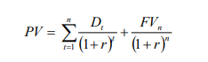
где:
РV – рыночная стоимость объекта недвижимости, определенная в рамках доходного подхода;
FVn - прогнозная стоимость объекта недвижимости, относящаяся к n-му периоду (стоимость реверсии, терминальная стоимость);
r – ставка дисконтирования, равная требуемой доходности вложений, отражает характерную для данного сегмента рынка доходность инвестиций в недвижимость с учетом неопределенности и риска;
Dt – чистый операционный доход, который ожидается получить от использования объекта недвижимости в t-й прогнозный период (год). Предполагается, что доходы фиксируются на конец года. В случае авансовых платежей или ежемесячных платежей эту величину следует соответствующим образом корректировать.
n – прогнозный период времени.

Однако для многих типовых ситуаций, характерных для оценки доходной недвижимости, общая формула переходит в компактное выражение:

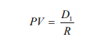
где:
PV – рыночная стоимость объекта недвижимости, определенная в рамках доходного подхода;
D1 – чистый операционный доход, который ожидается получить от использования объекта недвижимости в 1-ый прогнозный период (год);
R – некоторый коэффициент, который характеризует соотношение между рыночной стоимостью объекта недвижимости и ожидаемым в первый прогнозный год чистым доходом, который рассчитывает получить собственник недвижимости от сдачи ее в аренду по рыночным ценам.

Этот коэффициент называют коэффициентом капитализации, а метод, основанный на расчете рыночной стоимости по формуле , представленной выше – методом прямой капитализации. Для практической реализации такого метода необходимо предварительно определить коэффициент капитализации

В настоящем отчете коэффициент рассчитывался кумулятивно.
Чтобы рассчитать коэффициент капитализации, следует установить влияние на него различных факторов.
Прежде всего, его численное значение определяется доходностью альтернативных инвестиций с рисками, равными риску, ассоциируемому с получением дохода от эксплуатации оцениваемого объекта недвижимости, которая используется как ставка дисконтирования. Во-вторых, он зависит от ожиданий рынка относительно роста/падения цен на недвижимость и ожидаемых изменений рыночных арендных ставок в прогнозный период. Также важным фактором, влияющим на величину коэффициента капитализации, является остаточный срок службы или величина обесценивания объекта за прогнозный период. Используя расчетные формулы для конкретных типовых ситуаций можно в каждом конкретном случае рассчитать коэффициент капитализации и на основании него определить рыночную стоимость объекта недвижимости.

8.2. Процесс оценки доходным подходом

ПОДБОР ОБЪЕКТОВ-АНАЛОГОВ
Оценщик проанализировал информацию различных источников: в основном сайтов агентств недвижимости и единых риэлтерских сетей. В указанных выше источниках Оценщиком были изучены предложения к аренде объектов офисного назначения, расположенные в локациях, сходных с местоположением объекта оценки по экономической привлекательности.
На основе анализа предложений к аренде, Оценщик выявил объекты недвижимости, наиболее сопоставимые с оцениваемыми объектами, из которых была подготовлена выборка объектов, являющихся аналогами оцениваемого недвижимого имущества.
При уточнении информации по объектам-аналогам в результате общения с риелторами и представителями собственников, информация, опубликованная в объявлениях и озвученная риелторами или представителями собственников, может различаться. Для обеспечения проверяемости результатов Оценщик приводит уточненную информацию об объектах-аналогах, с указанием контактной информации агентства или представителя собственника, которые сообщили Оценщику данную информацию.
При использовании приведенных данных Оценщик исходит из предположения, что публикуемые продавцами цены аренды отражают денежную величину, при получении которой арендодатель готов будет передать объект оценки в аренду. При этом в данной величине учитывается НДС (если продавец является плательщиком НДС).
Имеющиеся данные по объектам, выбранным в качестве аналогов, представлены ниже

1. Аналог 1

2. Аналог 2

3. Аналог 3

4. Аналог 4

ВНЕСЕНИЕ КОРРЕКТИРОВОК

Арендные ставки аналогов были скорректированы с учетом отличий от оцениваемой недвижимости. Поправки рассчитываются по методикам, изложенным в разделе «Сравнительный подход», кроме описанных ниже:

Корректировка на торг

Согласно данным, приведенным в справочниках «Справочник оценщика недвижимости-2013. Том I. Коммерческая недвижимость и сходные типы объектов» , среднее значение скидки на торг для арендных ставок объектов на активных рынках составляет 10%.
Таким образом, корректировка на торг составляет -10%.

Корректировка на наличие отопления

Корректировка вводится для объектов оценки. Оцениваемые помещения и все объекты-аналоги отапливаются. Корректировка не требуется.

Корректировка на материал стен

Оцениваемый объект является капитальным строением, несущие конструкции зданиявыполнены из кирпича и железобетона. Объекты аналоги представляют собой здания и помещения так же из кирпича и железобетона. В связи с этим корректировка не требуется.
Корректировка на общую площадь

Поскольку объекты, предлагаемые к аренде, как правило, могут сдаваться в аренду любым метражом, корректировка на общую площадь при расчете арендных ставок не применяется.

Результаты корректировки арендных ставок объектов аналогов
Таблица 25
Характеристики | Объект оценки |  | Аналог 1 | Аналог 2 | Аналог 3 | Аналог 4
Местоположение | г.Москва ул.Малая Никитская,д.27 |  | г..Москва, наб.Пресненская | г..Москва, пер. Столярный | г..Москва Никитский бульвар | г..Москва, пер. Капранова
Оформление права | Право собственности |  | Право собственности | Право собственности | Право собственности | Право собственности
Стоимость аренды руб |  |  | 7 500 000 | 1 568 808 | 999 600 | 2 177 550
Площадь кв.м. |  |  | 2000 | 538 | 147 | 1451.7
Стоимость аренды за 1 кв.м. в руб. |  |  | 3750 | 2916 | 6800 | 1500
Обременения | отсутствуют |  | отсутствуют | отсутствуют | отсутствуют | отсутствуют
Дата оценки /дата предл. | ноябрь2018г |  | ноябрь 2018г | ноябрь2018г | ноябрь2018г | ноябрь2018г
Коммуникации | имеются |  | имеются | имеются | имеются | имеются
Внесение корректировок
Корректировка на уторгование |  | -10% |  | -10% | -10% | -10%
Скоррект.цена за 1кв.м. в руб. |  | 3375 |  | 2624 | 6120 | 1350
Корректировка на наличие отопления |  | 0 |  | 0 | 0 | 0
Скоррект.цена за 1кв.м. в руб. |  | 196.6 |  | 198 | 193.5 | 198.6
Корректировка на материал стен |  | 0 |  | 0 | 0 | 0
Скоррект.цена за 1кв.м. в руб. |  | 196.6 |  | 198 | 193.5 | 198.6
Корректировка на общую площадь |  | 0 |  | 0 | 0 | 0
Скоррект.цена за 1кв.м. в руб. |  | 196.6 |  | 198 | 193.5 | 198.6
Скоррект.цена за 1кв.м. в руб. | 3367

ОПРЕДЕЛЕНИЕ СКОРРЕКТИРОВАННОЙ АРЕНДНОЙ СТАВКИ ОБЪЕКТА НЕДВИЖИМОСТИ

В качестве расчетного значения принимается среднее значение полученного диапазона цен, составляющее 3367 руб./кв. м. с учетом НДС

ОПРЕДЕЛЕНИЕ АРЕНДОПРИГОДНОЙ ПЛОЩАДИ

Арендопригодная площадь оцениваемого объекта принимается равной их общей площади 3323.8 кв. м

ОПРЕДЕЛЕНИЕ ПОТЕНЦИАЛЬНОГО ВАЛОВОГО ДОХОДА

Потенциальный валовой доход определяется путем умножения арендопригодной площади помещений соответствующего типа на месячную ставку аренды. Расчет потенциального валового дохода приведен в таблице ниже
Таблица 26
Наименование объекта оценки | Аренднопригодная площадь кв.м. | Арендная ставка в месяц за 1 кв. м с НДС, руб. | Арендная ставка в месяц за 1 кв. м без НДС, руб. | Потенциальный валовый доход, руб. в год без НДС
Недвижимое имущество, расположенное по адресу: г. Москва Центральный административный округ, Пресненский район, ул. Малая Никитская д.27 , строение 1,2 | 3323.8  710.1 | 3367  3367 | 2853.4  2853.4 | 113 810 236  24 314 392
Потенциальный валовой доход определяется путем умножения арендопригодной площади здания большего по площади на месячную ставку аренды. Расчет потенциального валового дохода приведен в таблице ниже.

ОПРЕДЕЛЕНИЕ ДЕЙСТВИТЕЛЬНОГО ВАЛОВОГО ДОХОДА

Для определения действительного валового дохода необходимо внести поправки на возможную недозагрузку площадей и риск недополучения арендной платы.
Согласно данным, приведенным в справочнике «Справочник оценщика недвижимости-2017. Том I. Коммерческая недвижимость и сходные типы объектов» [17], величина недозагрузки при сдаче в аренду производственно-складских объектов недвижимости на активном рынке составляет в среднем до 30,0%
Приволжский центр финансового консалтинга и оценки г. Нижний Новгород, 2017 год Лейфер Л. А., Гришина М.Д.
Коллективные экспертные оценки характеристик рынка недвижимости (Краткое изложение основных результатов эксперимента по формированию коллективных экспертных оценок)
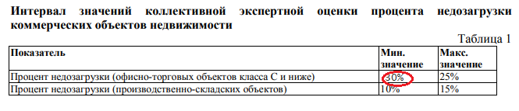

Расчет действительного валового дохода приведен в таблице ниже

ОПРЕДЕЛЕНИЕ ОПЕРАЦИОННЫХ РАСХОДОВ

Операционные расходы – это расходы, необходимые для нормального функционирования объекта недвижимости и воспроизводства действительного валового дохода

Для удобства прогнозирования операционные расходы делятся на три группы:
- постоянные (налог на имущество, земельный налог (арендная плата за земельный участок), страхование);
- переменные (или эксплуатационные
- – включают в себя коммунальные услуги, расходы на управление, заработную плату, эксплуатацию и ремонт и т. д.); расходы на замещение (отчисления на регулярный ремонт недвижимости для обеспечения воспроизводства дохода)

Следует отметить, что расчет численного значения операционных расходов крайне затруднен: рынок аренды информационно закрыт (имеется информация только о величине арендных ставок), информация о структуре арендных ставок реальных договоров аренды отсутствует, в связи с чем вывод о величине операционных расходов можно сделать только на основании усредненных данных о доле операционных расходов в доходе. Однако, как показал анализ различных договоров аренды недвижимости, зачастую в состав операционных расходов (включаемых в арендную ставку) не включается ряд статей. Так, например, традиционно, оплата коммунальных услуг обычно осуществляется арендатором по отдельным договорам. Зачастую расходы на замещение также отсутствуют. В связи с этим, указанные расходы лишь условно могут именоваться «операционными», поскольку представляют собой «усеченный» их вариант

Согласно данным, приведенным в справочнике «Справочник оценщика недвижимости-2017. Том I. Коммерческая недвижимость и сходные типы объектов» [17], процент операционных расходов для коммерческих объектов на активном рынке в среднем составляет 35%. Данная величина принимается Оценщиком в качестве расчетного значения.

Расчет чистого операционного дохода в прогнозный период приводится в таблице ниже.

ОПРЕДЕЛЕНИЕ КОЭФФИЦИЕНТА КАПИТАЛИЗАЦИИ

Величина коэффициента капитализации определена кумулятивным методом , расчеты приведены ниже, и составляет 10,80%.

Методика и расчет ставки капитализации кумулятивным методом

Проанализировав рынок коммерческой недвижимости Пресненского района г.Москва, предложений к продаже и аренде аналогичных ( по сроку ввода в эксплуатацию, по проценту износа, по этажности , материала стен и др.) оцениваемому объекту капитального строительства не выявлено. Оценщиком принято решение произвести расчет ставки капитализации кумулятивным методом.

Коэффициент капитализации в оценке недвижимости состоит из двух элементов:
1. Ставки дохода на инвестиции (ставки дохода на капитал). Это компенсация, которая должна быть выплачена инвестору за ценность денег с учетом фактора времени, риска и других факторов, связанных с конкретными инвестициями.
2. Нормы возврата (возмещения) капитала. Под возвратом капитала понимается погашение суммы первоначальных вложений. Причем этот элемент коэффициента капитализации применяется только к изнашиваемой, т. е. теряющей стоимость части активов

Ставка дохода на капитал строится на базе:
- безрисковой ставки дохода;
- премии за риск;
- премии за низкую ликвидность недвижимости;
- премии за инвестиционный менеджмент.

БЕЗРИСКОВАЯ СТАВКА ДОХОДА

Безрисковая ставка дохода используется в качестве базовой, к которой добавляются остальные, ранее перечисленные, составляющие. Для определения безрисковой ставки можно пользоваться как среднеевропейскими показателями по безрисковым операциям, так и российскими.

В случае использования среднеевропейских показателей к безрисковой ставке прибавляется премия за риск инвестирования в данную страну, так называемый страновой риск. Российские показатели берутся исходя из ставки дохода на государственные облигации или, что является предпочтительнее, ставок по валютным депозитам (сравнимой длительности и размеров суммы) банков высшей категории надежности. Безрисковая ставка определяет минимальную компенсацию за инвестирование в данный объект.

В качестве безрисковой ставки применяется доходность к погашению по долгосрочным облигациям федерального займа (ОФЗ) на дату оценки, равная 8,14 (Источник: «Московская Биржа»: http://moex.com/ru/marketdata/indices/state/yieldcurve/, 2018 г. (на 18.10.2018 г.)
Согласно статье В.А. Вольновой «О коэффициенте капитализации и безрисковой ставке при оценке недвижимости»(Источник: http://www.noroo.ru/index.php?option=com_content&view=article&id=87) указанная безрисковая ставка является номинальной, а значит должна быть приведена к реальной ставке, то есть, очищена от инфляции.

Прогнозная инфляция
Таблица 27
Инфляция | 2018 | Источник
Прогноз МЭР | 4.9% | https://ria.ru/economy/20160422/1417450587.html
ЦБ РФ | 5.0% | http://tass.ru/ekonomika/3628028
Внешэкономбанк | 4.7.% | http://www.vedomosti.ru/economics/news/2016/10/01/659257-klepachinflyatsiyu
Минфин | 5.5% | https://informatio.ru/news/society/itogi_i_prognozy/inflyatsionnyy_progno z_minfina/
Медиана | 5%

Согласно прогнозам на дату оценки инфляция (индекс потребительских цен) составляет 5,0% (см. табл. выше).

При инфляции менее 15% в год формула Фишера преобразуется в выражение:

Ср = (Сн - I)
где:
Ср – реальная ставка;
Сн – номинальная ставка;
I – инфляция

Отсюда, реальная ставка составляет 3,14% (8,14%- 5,00%).

ПРЕМИЯ ЗА РИСК

Инвестиции имеют более высокую степень риска, зависящую от особенностей оцениваемого вида недвижимости. Чем большим является риск, тем выше должна быть величина процентной ставки для компенсации первого.
На рынке в целом преобладающим является систематический риск. Стоимость конкретной приносящей доход собственности может быть связана с экономическими и институциональными условиями на рынке. Примеры такого вида риска: появление излишнего числа конкурирующих объектов, уменьшение занятости населения в связи с закрытием градообразующего предприятия, введение в действие природоохранных ограничений, установление ограничений на уровень арендной платы.
Несистематический риск - это риск, связанный с конкретной оцениваемой собственностью и независимый от рисков, распространяющихся на сопоставимые объекты. Например: трещины в несущих элементах, изъятие земли для общественных нужд, неуплата арендных платежей, разрушение сооружение пожаром и/или развитие поблизости от данного объекта несовместимой с ним системы землепользования.
Статичный риск - это риск, который можно рассчитать и переложить на страховые компании, динамический риск может быть определен как «прибыль или потеря предпринимательского шанса и экономическая конкуренция».
Расчет премии за риск представлен в следующей таблице

Факторы риска, влияющие на объект недвижимости
Таблица 28
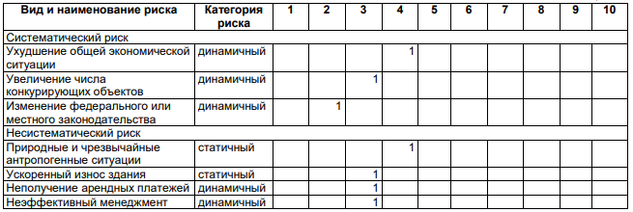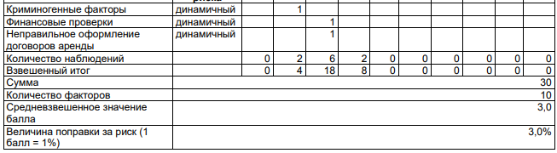

ПРЕМИЯ ЗА НИЗКУЮ ЛИКВИДНОСТЬ

Ликвидность показывает, насколько быстро недвижимость может быть превращена в наличные деньги. Недвижимость относительно низколиквидна. Особенно высока эта премия в странах, где слабо развита ипотека.
Премия за низкую ликвидность, есть поправка на длительность экспозиции при продаже объектов недвижимости. Данная премия вычисляется по формуле:

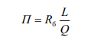
где:
П - премия за низкую ликвидность;
Rб - безрисковая ставка;
L - период экспозиции (в месяцах);
Q - общее количество месяцев в году.

На дату проведения оценки поправка на низкую ликвидность принимается равной 3,14%, что соответствует 12 месяцам экспонирования объекта.

ПРЕМИЯ ЗА ИНВЕСТИЦИОННЫЙ МЕНЕДЖМЕНТ

Чем более рискованны и сложны инвестиции, тем более компетентного управления они требуют. Инвестиционный менеджмент не следует путать с управлением недвижимостью, расходы по которому включаются в операционные расходы.
Согласно данным статьи «Расчет ставки капитализации кумулятивным методом. Обоснование премии за инвестиционный менеджмент» (авторы Воданюк С.А., Минаев Я.А.), опубликованной в журнале «Вопросы оценки» №3 (2006 г.) премия за инвестиционный менеджмент колеблется в размере от 1,01 до 1,85%. В качестве расчетной величины премии за инвестиционный менеджмент Оценщик принимает среднее значение диапазона в размере 1,43% (Источник: http://proocenka.ru/doc.2017/vo/2018/vo-3-06.pdf)

Коэффициент капитализации применительно к недвижимости включает в себя ставку дохода на инвестиции и норму возврата капитала. Если прогнозируется изменение стоимости актива (уменьшение или рост), то возникает необходимость учета в коэффициенте капитализации возмещения капитала.
Существуют три способа возмещения инвестированного капитала:
1. Прямолинейный возврат капитала (метод Ринга).
2. Возврат капитала по фонду возмещения и ставке дохода на инвестиции (метод Инвуда). Его иногда называют аннуитетным методом.
3. Возврат капитала по фонду возмещения и безрисковой ставке процента (метод Хоскольда).

В данной оценке используется метод Инвуда, который, по мнению специалистов, в наибольшей степени отвечает условиям инвестирования в России. Возврат капитала по фонду возмещения и ставке дохода на инвестиции (метод Инвуда): предполагает, что фонд возмещения формируется по ставке процента, равной норме дохода на инвестиции.

Расчет производится по формуле:

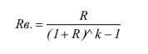
где:
Rв. - норма возврата капитала;
k - срок экономической жизни, принимается равным 100 лет, в соответствии со средним сроком до проведения капитального ремонта (определено на основании ВСН 58-88 (р));
R - норма дохода на инвестиции.

ОПРЕДЕЛЕНИЕ КОЭФФИЦИЕНТА КАПИТАЛИЗАЦИИ

Расчет ставки капитализации кумулятивным методом представлен в следующей таблице.

Расчет ставки капитализации
Таблица 29
Показатель | Значение
Безрисковая ставка дохода в реальном выражении | 3.14%
Премия за риск | 3.0%
Премия за низкую ликвидность | 3.14%
Премия за инвестиционный менеджмент | 1.43%
Норма дохода на инвестиции | 10.71%
Норма возврата капитала | 0.07%
Ставка капитализации, округл. | 10.80%

Ставка капитализации для объекта оценки на дату оценки с учетом округления составляет 10,80%.

РАСЧЕТ РЫНОЧНОЙ СТОИМОСТИ ОБЪЕКТА ОЦЕНКИ

Расчет рыночной стоимости оцениваемых объектов в рамках доходного подхода приведен в таблице 30,31.

Расчет рыночной стоимости объекта оценки площадью 3323.8 кв.м.в рамках доходного подхода
Таблица 30

№п/п | Наименование показателя | Недвижимое имущество, расположенное по адресу: г. Москва Центральный административный округ, Пресненский район, ул. Малая Никитская д.27 строение 1 ,
1 | Потенциальный валовый доход в год без НДС, руб. | 113 810 236
2 | Потери дохода от недозагрузки и неуплаты, % | 30%
3 | Потери дохода от недозагрузки и неуплаты без НДС, руб. | 34 143 071
4 | Действительный валовый доход без НДС, руб. | 79 667 165
5 | Операционные расходы % | 35%
6 | Операционные расходы без НДС, руб. | 39 833 583
7 | Чистый операционный доход без НДС, руб. | 39 833 582
8 | Коэффициент капитализации, % | 10.80%
9 | Рыночная стоимость недвижимого имущества без НДС, руб. | 368 829 463
10 | Рыночная стоимость объекта оценки с НДС, руб. | 435 218 766 с учетом округления  435 219 000

Расчет рыночной стоимости объекта оценки площадью 710.1 кв.м.в рамках доходного подхода
Таблица 31

№п/п | Наименование показателя | Недвижимое имущество, расположенное по адресу: г. Москва Центральный административный округ, Пресненский район, ул. Малая Никитская д.27 строение 2 ,
1 | Потенциальный валовый доход в год без НДС, руб. | 24 314 392
2 | Потери дохода от недозагрузки и неуплаты, % | 30%
3 | Потери дохода от недозагрузки и неуплаты без НДС, руб. | 7 294 318
4 | Действительный валовый доход без НДС, руб. | 17 020 074
5 | Операционные расходы % | 35%
6 | Операционные расходы без НДС, руб. | 8 510 037
7 | Чистый операционный доход без НДС, руб. | 8 510 037
8 | Коэффициент капитализации, % | 10.80%
9 | Рыночная стоимость недвижимого имущества без НДС, руб. | 78 796 639
10 | Рыночная стоимость объекта оценки с НДС, руб. | 92 980 034 с учетом округления  93 000 000

Итоговая величина рыночной стоимости , рассчитанная доходным подходом

№п/п | Наименование объекта оценки | Рыночная стоимость рассчитанная доходным подходом в руб с НДС
1 | Здание, назначение: нежилое здание, площадью 3323.8 кв.м.кадастровый номер 77:01:0001065:1015, количество этажей-5,количество подземных этажей - 1, год ввода в эксплуатацию 1861 по адресу: г. Москва Центральный административный округ, Пресненский район, ул. Малая Никитская д.27. строение 1 | 435 219 000
2 | Здание, назначение: нежилое здание , площадью 710.1 кв.м., кадастровый номер 77:01:0001065:1016 количество этажей -2, кроме того мансарда, год ввода в эксплуатацию 1861, по адресу : г. Москва Центральный административный округ, Пресненский район, ул. Малая Никитская д.27, строение 2 | 93 000 000
ИТОГО |  | 528 219 000

9. Согласование результатов и заключение об итоговой величине рыночной стоимости объекта оценки

9.1. Согласование результатов и заключение об итоговой величине рыночной стоимости объекта оценки

Определение рыночной стоимости объекта оценки дало следующие результаты:

Результаты оценки, полученные при применении различных подходов к оценке
Таблица 31

Наименование объекта оценки | Затратный подход руб. | Сравнительный подход руб. | Доходный подход руб.
Недвижимое имущество, расположенное по адресу: г. Москва Центральный административный округ, Пресненский район, ул. Малая Никитская д.27 ,строение 1,2 | 845 414 485 | 518 026 000 | 528 219 000

Все методы, процедуры и техники измерения рыночной стоимости, если они основаны на рыночных показателях и при этом правильно применены, ведут к одному и тому же выражению рыночной стоимости. При этом любой подход, основанный на рыночной информации, является по своей сути сравнительным. Таким образом, только качество информации и правильность применения процедур может служить ограничением на использование того или иного подхода. Для повышения точности итоговой оценки следует согласовать каждую из полученных оценок с весами, пропорциональными точности каждой оценки. С этой целью в Отчете используется ранговый метод, согласно которому вес определяется рангом (местом) оценки по отношению к другим оценкам. Ранг при этом устанавливается, исходя из анализа факторов и допущений, влияющих на точность оценок.

Информационная база, используемая при определении затрат на создание в рамках затратного подхода для объектов недвижимости, несовершенна. В расчетах приходится полагаться на укрупненные показатели стоимости строительства, на усредненные индексы пересчета в текущие цены, что может в отдельных случаях приводить к существенным ошибкам. Кроме того существенную погрешность в расчеты может внести оценка стоимости земельного участка. Кроме того, в настоящее время в практике нового строительства возникает целый круг неучтенных и непредвиденных затрат, установление и расчет которых не регламентируются ни рыночными отношениями, ни нормативно-правовыми актами.
В связи с этим результаты, полученные при применении затратного подхода, используются только в качестве индикативных.

Результат, полученный Сравнительным подходом, признан достаточно достоверным, поскольку в текущей экономической ситуации, продавец всё более активно идёт на уступки покупателю и уже значительное количество объектов выставляется на продажу по скорректированной и сниженной покупательской способности цене. Как следствие расчёты сравнительного подхода достаточно достоверно отражают ситуацию на рынке недвижимости, несмотря на использование оценщиком в расчётах цен предложения.
Расчеты Доходного подхода признаны так же достаточно достоверными. Потенциальный инвестор не заплатит за недвижимость больше, чем на приобретение другой недвижимости, способной приносить аналогичный доход. При определении рыночной стоимости оцениваемых объектов доходным подходом использовались данные арендных ставок, представленные на дату оценки в открытых источниках, которыми и пользовался оценщик при расчете стоимости (равноценно, как и при использовании сравнительного подхода).

Таким образом, сравнительному и доходному подходу присваиваются равные веса – 0,5.

Учитывая вышесказанное, результаты оценки, полученные в рамках различных подходов к оценке, согласовываются с равными весами.

Итоговый расчет производится по формуле:

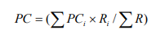
где:
РСi – рыночная стоимость, определенная в рамках i-го подхода.
Ri – вес подхода.
ΣR – сумма весов всех подходов.

Итоговая величина рыночной стоимости недвижимого имущества приведена в следующей таблице:

Итоговая величина рыночной стоимости объекта оценки
Таблица 32
Наименование объекта оценки | Итоговая величина рыночной стоимости с НДС, руб. | Итоговая величина рыночной стоимости с НДС, округл. руб.
Здание, назначение: нежилое здание, площадью 3323.8 кв.м.кадастровый номер 77:01:0001065:1015, количество этажей-5,количество подземных этажей - 1, год ввода в эксплуатацию 1861 по адресу: г. Москва Центральный административный округ, Пресненский район, ул. Малая Никитская д.27. строение 1 | 431 027 500 | 431 028 000
Здание, назначение: нежилое здание , площадью 710.1 кв.м., кадастровый номер 77:01:0001065:1016 количество этажей -2, кроме того мансарда, год ввода в эксплуатацию 1861, по адресу : г. Москва Центральный административный округ, Пресненский район, ул. Малая Никитская д.27, строение 2 | 92 095 000 | 92 095 000
ИТОГО | 523 123 000

Рыночная стоимость права аренды земельного участка определялась в рамках одного подхода – сравнительного, и представлена в данном отчете. Как видно из расчетов, рыночная стоимость права аренды земельного участка, входящего в состав объекта оценки, составляет

8 466 000 руб

Таким образом, рыночная стоимость недвижимого имущества, расположенное по адресу: г. Москва Центральный административный округ, Пресненский район, ул. Малая Никитская д.27, строение 1.2 на дату оценки. составляет :

№ п/п | Наименование | Дата оценки | Рыночная стоимость в руб.
1 | Здание, назначение: нежилое здание, площадью 3323.8 кв.м.кадастровый номер 77:01:0001065:1015, количество этажей-5,количество подземных этажей - 1, год ввода в эксплуатацию 1861 по адресу: г. Москва Центральный административный округ, Пресненский район, ул. Малая Никитская д.27. строение 1 | 19.11.2018г | 431 028 000 рублей в т.ч.НДС  Четыреста тридцать один миллион двадцать восемь тысяч рублей в т.ч.НДС
2 | Здание, назначение: нежилое здание , площадью 710.1 кв.м., кадастровый номер 77:01:0001065:1016 количество этажей -2, кроме того мансарда, год ввода в эксплуатацию 1861, по адресу : г. Москва Центральный административный округ, Пресненский район, ул. Малая Никитская д.27, строение 2 | 19.11.2018г | 92 095 000 рублей в т.ч. НДС  Девяносто два миллиона девяносто пять тысяч рублей в т.ч. НДС
Итого
523 123 000рублей
Пятьсот двадцать три миллиона сто двадцать три тысячи рублей в т.ч.НДС
Стоимость права аренды земельного участка руб. без учета НДС
Земельный участок площадью 2019 кв.м., кадастровый номер 77:01:0001065:13, категория земель: земли населенных пунктов, разрешенное использование : для размещения объектов , характерных для населенных пунктов, по документу : эксплуатация гостиницы по адресу: г. Москва Центральный административный округ, Пресненский район, ул. Малая Никитская д.27 |  |  | 8 466 000 руб.  Восемь миллионов четыреста шестьдесят шесть тысяч рублей

При использовании результатов отчета Оценщик исходит из предположения, что полученные результаты отражают денежную величину, при получении которой продавец готов будет передать права на объект оценки. При этом в данной величине учитываются все расходы продавца, связанные с осуществляемой сделкой, в том числе налоги, которые он должен по закону заплатить с полученных доходов. Если продавец является плательщиком НДС, цена продажи включает НДС.
Округление полученных результатов производилось для удобства пользования Отчетом и не увязано с точностью полученных результатов.
Итоговая величина рыночной стоимости объекта оценки, определенная в отчете, за исключением кадастровой стоимости, является рекомендуемой для целей оценки в течение шести месяцев с даты составления отчета, за исключением случаев, предусмотренных законодательством Российской Федерации.

Оценщик А,И,Федорчуков

10. Источники и литература

НОРМАТИВНЫЕ ДОКУМЕНТЫ

1. Закон «Об оценочной деятельности в Российской Федерации» №135-ФЗ от 29.07.1998 г.
2. Федеральный стандарт оценки №1 «Общие понятия оценки, подходы к оценке и требования к проведению оценки» (ФСО №1). Приказ Минэкономразвития России №297 от 20.05.2015 г.
3. Федеральный стандарт оценки №2 «Цель оценки и виды стоимости» (ФСО №2). Приказ Минэкономразвития России №298 от 20.05.2015 г.
4. Федеральный стандарт оценки №3 «Требования к отчету об оценке» (ФСО №3). Приказ Минэкономразвития России №299 от 20.05.2015 г.
5. Федеральный стандарт оценки №7 «Оценка недвижимости (ФСО №7). Приказ Минэкономразвития России №611 от 25.09.2014 г.
6. Свод стандартов оценки РОО-2015, утверждены решением Совета РОО от 23.12.2015 г., протокол 07-Р.
7. Методические рекомендации по определению стоимости земельных участков. Утверждены распоряжением Минимущества России от 06.03.2002 №568-р

СПЕЦИАЛЬНАЯ ЛИТЕРАТУРА

8. Межрегиональный информационно-аналитический бюллетень «Индексы цен в строительстве», выпуск 97.
9. Складские здания и сооружения. Укрупненные показатели стоимости строительства. Серия «Справочник оценщика». – М.: ООО «КО-ИНВЕСТ», 2011.
10. Фридман Дж., Ордуэй Ник Анализ и оценка приносящей доход недвижимости. Пер. с англ., - М. «Дело Лтд», 1995 –352-373с.
11. Межрегиональный информационно-аналитический бюллетень «Индексы цен в строительстве», выпуск 95. КО-ИНВЕСТ 2011 г.
12. Грибовский С. В. Оценка стоимости недвижимости : Учебное пособие. – М.: Маросейка, 2009. – 432 с.
13. Александров В.Т. Ценообразование в строительстве. – СПб: Питер, 2001.- 352 с.
14. Оценка недвижимости: учебник/под ред. А.Г.Грязновой, М.А. Федотовой. – 2 изд., перераб. и доп. – М.: Финансы и статистика, 2010. – 560с.:ил.
15. Озеров Е.С. Экономический анализ и оценка недвижимости. СПб.: Изд-во «МКС», 2007.
16. Лейфер Л. А. «Доходный подход при оценке недвижимости. Типизация моделей прогнозируемых денежных потоков». Профессиональный научно-практический журнал «ВОПРОСЫ ОЦЕНКИ», № 3, 2007.
17. Лейфер Л. А. Крайникова Т.В. «Справочник оценщика недвижимости-2011. Том I. Производственно-складская недвижимость и сходные типы объектов», г. Н. Новгород, 2011 г.
18. Лейфер Л. А. Крайникова Т.В «Справочник оценщика недвижимости-2016. Том III. Земельные участки», г. Н. Новгород, 2011 г.
19. Справочник «Рекомендации по определению и обоснованию границ интервала, в котором может находиться стоимость объекта оценки (пп. 25 и 26 ФСО №1 и п. 30 ФСО №7)» Часть 1, Нижний Новгород, 2011 г.

ПРИЛОЖЕНИЕ

Документы Оценщика
Документы оценщика
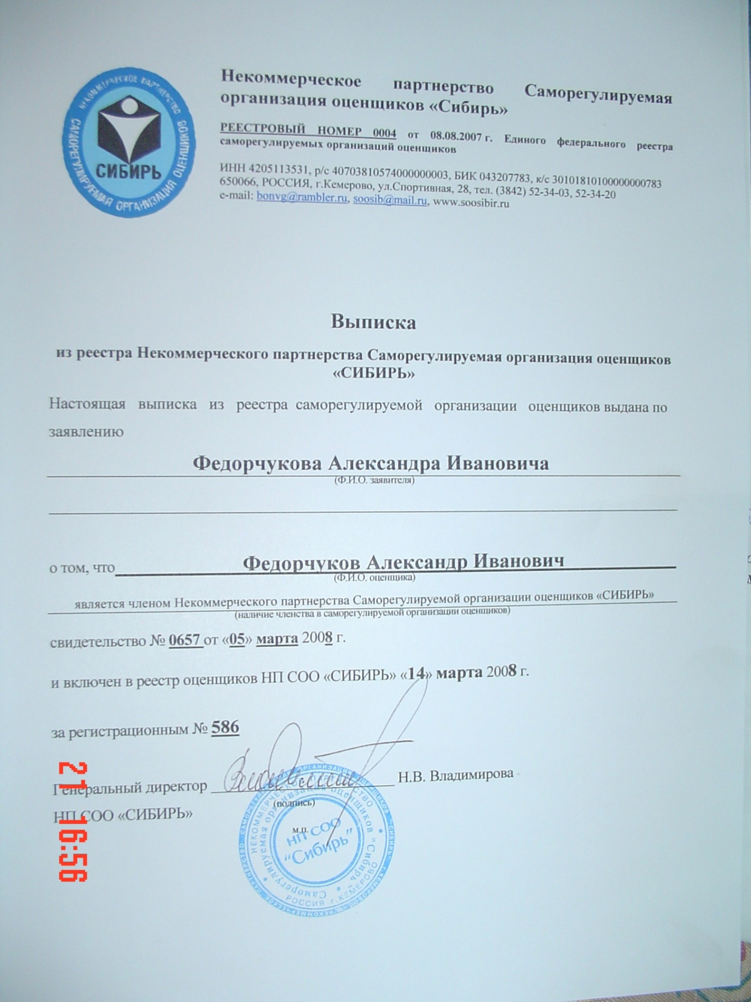



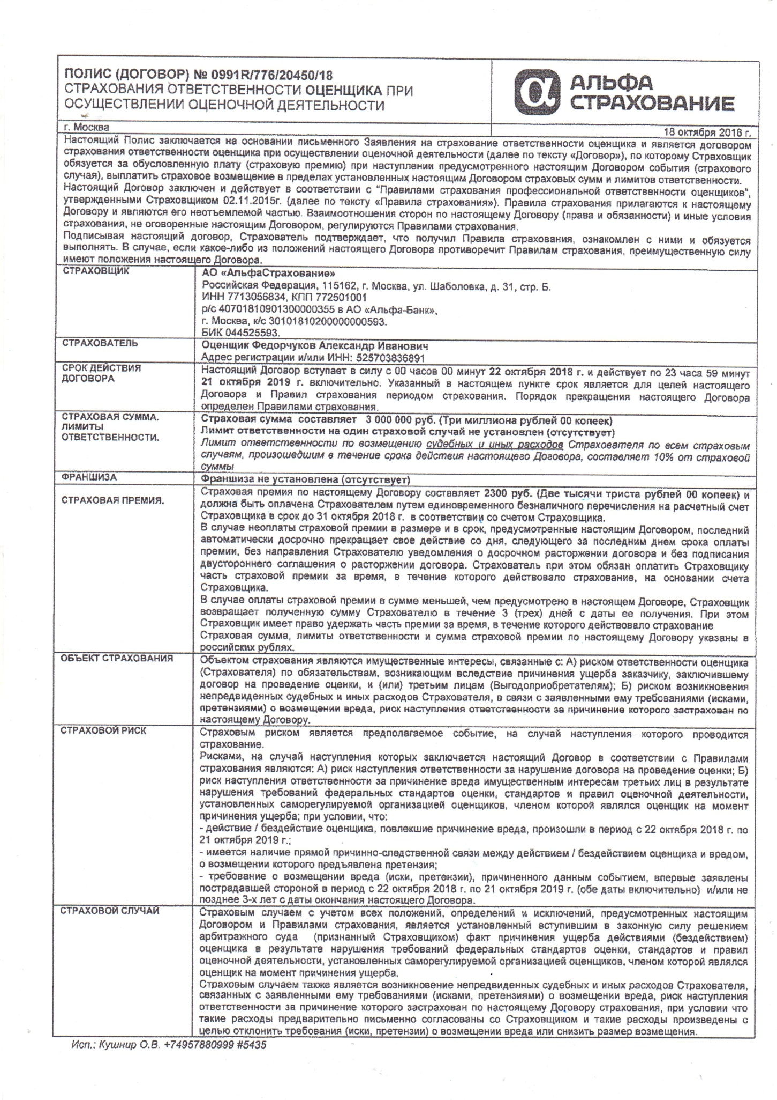
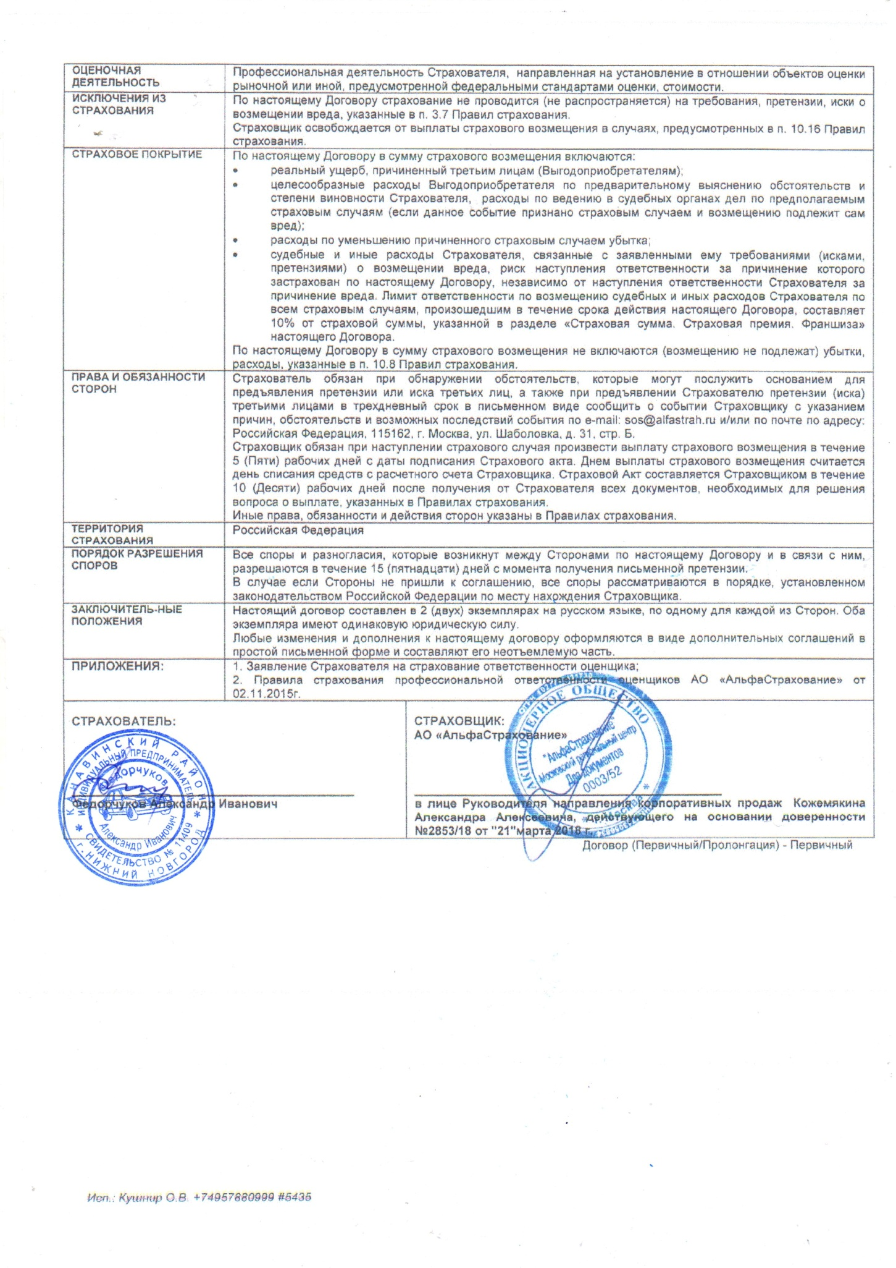

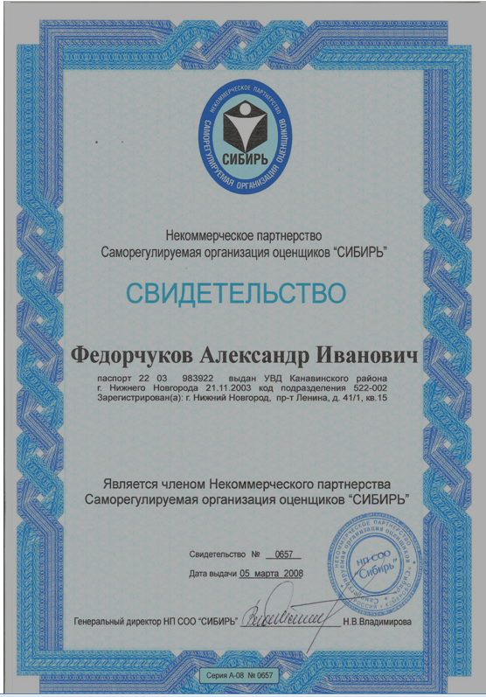

Документы представленные Заказчиком

